**低低跟踪重力卫星KBR天线相位中心标定**

**参数估计算法仿真实验报告**

李浩思，邓琼，徐鹏[1]

1 问题描述

低低卫卫跟踪重力卫星编队星间高精度微波测距信息的变化受地球重力场非均匀性、N体摄动、相对论效应以及非保守力影响。为反应地球重力场对卫星编队的影响，每颗卫星均搭载加速度计读出实时非保守力，并在专业数据处理过程中扣除N体摄动等摄动力模型。同时，由于星间高精度微波测距链路的端点为双星KBR天线相位中心，该链路时变信息不仅反应地球重力场的时变信号，还受卫星实时姿态抖动与姿态噪声影响，因此，为剥离卫星姿态对星间测距信息的影响，须将高精度微波测距链路投影到双星质心连线上，该过程称为带偏星间距的天线相位中心改正。下图以GRACE-FO卫星为例展示低低卫卫跟踪重力卫星带偏星间距KBR天线相位中心改正。

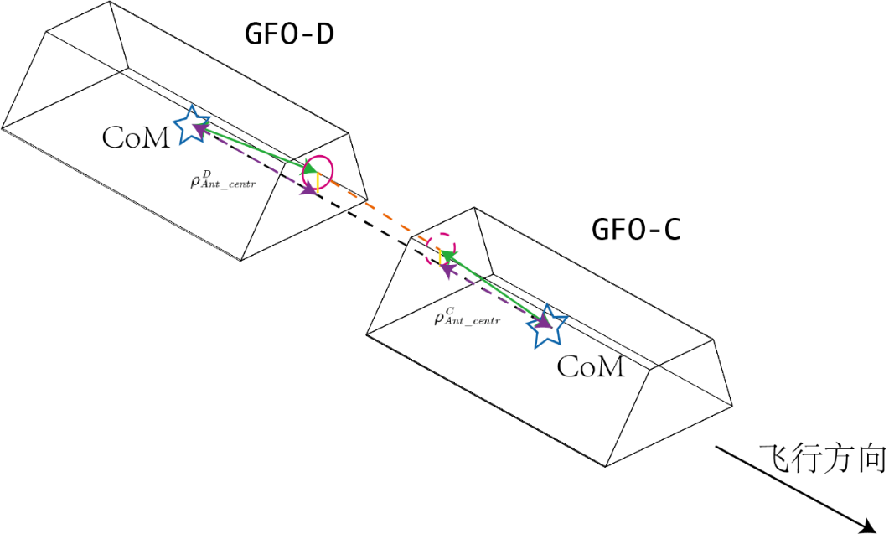

**图 1** GRACE-FO星载KBR天线相位中心改正示意图

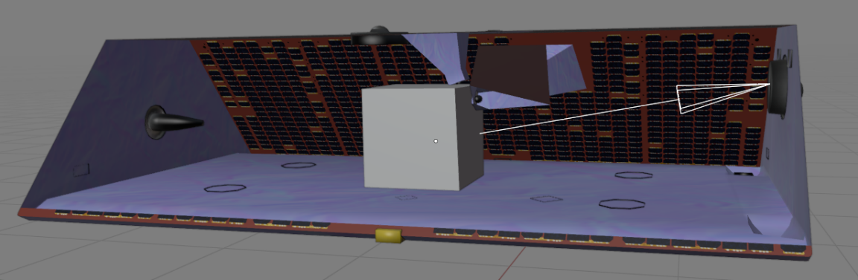

**图 2** GRACE-FO星载KBR天线相位中心与质心关系示意图

**1.1 机动方案**

以GRACE-FO卫星为例，其C星卫星本地系下KBR天线相位中心矢量三分量为[1.4443985m; -0.00017m; 0.000448m]，同时，该星标称姿态相对轨道方向抖动为 ${10}^{-4}rad$，天线相位中心矢量由此抖动产生的星间距变化低于KBR微波测距系统指标，因此，提出通过卫星机动在轨标定KBR天线相位中心矢量。

1.1.1 方案设计

根据现阶段KBR天线地面装调工艺，卫星本底系下天线相位中心矢量*x*分量受空间环境影响和热形变较小，y、z方向分量受其影响较大，且对星间指向影响较大，同时，由于单星俯仰或偏航方向机动的相位中心敏感轴仅有两个，因此，需对对两颗卫星进行俯仰和偏航方向的机动。根据KBR天线相位中心在轨标定需求、卫星各载荷数据信噪比以及卫星实际机动能力，现提出单星单方向卫星机动方案如下，其中 $θ\left(t\right)$ 表示单颗卫星单方向机动角度， $T$ 表示机动周期， $θ_{0}$ 表示机动初偏置角， $Θ$ 表示机动角度振幅。



由于卫星机动振幅随机动周期平方反比变化，即



其中， $k$ 为常数。根据卫星实际机动能力，提出以下四种机动方案。

**表 1 机动方案**

|  |  |  |
| --- | --- | --- |
| 初偏置角 $θ_{0}$ | 机动角度振幅 $Θ$ | 机动周期 $T$ |
| 2° | 1° | 250s |
| ($1/{(5/4)}^{2}$)° | 200s |
| ($1/{(5/3)}^{2}$)° | 150s |
| ($1/{(5/2)}^{2}$)° | 100s |

1.1.2 观测方程

以GRACE-FO卫星为例，双星在惯性系下位置矢量表示为 $r_{1}$ 与 $r_{2}$，卫星本底系到惯性系的转换矩阵表示为 $R_{SRF1→\text{GCRS}}$ 与 $R_{SRF2→\text{GCRS}}$，那么双星编队基线矢量可表示为



双星质心间星间距为



由于卫星姿态抖动，KBR微波测距系统的观测量表示为



其中， $d_{1}$ 与 $d_{2}$ 表示主星与从星卫星本底系下KBR天线相位中心矢量。令



式可表示为



由此，建立以下方程描述机动时段相位中心矢量观测方程。



其中， $b=\left[ρ_{COM}-ρ_{KBR}+ρ_{TOF}\right]$ 为观测方程的数据向量， $ρ_{COM}$ 表示双星质心间的星间距， $ρ_{KBR}$ 表示双星相位中心间的星间距， $ρ_{TOF}$ 表示星间距的光时改正； $A = \left[\hat{{\vec{r}}_{12}^{T}}R_{SRF2→\text{GCRS}},-\hat{{\vec{r}}_{12}^{T}}R_{SRF1→\text{GCRS}}\right]$ 为观测方程的模型矩阵， $\hat{{\vec{r}}_{12}^{T}}$ 表示星间连线矢量单位矢量； $x=\left[d_{1x},d_{1y},d_{1z},d_{2x},d_{2y},d_{2z}\right]$，分别表示主星与从星卫星本底系下相位中心矢量三分量，亦为KBR天线相位中心在轨标定的待估参数； $E_{A},e$ 分别表示模型矩阵的误差矩阵与数据向量的误差向量。由此，KBR天线相位中心在轨标定主要噪声源为精密定轨噪声、KBR测距噪声与星敏姿态噪声，其中精密定轨噪声影响最大。

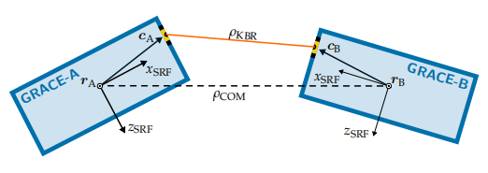

**图 3** GRACE-FO卫星KBR测量值的相位中心改正示意图

**1.2 频率特性**

根据上文中设计的机动方案，以主星俯仰方向机动为例，考察上述机动方案的频率特性。现假设主星俯仰方向按式机动，从星卫星本底系x方向与轨道重合且不发生抖动，即从星相位中心矢量在星间连线矢量的投影为相位中心矢量x分量。由于 $θ\left(t\right)$ 是小量，机动信号及其泰勒展开可表示为：



由于 $Θ\sin\left(ft\right)$ 为小量，那么



那么



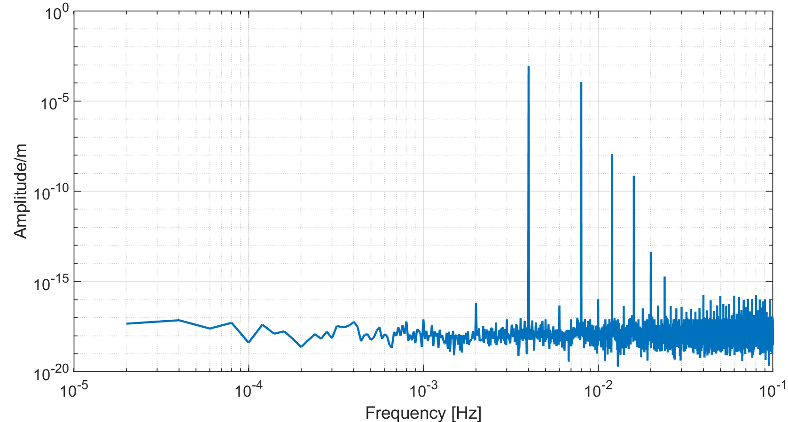

**图 4** 仿真机动信号频谱

其中， $d_{1x},d_{1y},d_{1z}$ 表示卫星本底系下主星相位中心矢量三分量， $d_{2x},d_{2y},d_{2z}$ 表示卫星本底系下从星相位中心矢量三分量， $ρ_{simu}$ 表示机动信号。上式第三行表示机动信号中机动频率傅里叶分量振幅与两倍机动频率傅里叶分量振幅。将此二振幅记为 $a_{f}$ 与 $a_{2f}$，则可通过以下方程解算主星方向相位中心矢量x与z方向分量，



同理，当进行其他三种卫星机动时，可通过建立类似方程组求解双星相位中心矢量。

考察上述机动信号的频率特性不仅能提供从频率域估计相位中心矢量的算法，同时启发了基于频率域的机动方案选择算法。下图蓝色实线展示GRACE-FO卫星2019年1月1日观测方程数据向量的振幅谱密度。由于卫星当天未进行KBR天线相位中心在轨标定机动，该蓝色实线表示数据向量底噪水平。同时，下图红色、绿色、紫色和黑色茎叶分别表示250s、200s、150s与100s周期对应的式中的 $a_{f},a_{2f}$，并结合XX-4卫星地面标定结果，选取 $d_{1x}=1.5m,d_{1z}=5×{10}^{-5}m$。下表展示了四种机动方案信噪比，其中150s机动周期总信噪比最高，但四种机动方案的总信噪比之间没有量级差异，同时100s周期的机动频率处信噪比最高，但其两倍机动频率信噪比小于1，不利于KBR天线相位中心在轨标定。因此，考虑机动频率与两倍机动频率信噪比、卫星实际机动能力与姿态控制能力以及卫星机动工况安全性能，选取250s周期机动方案。

**表 2 四种机动方案信噪比**

|  |  |  |  |  |  |
| --- | --- | --- | --- | --- | --- |
| 机动角度振幅 $Θ$ | 机动周期 $T$ | 机动频率信噪比 | | 两倍机动频率信噪比 | 总信噪比 |
| 1° | 250s | 8.374 | 7.368 | | 7.781 |
| ($1/{(5/4)}^{2}$)° | 200s | 10.728 | 4.704 | | 7.716 |
| ($1/{(5/3)}^{2}$)° | 150s | 18.578 | 2.730 | | 10.654 |
| ($1/{(5/2)}^{2}$)° | 100s | 20.481 | 0.624 | | 10.553 |

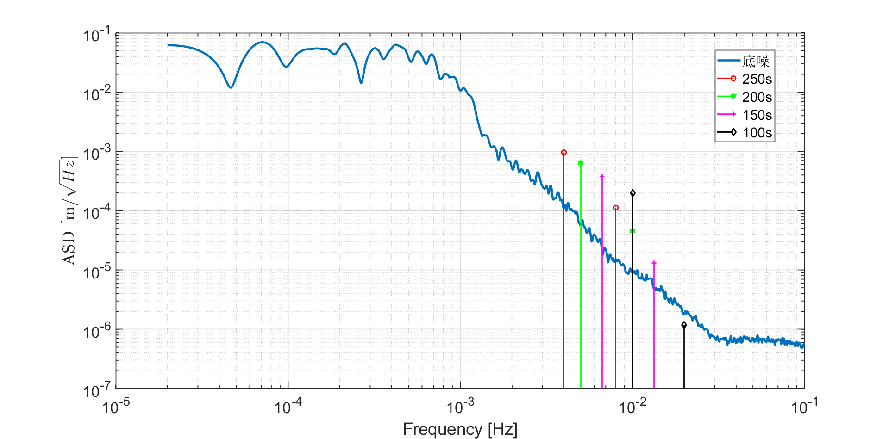

**图 5** GRACE-FO卫星观测方程数据向量振幅谱密度与四种机动方案振幅对比

2 参数估计算法与在轨标定流程

根据上述机动方案，以GRACE-FO卫星2019年1月1日实测精密定轨、KBR和星敏姿态数据为蓝本，通过式数值仿真单星单方向机动信号。针对仿真机动数据的KBR天线相位中心标定算法的主要问题如下：

（1）偏值未知：由式可知，观测方程数据向量由精密定轨数据与KBR星间测距数据组成。由于载波相位中包含整数模糊数，因此KBR星间测距信息中含有常数偏值，如下图所示。对观测方程的求解无法得到相位中心矢量的无偏估计量。

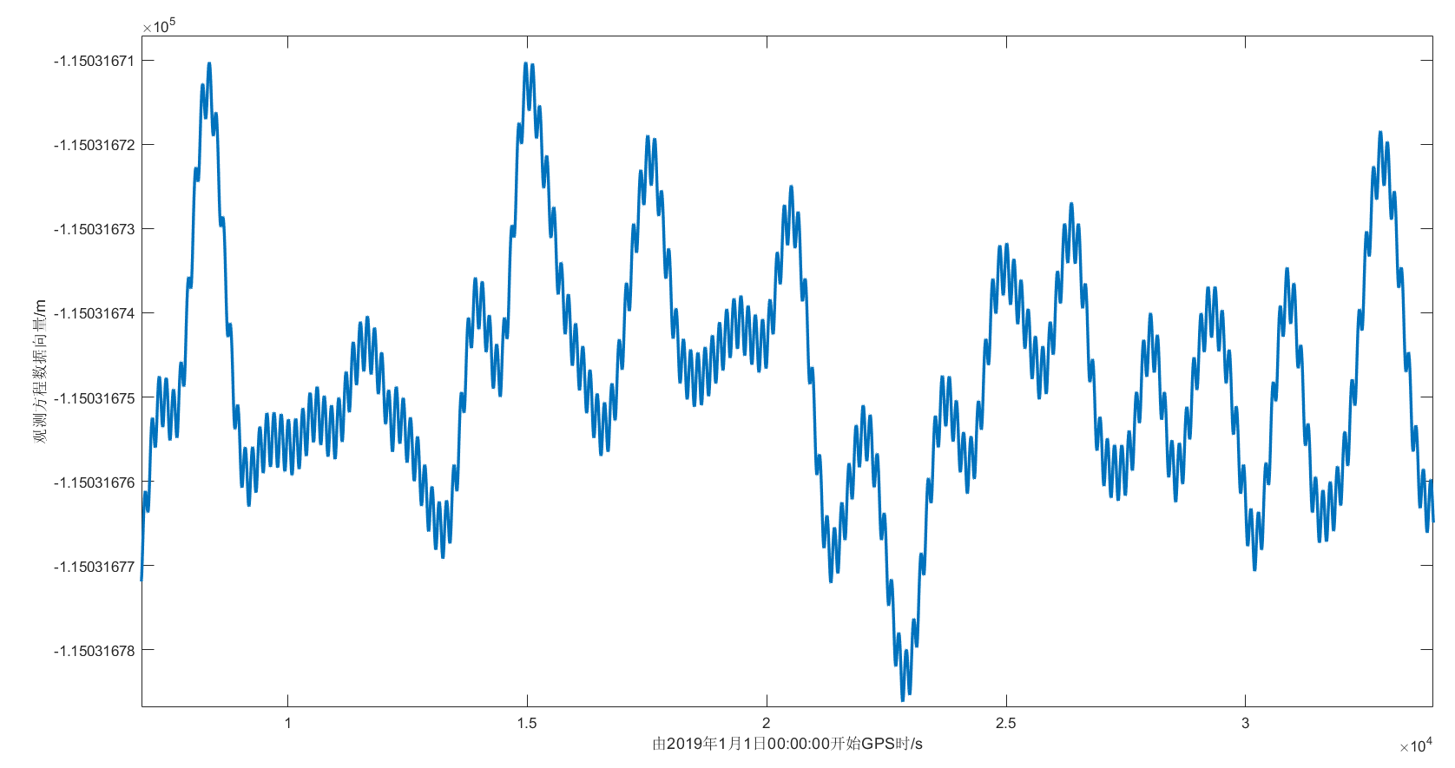

（2）信噪比较低：观测方程的数据向量振幅谱密度如下所示，低频噪声主要由精密定轨数据贡献，且机动信号振幅小于低频噪声，数据向量信噪比较低。同时，由于本文讨论内容是预研XX-4卫星KBR天线相位中心在轨标定算法，而XX-4卫星在轨运行中各载荷噪声模型未知，因此不能通过引入噪声传递抵消低频噪声。

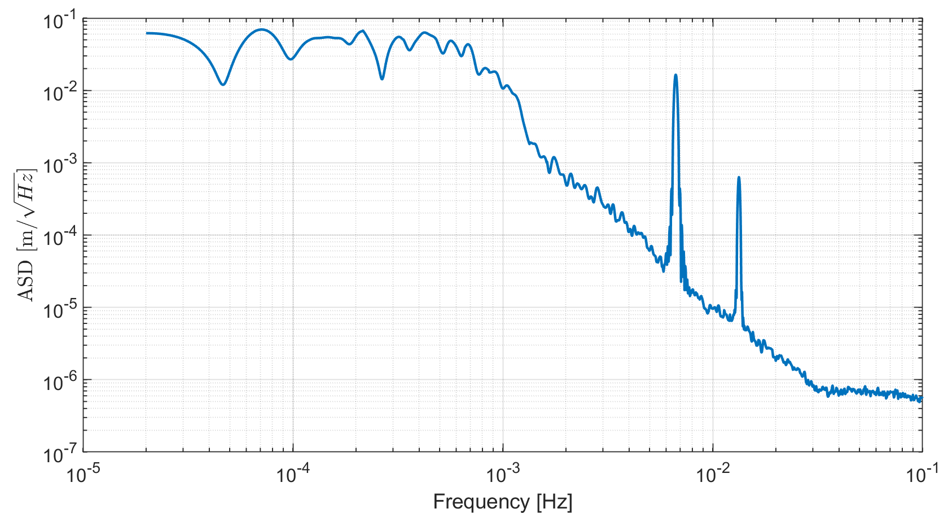

**图 6** 仿真相位中心标定工况数据向量振幅谱密度

（3）模型矩阵条件数较大：由于单星单次子机动的观测方程中敏感待估参数仅为两个，即单星单方向机动过程中，仅有机动卫星的KBR天线相位中心矢量敏感轴方向（正交于机动轴）分量对周期机动信号产生贡献。下图展示主星俯仰方向1000s机动的模型矩阵的数据图像。主星俯仰方向机动时，待估参数向量的第一个与第三个元素对应机动敏感轴。该模型矩阵的条件数为 $72×{10}^{3}$，而其中对应敏感轴的第一列与第三列的条件数为81，对应非敏感轴的条件数为 $51×{10}^{3}$。

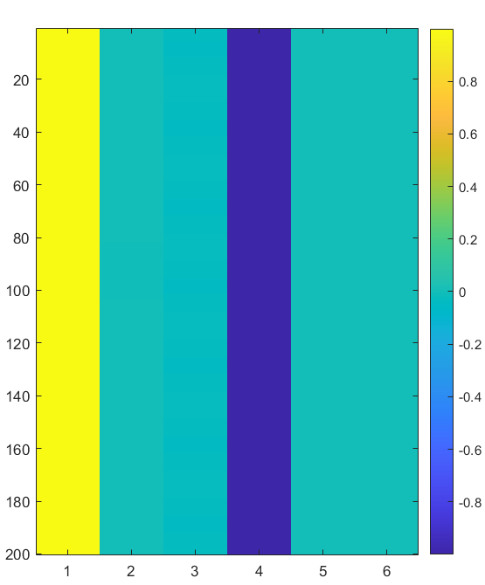

**图 7** 1000s机动时长模型矩阵图像

针对上述KBR天线相位中心在轨标定参数估计算法的三个主要问题，并结合机动方案的频率特性，提出了以下两种参数估计算法。

**2.1 时间域算法**

2.1.1 数据差分

针对在轨标定观测方程数据向量信噪比较低的问题，主要的解决方案可归结为以下两种：

（1）带通滤波：在机动数据冗余的情况下，采用窗函数的FIR带通滤波器可最大限度压制噪声，突出有效机动信号，提高信噪比。时间域滤波公式如下，



其中， $f$ 表示滤波抽头系数， $g$ 表示原始数据，此处为低频噪声较大的数据向量。时间域滤波即为滤波抽头系数与数据向量的卷积。根据时间域滤波性质，当滤波器抽头系数长度为 $n$ 时，滤波后的数据 $h$ 相对滤波前的 $g$ 产生长度为 $n$ 的相位延迟，即会损失长度为 $n$ 的机动数据。由于带通滤波左截止频率小于机动频率4 $mHz$，与尼奎斯特频率0.1 $Hz$ 相差两个数量级，因此达到滤波要求的抽头系数长度较长，损失数据较大。下图展示满足滤波要求的 $Kaiser$ 窗函数带通滤波器频率响应，其脉冲响应长度为502，对应时长为2510s。

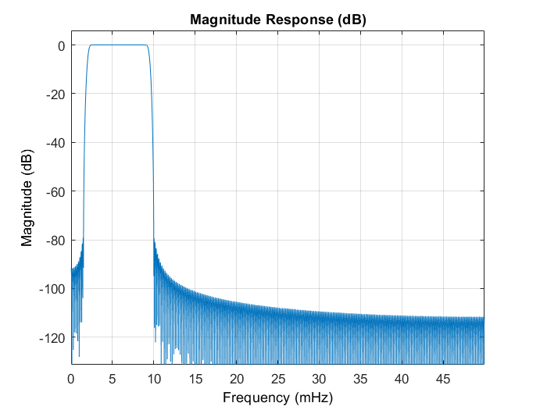

**图 8 $Kaiser$** 窗函数带通滤波器频率响应

（2）差分：根据傅里叶变换的微分性质，



时间域的微分将压制低频振幅，增益高频振幅。而理想微分器的脉冲响应的长度是无限长，在实际工程中无法实现，因此采用时间域 $n$ 阶差分作为替代，前三阶时间域差分可表示为



前三阶差分对应的卷积核分别为[1, -1]，[1, -2, 1]，[1, -3, 3, -1]，其频率响应如下图所示。前三阶差分的卷积核对低频噪声的压制效果与对高频噪声的增益效果伴随阶数的增大而增大。同时，从线性代数的角度出发，对模型矩阵的时间域差分对应了模型矩阵中不同行之间的线性组合（前三阶差分分别对应三种组合方式）。对不同行的线性组合不改变模型矩阵的行空间，即不影响观测方程的待估参数。注意，由于差分改变了模型矩阵构造，模型矩阵各阶差分的矩阵条件数各异。

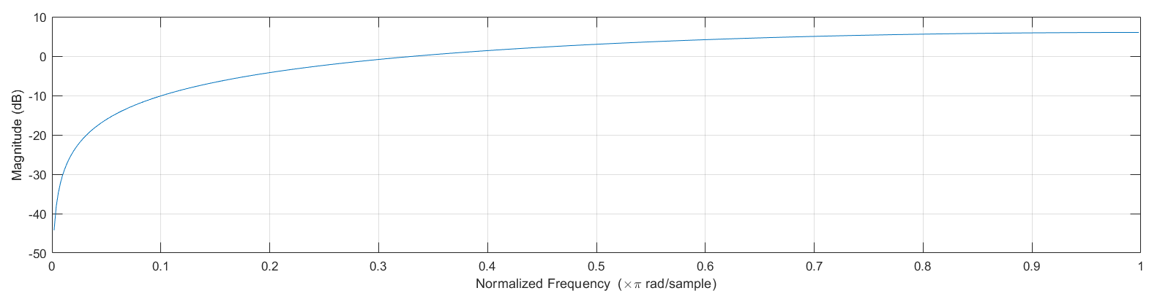

**图 9** 一阶差分频率响应

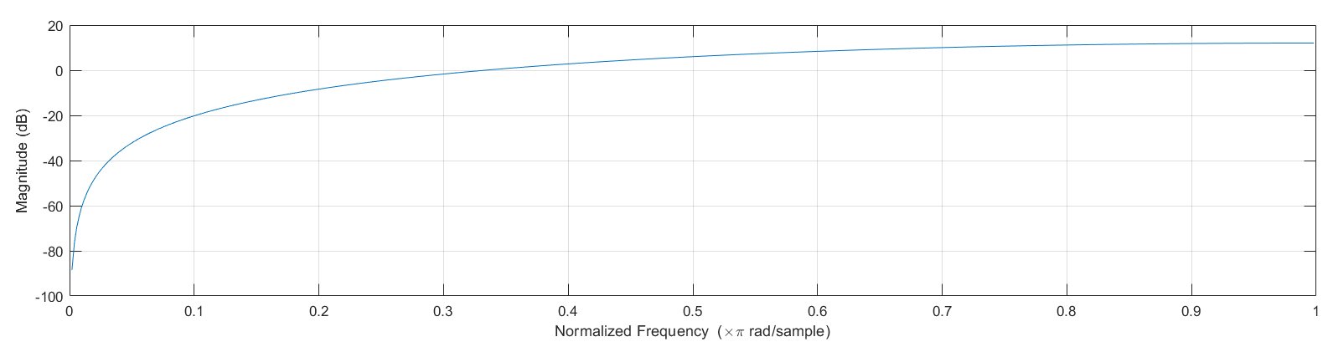

**图 10** 二阶差分频率响应

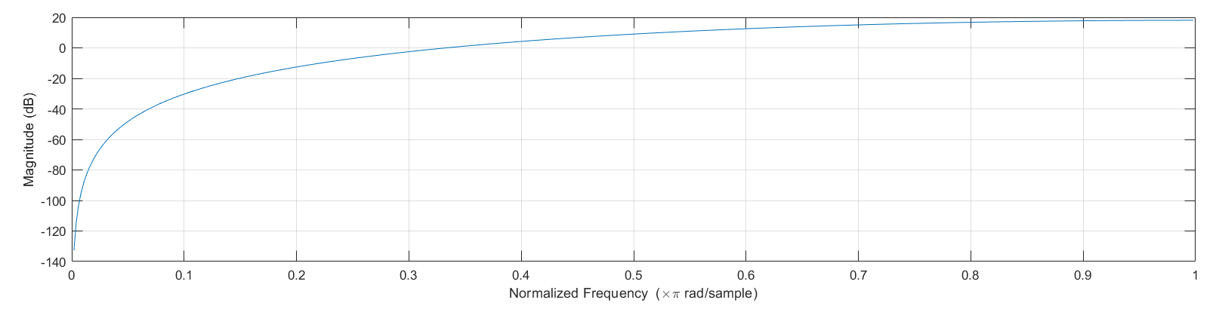

**图 11** 三阶差分频率响应

下图展示了原始数据向量频谱以及数据向量对各阶差分的响应频谱。随着差分阶数的增大，数据向量低频噪声的压制与高频噪声的增益越明显。同时，由傅里叶变换的微分性质，两倍机动频率振幅的衰减是机动频率振幅衰减的四分之一。由下图，二阶差分与三阶差分对低频噪声的压制更彻底，因此采用二阶与三阶差分重构KBR天线相位中心在轨标定的观测方程，即通过解算以下两个方程组估计双星KBR天线相位中心矢量。





其中， $Δ^{n}A$ 表示模型矩阵各行间的差分。下图纵轴单位为m。

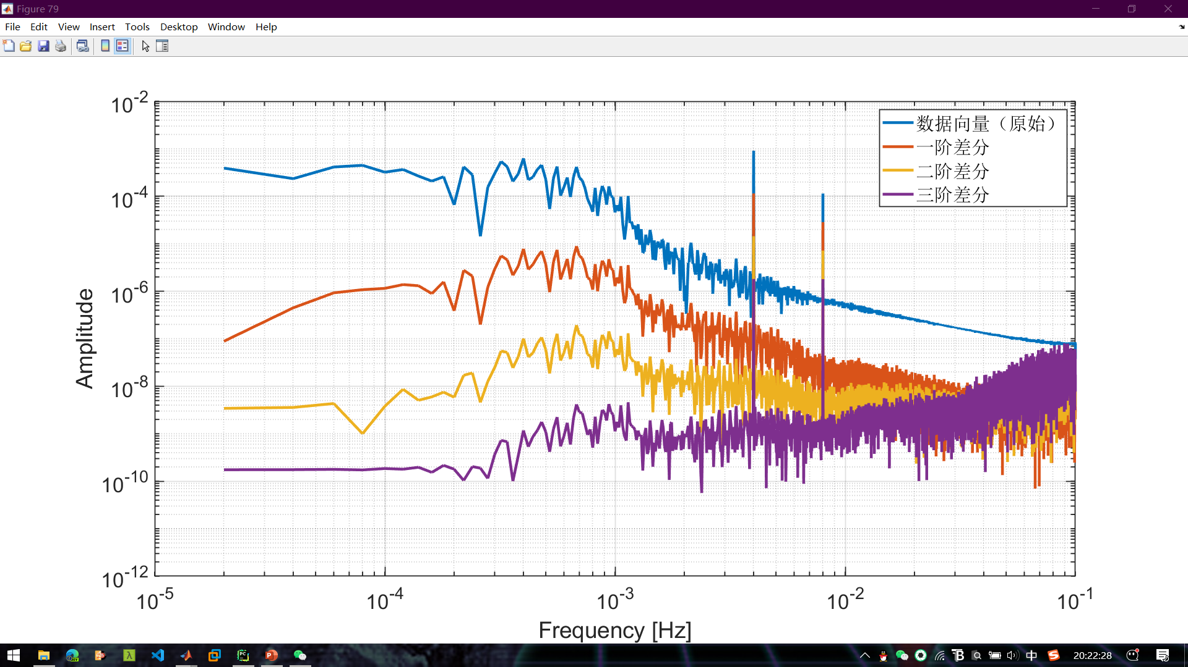

**图 12** 数据向量频谱与数据向量对各阶差分的响应频谱

注意，二阶与三阶差分引入的高频噪声增益也将降低数据信噪比，对参数估计问题造成影响，因须对差分后的数据向量与模型矩阵各列分别进行相同的低通滤波。由于此处低通滤波截止频率为10mHz，与尼奎斯特频率0.1Hz相差一个数量级，且高频噪声量级较小，低通滤波器抽头长度较短。下图展示了低通滤波器的频率响应与脉冲响应，抽头长度为51，对应时间长度为255s，损失数据长度较短。

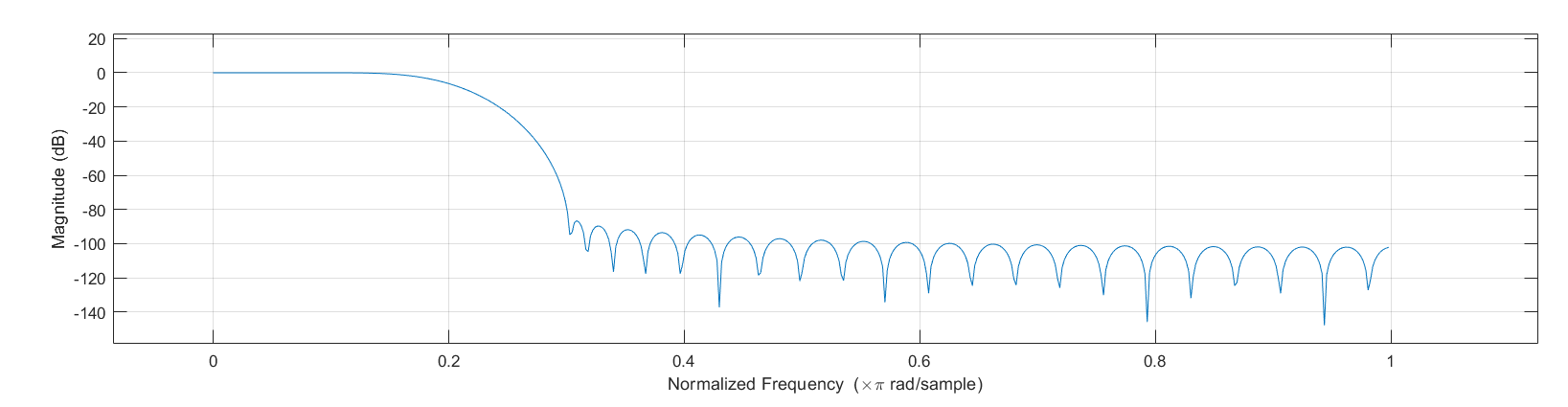

**图 13** 低通滤波器频率响应

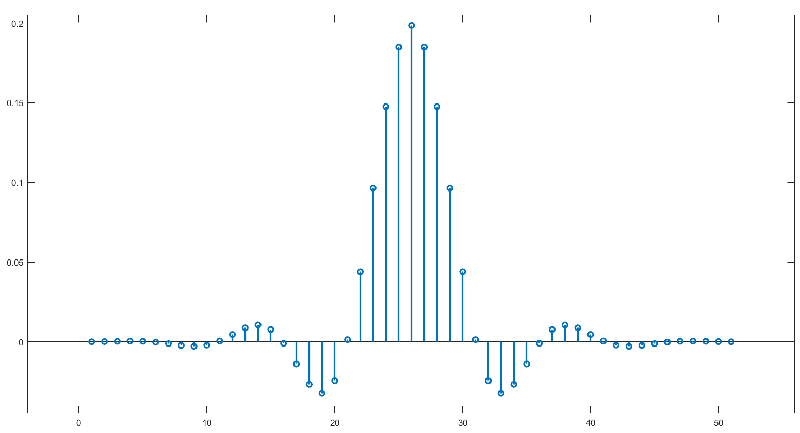

**图 14** 低通滤波器脉冲响应

注意，每一时刻KBR测量数据的偏值恒定，因此对数据向量的时间域二阶与三阶差分还将扣除KBR测量数据中带有的偏值，并将使KBR天线相位中心在轨标定参数估计问题转化为对KBR天线相位中心矢量的无偏估计问题。

2.1.2 子机动法方程合并

上述时间域二阶与三阶差分（1）扣除KBR测量偏值（2）压制了数据向量中由精密定规数据引入的低频噪声，并通过低通滤波器滤除由差分引入的高频噪声增益，由此，数据向量信噪比提高，在轨标定结果转化为无偏估计量。如上文所述，时间域差分未改变模型矩阵的行空间，因此模型矩阵条件数较大的问题仍未得到解决。下文将引入子机动法方程合并算法降低单星单次子机动模型矩阵的条件数。

在不考虑测量噪声的情况下，将第 $m$ 轮机动的第 $k$ 次子机动的观测方程表示为



以主星俯仰方向机动为例，考察其二阶差分与三阶差分观测方程模型矩阵的条件数。下图展示主星俯仰方向1000s机动时长的二阶与三阶差分观测方程模型矩阵及其法矩阵图像，其中二阶差分观测方程模型矩阵条件数为742 $×{10}^{3}$，三阶差分观测方程模型矩阵条件数为3.3 $×{10}^{6}$。由此，二阶与三阶差分观测方程都属于病态方程，其模型矩阵法矩阵非对角占优。

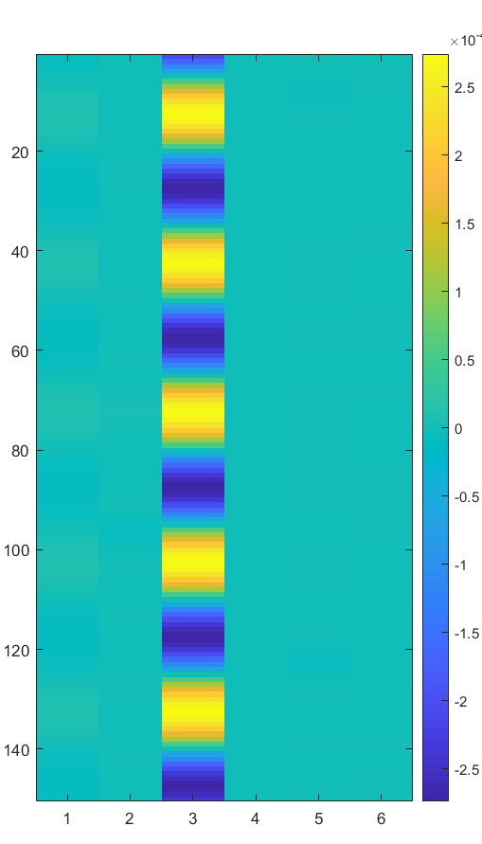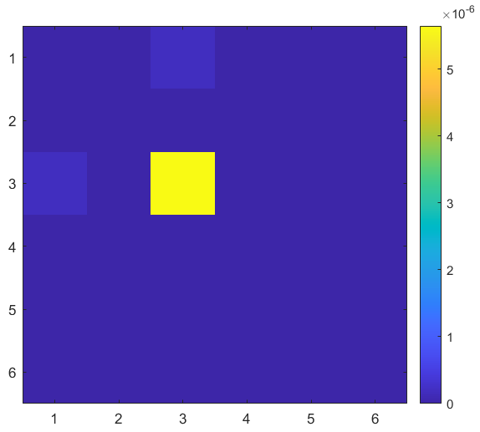

**图 15** 主星俯仰方向1000s机动时长的二阶观测方程模型矩阵图像

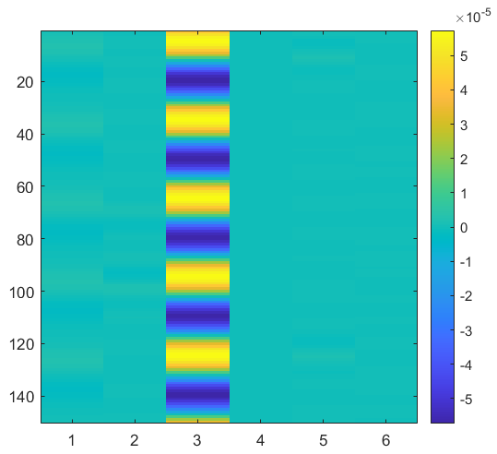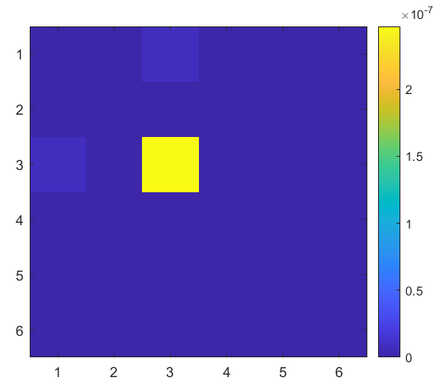

**图 16** 主星俯仰方向1000s机动时长的三阶观测方程模型矩阵图

同理，主星偏航方向机动时二阶与三阶差分观测方程模型矩阵及其法矩阵图像如下所示。观察到：由于机动方向改变，参数估计问题的敏感轴也随之改变，在主星俯仰方向机动过程中，主星卫星本底系下相位中心矢量y分量对机动信号不产生贡献，因此该子机动的二阶与三阶差分观测方程的模型矩阵法矩阵对角占优元素位于第三行第三列，即对应了主星俯仰机动的最敏感轴z轴；同理，主星偏航方向机动时，主星卫星本地系下相位中心矢量z分量对机动信号不产生贡献，该子机动的二阶与三阶观测方程的模型矩阵法矩阵对角占优元素位于第二行第二列，即对应主星偏航机动的最敏感轴y轴。由此，组合单轮标定四次子机动的二（三）阶差分观测方程将使组合后的观测方程模型矩阵法矩阵主对角占优，条件数降低，并使参数估计问题转化为非病态问题，有利于KBR天线相位中心矢量的解算。

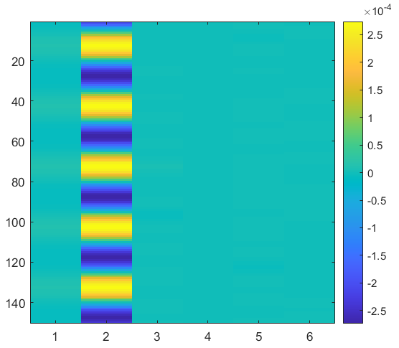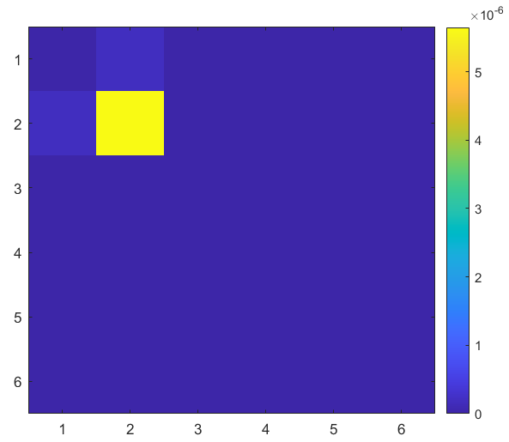

**图 17** 主星偏航方向1000s机动时长的二阶观测方程模型矩阵图像

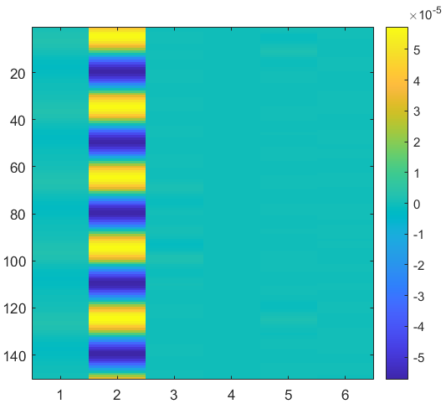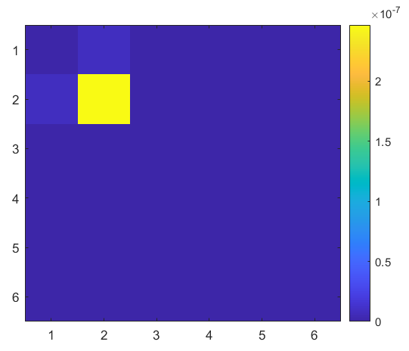

**图 18** 主星偏航方向1000s机动时长的三阶观测方程模型矩阵图

由于线性方程组的法方程可表示为：



因此，将第 $m$ 轮标定四轮子机动的二（三）阶观测方程法方程按以下形式合并：





下图展示标定时长为1000x4s（单星单次子机动时长1000s）的合并后的二阶与三阶差分观测方程模型矩阵及其法矩阵图像，其中二阶差分观测方程模型矩阵与其法矩阵的条件数为1667，三阶差分观测方程模型矩阵与其法矩阵的条件数为417，较合并前的单轮子机动观测方程模型矩阵条件数下降三个数量级。

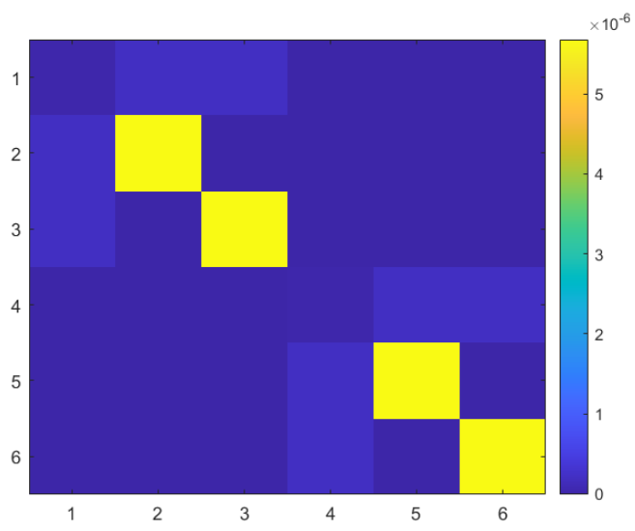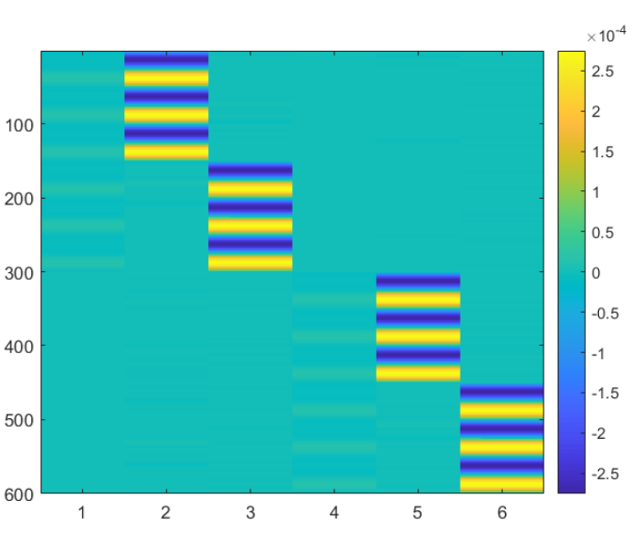

**图 19** 1000sx4机动时长的二阶观测方程模型矩阵图

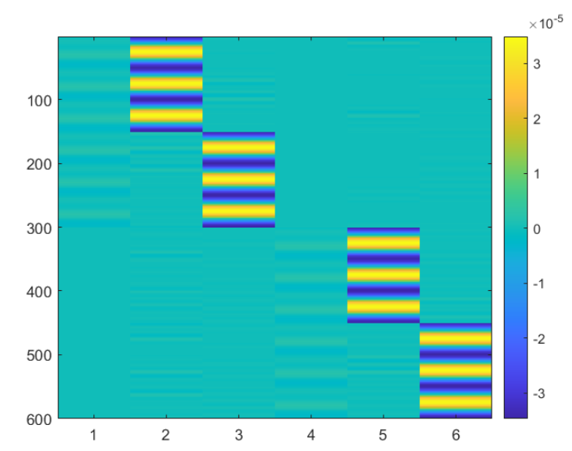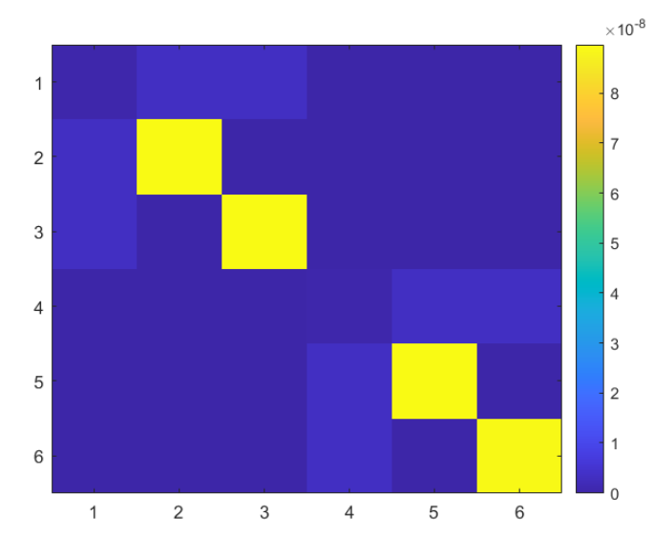

**图 20** 1000sx4机动时长的三阶观测方程模型矩阵图像

关于子机动合并的时间域解释：将第 $m$ 轮标定四次子机动的二阶差分观测方程按以下形式拼接，



下图展示拼接后的数据向量，图中红框中数据产生了不可导点，将对参数估计产生影响。

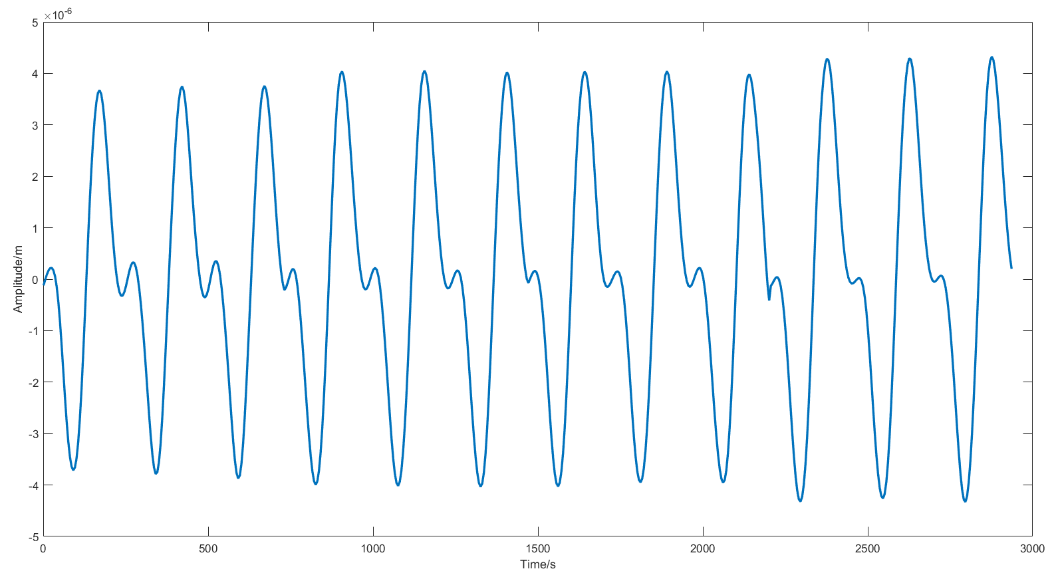

**图 21** 1000sx4机动时长的合并后的二阶观测方程数据向量

因此，需要把方程转化为其法方程如下，



根据块矩阵乘法准则，给定两块矩阵表示如下



那么，块矩阵 $AB$ 的矩阵乘可表示为



由此，方程的法方程中的两项可表示为





将式与代入法方程，得



上式与式等价，同理，第 $m$ 轮四次子机动三阶差分观测方程法方程的合并结果等价于式。即，四次子机动二阶与三阶差分观测方程的直接拼接等价于各段子机动二阶与三阶差分观测方程法方程的求和。

根据法方程合并的时间域解释，当采用时间域二阶与三阶差分观测方程时，若一轮标定中四次子机动时长各异，也能通过法方程合并算法解算相位中心矢量，规避直接求解观测方程时的不可导点问题。例如，当主星偏航方向机动1000s，主星俯仰方向机动1005s，从星偏航方向机动1010s，从星俯仰方向机动1015s时，二阶与三阶差分观测方程模型矩阵及其法矩阵图像如下。

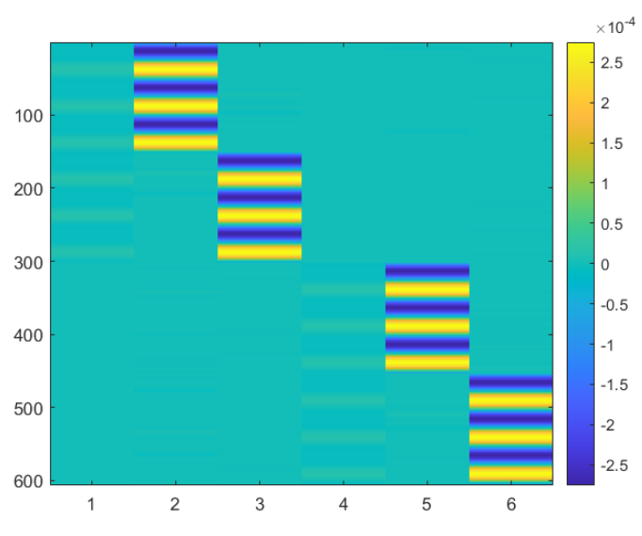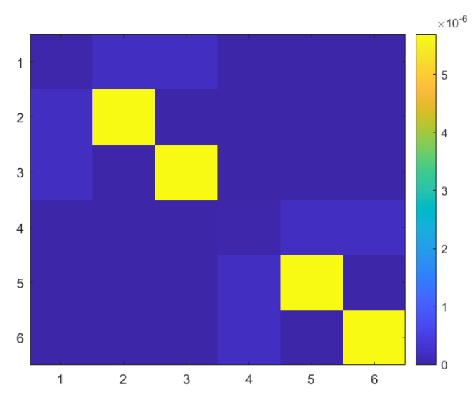

**图 22** 四次子机动时长各异时二阶差分观测方程模型矩阵及其法矩阵

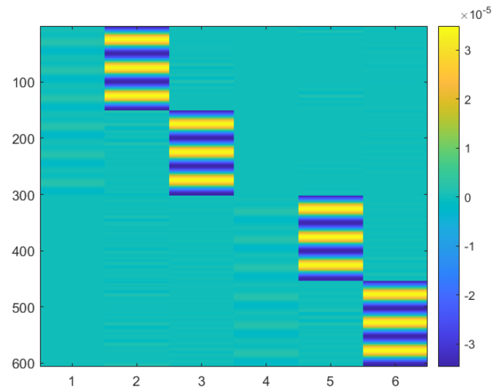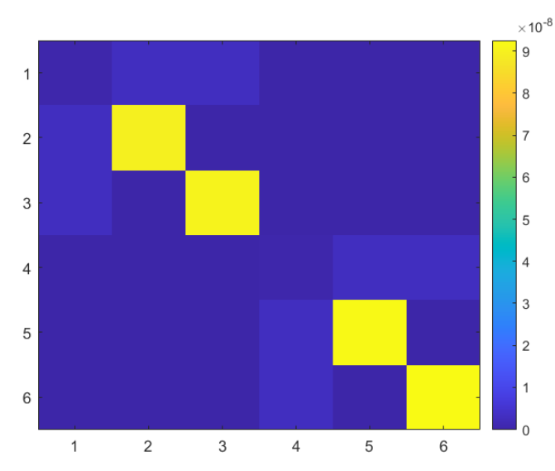

**图 23** 四次子机动时长各异时三阶差分观测方程模型矩阵及其法矩阵

**2.2 频率域算法**

类似于时间域的二阶与三阶差分观测方程，为减少定轨低频噪声泄露对机动有效振幅的影响，频率域参数估计问题亦采用二阶与三阶差分观测方程。根据上文所述的机动方案频率特性，单星单方向子机动的机动信号中机动频率与两倍机动频率的振幅可被用于构建该次子机动的频率域观测方程。由方程，通过拾取数据向量FFT频谱中机动频率与两倍机动频率振幅，可解算本方程对应机动敏感轴的相位中心矢量分量。然而，通过方程解算相位中心矢量存在以下两个问题：

（1）未涉及星敏姿态信息：由于方程是理想情况下简化模型的解析展开式，其模型矩阵中 $Θ$ 与 $θ_{0}$ 均采用了标称值 $2°$ 与 $1°$，而在实际卫星在轨标定工况下，由于空间环境影响、卫星机动能力限制以及星敏感器读出噪声干扰，实际机动振幅 $Θ$ 与机动初偏置角 $θ_{0}$ 不会恒等于标称值，因此需要引入实测星敏姿态数据规避该问题。令向量 $h$ 的傅里叶变换为



因此，单星单方向的时间域二阶差分观测方程的傅里叶变换可表示为



同理，单星单方向的时间域三阶差分观测方程的傅里叶变换可表示为



其中，表示对模型矩阵按列的傅里叶变换，而非二维傅里叶变换，即



由于模型矩阵中包含姿态信息，因此，将方程与中对应的机动频率与两倍机动频率信号组成第 $m$ 轮标定第 $k$ 次子机动的频率域二（三）阶差分观测方程如下：





其中，表示第 $i$ 阶差分观测方程中两列敏感轴的两倍机动频率处振幅，表示第 $i$ 阶差分观测方程中两列敏感轴的机动频率处振幅，表示本次子机动对应的两个敏感轴方向的相位中心矢量分量，表示第 $i$ 阶差分观测方程中数据向量的两倍机动频率处振幅，表示第 $i$ 阶差分观测方程中数据向量的机动频率处振幅。

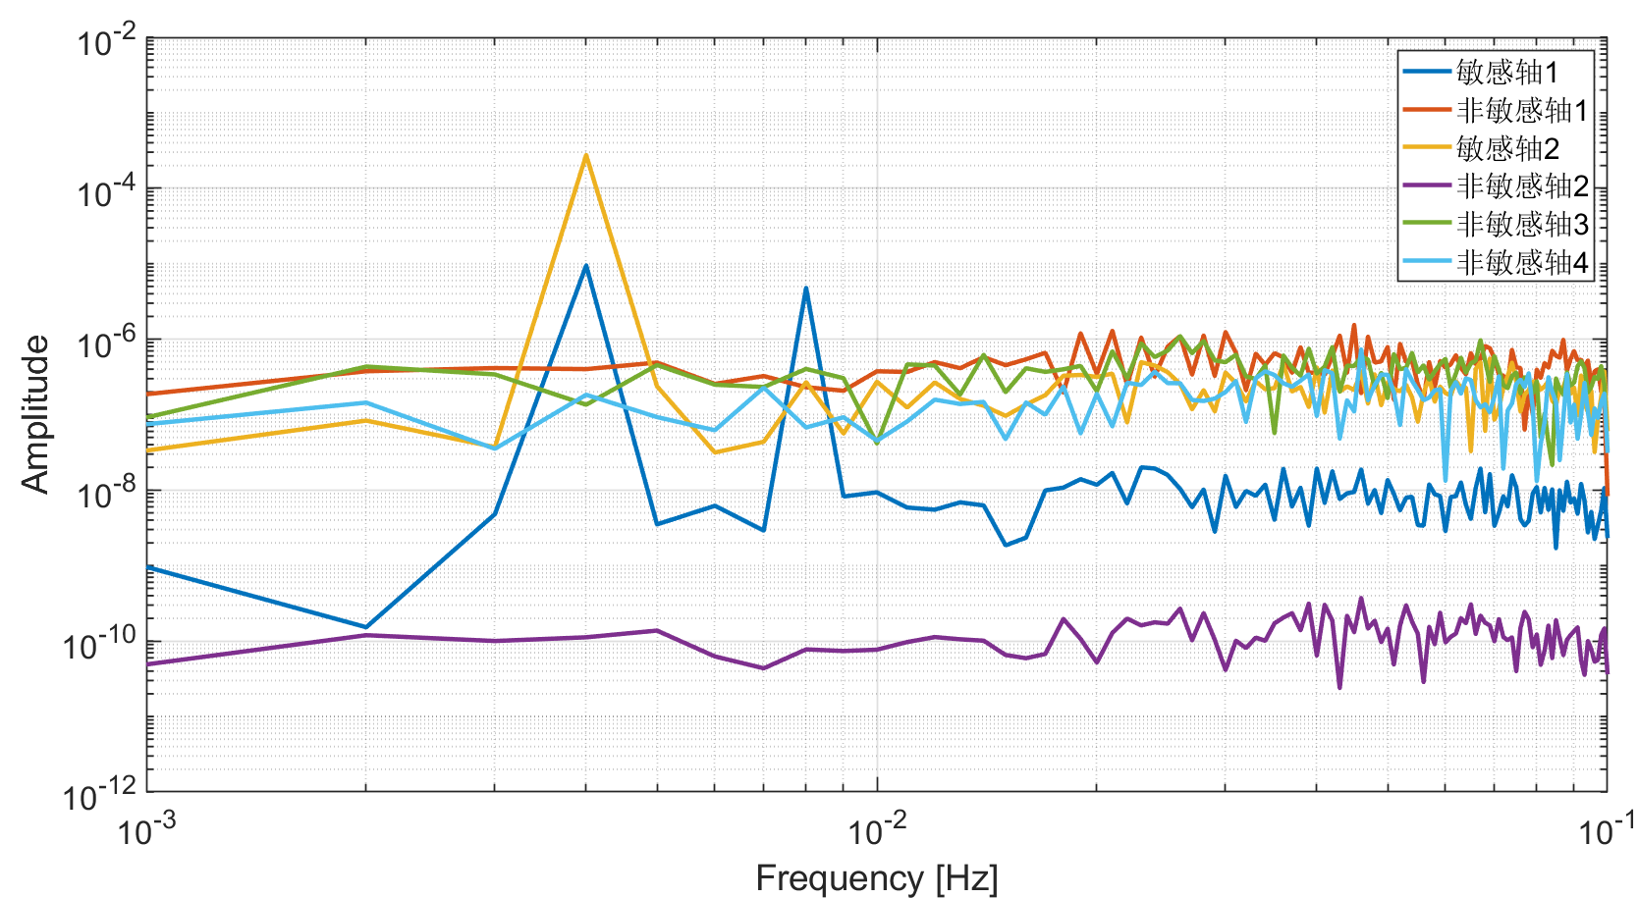

**图 24** 时间域二阶差分观测方程模型矩阵频谱

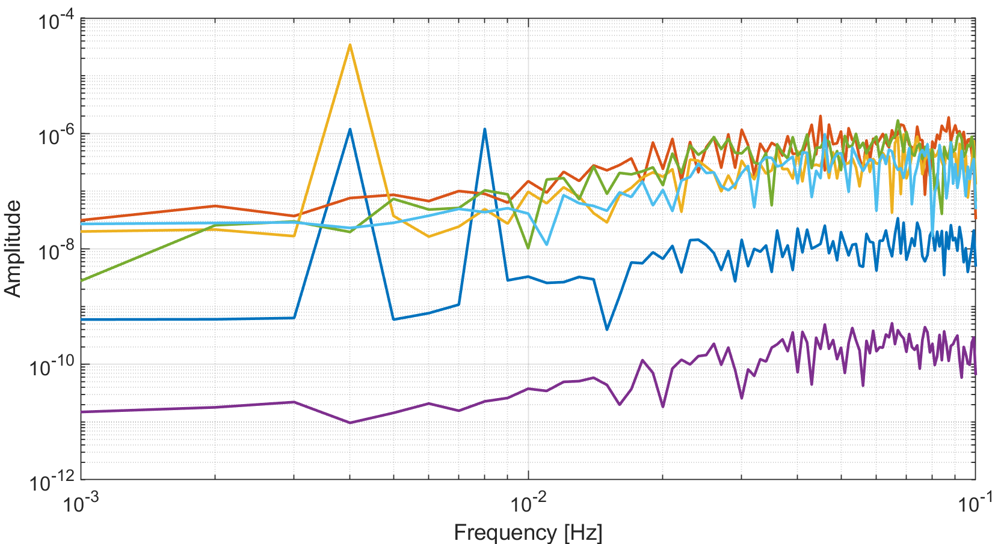

**图 25** 时间域三阶差分观测方程模型矩阵频谱

（2）机动周期与机动有效时长非整数倍关系：由于卫星机动的复杂性，机动周期受到空间环境、卫星机动能力、卫星载荷工作状态以及卫星自轨控能力影响较大，机动周期将无法保持标称值250s。根据FFT性质，FFT的频率分辨率为



其中， $f_{s}$ 表示采样频率， $N$ 表示FFT输入长度。由于KBR1B数据的采样率为0.2Hz，而标称机动频率为4 $mHz$，因此，当机动周期与机动有效时长不满足整数倍关系时，无法从FFT频谱中拾取机动频率。

同时，若单星单方向机动时长与机动时长不满足整数倍关系，实际在轨标定的机动信号的FFT频谱中将产生频谱泄露问题。下图展示了主星俯仰方向频率域二阶差分观测方程数据向量的三种机动周期与机动时长组合方式情况下的频谱，黄色实线对应的机动周期与机动时长满足整数倍关系，而蓝色与红色实线对应的机动周期与机动时长不满足整数倍关系，与之对应的机动频率振幅与两倍机动频率振幅的幅值也产生畸变，将对频率域解算噪声影响，引入不必要的噪声。

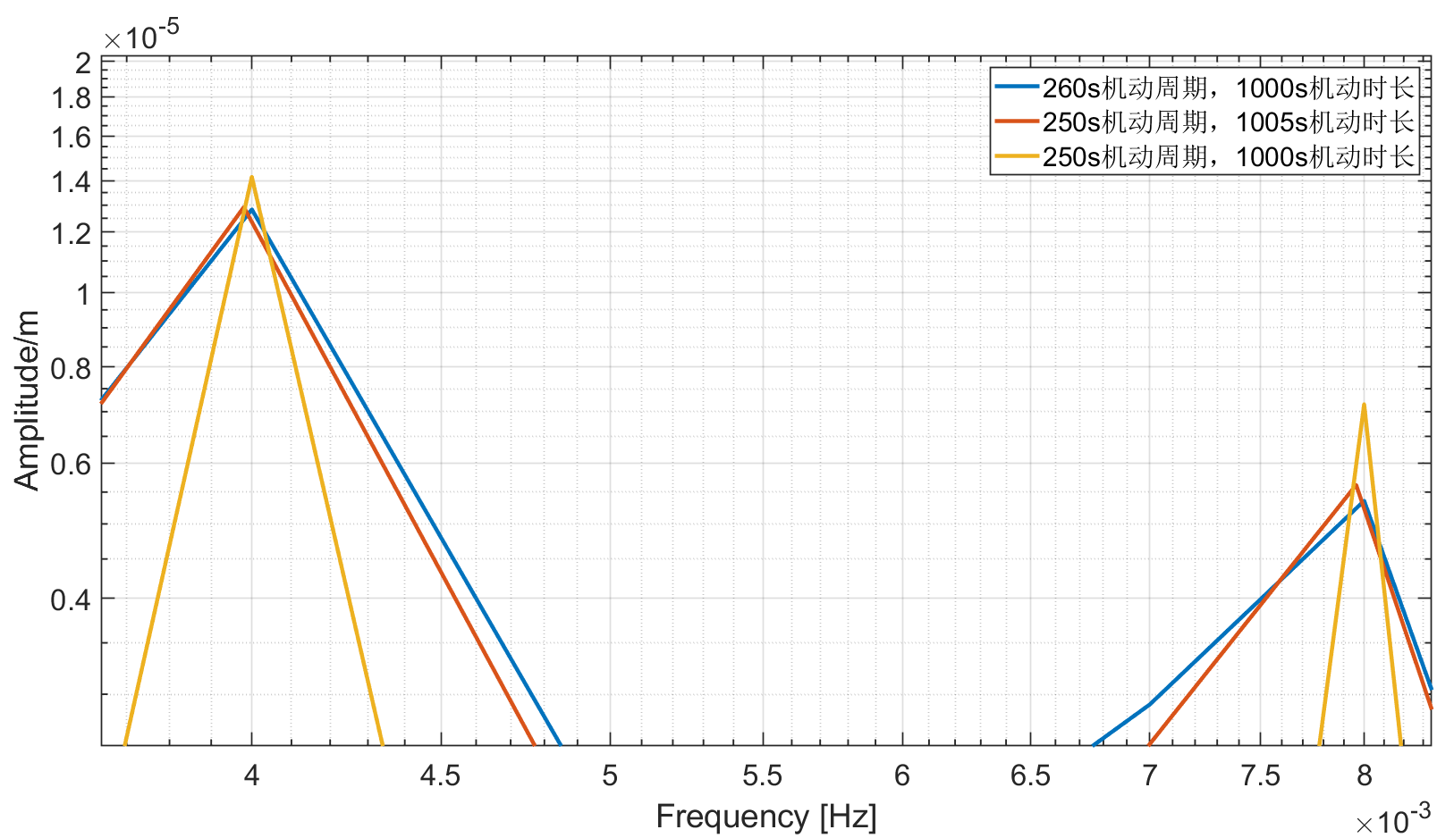

**图 26** 机动周期与机动时长非整数倍关系时的频谱泄露问题

针对上述机动时长与机动周期不满足整数倍关系而引起的频谱泄露问题，提出机动信号振幅估计算法。该算法的中心思想是通过建立线性方程组估计机动频率与两倍机动频率处信号的振幅。由于数据向量与模型矩阵敏感轴的周期一致，因此，需对数据向量与模型矩阵敏感轴同时进行机动振幅估计。根据傅里叶变换性质，线性方程组如下：



其中，左矩阵的四列分别表示机动频率傅里叶分量的sin、cos分量以及两倍机动频率傅里叶分量的sin、cos分量。根据复数性质，机动频率振幅与两倍机动频率振幅可表示为





将上式与代入方程与中，即可解算本轮子机动对应的敏感轴参数。

注意：由于真机动周期未知，因此需通过网格点搜索确定机动周期，精度设定为0.1s。

下面展示一轮标定中四次子机动（单次1000s）的频率域二阶与三阶差分观测方程模型矩阵图像，由于四次子机动的敏感轴均包含主星或从星的相位中心矢量x分量，而x分量较y、z分量大四个数量级，因此，该矩阵非主对角占优。

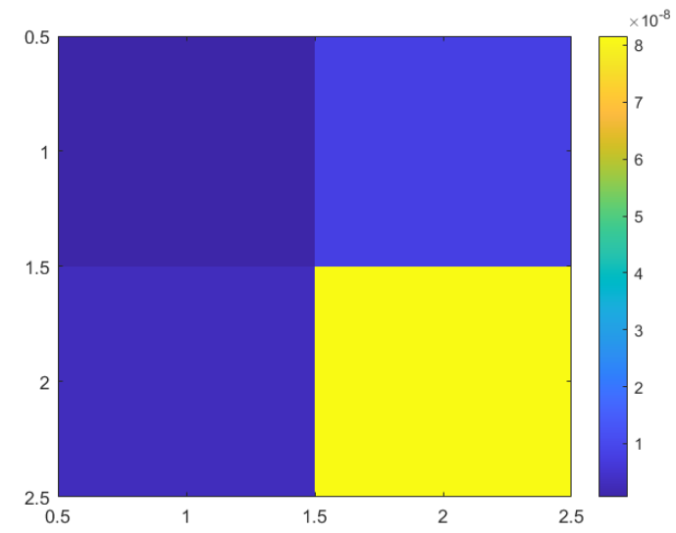

**图 27** 主星偏航机动1000s的频率域三阶差分观测方程模型矩阵

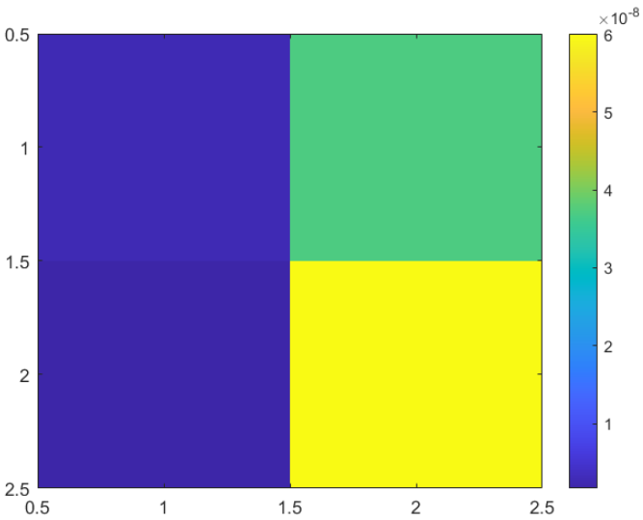

**图 28** 主星俯仰机动1000s的频率域三阶差分观测方程模型矩阵

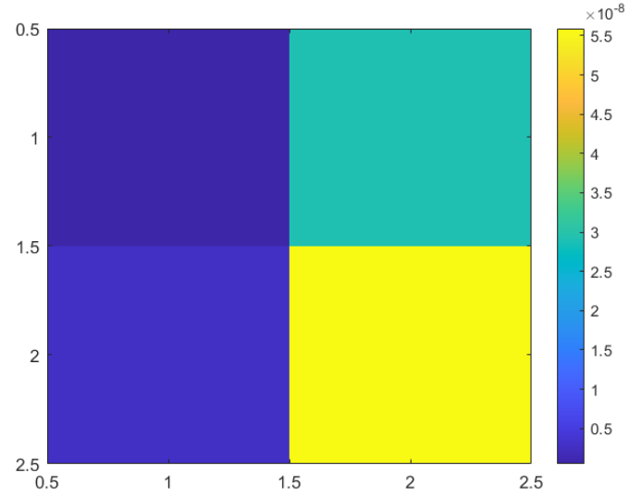

**图 29** 从星偏航机动1000s的频率域三阶差分观测方程模型矩阵

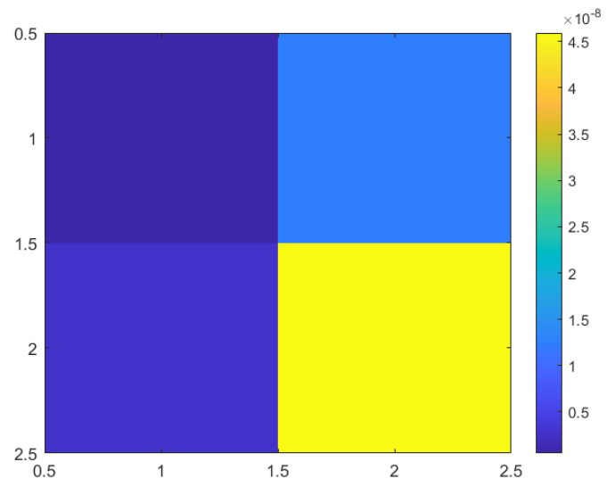

**图 30** 从星俯仰机动1000s的频率域三阶差分观测方程模型矩阵

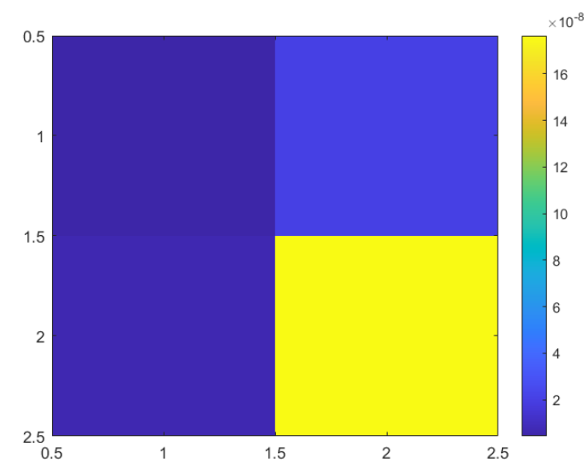

**图 31** 主星偏航机动1000s的频率域二阶差分观测方程模型矩阵

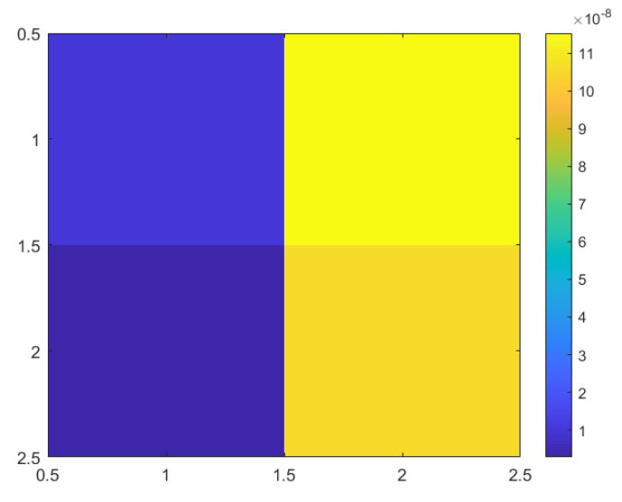

**图 32** 主星俯仰机动1000s的频率域二阶差分观测方程模型矩阵

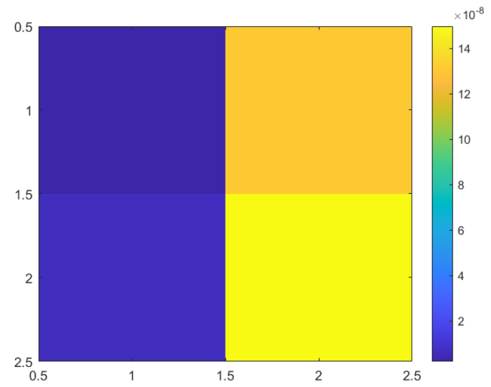

**图 33** 从星偏航机动1000s的频率域二阶差分观测方程模型矩阵

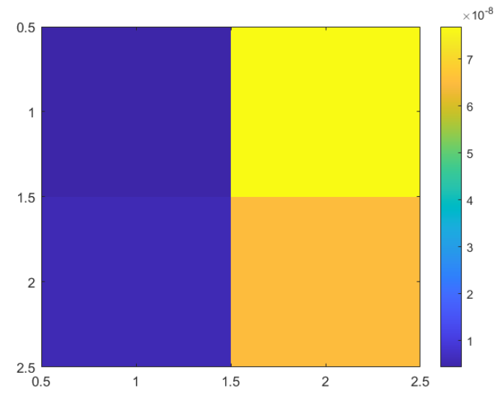

**图 34** 从星偏航机动1000s的频率域二阶差分观测方程模型矩阵

**2.3 在轨标定参数估计算法流程**

根据上述两种KBR天线相位中心矢量在轨标定参数估计算法，建立以下KBR天线相位中心矢量在轨标定参数估计算法流程：

Step 1：由用户从界面下发KBR天线相位中心矢量在轨标定任务单，明确本轮标定中四项子机动的起始时刻（GPS时）、持续时间、机动行为以及四项子机动的顺序。

Step 2：网格化单元将用户任务单下发到卫星终端，卫星按照用户要求进行机动，并通过空地数传系统将机动工况的实测数据返回地面。

Step 3：地面数据预处理系统将0级二进制数据转化为1A级数据，并通过重采样与时间标签标对等步骤生产1笔记数据产品。

Step 4：网格化单元将KBR天线相位中心在轨标定任务单转发到KBR天线相位中心矢量标定插件，插件读取机动时段的星敏姿态数据SCA1B、精密定规数据GNI1B与KBR星间距数据KBR1B等。

Step 5：通过星敏姿态数据与精密定轨数据构建时间域观测方程的模型矩阵，通过KBR星间距数据与精密定轨数据构建时间域观测方程的数据向量。

Step 6：将时间域观测方程的模型矩阵与数据向量进行二阶与三阶差分，生成二阶与三阶差分观测方程。此过程不改变模型矩阵的行空间。

Step 7：时间域估计算法——将二阶与三阶差分观测方程的数据向量与模型矩阵的敏感轴进行低通滤波，并组合滤波后的四项子机动二阶与三阶差分观测法方程。通过求解二阶与三阶差分观测法方程的最小二乘解，得到两组KBR天线相位中心矢量。

Step 8：频率域估计算法——将二阶与三阶差分观测方程的数据向量与模型矩阵的敏感轴进行机动信号的周期估计与振幅估计，分别求解本轮标定四项子机动的频率域二阶与三阶差分观测方程的最小二乘解。将四项子机动的解算结果组合为两组KBR天线相位中心矢量。

Step 9：剔除上述时间域与频率域估计算法所得的各两组KBR天线相位中心矢量的离群点，将剩余结果的期望作为本轮标定的最终结果。

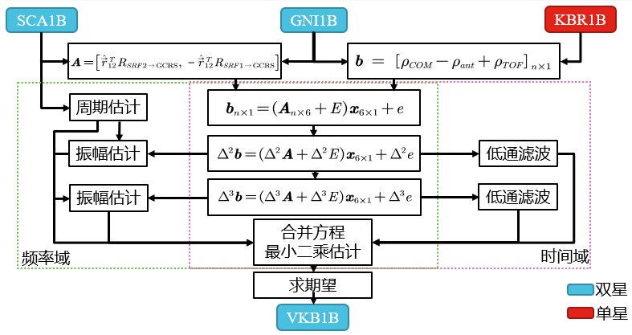

**图 35 KBR天线相位中心矢量在轨标定参数估计算法流程**

3 数值仿真实验

根据XX-4卫星KBR天线相位中心在轨标定总体需求，结合卫星实际机动能力以及机动工况整体安全性能，现通过以下数值仿真实验说明上述KBR天线相位中心在轨标定算法的有效性与鲁棒性。通过主星俯仰方向机动数值仿真实验说明机动周期未保持250s标称值、俯仰方向机动能量泄露到偏航方向以及机动时段姿态线性漂移对标定的影响。并综合以上情况进行一轮标定的四项子机动数值仿真实验。

表 3 主星俯仰方向机动数值仿真实验

|  |  |  |  |  |
| --- | --- | --- | --- | --- |
| **名称** | **机动角度振幅 $Θ$** | **机动周期 $T$** | **有效机动时长** | **星敏噪声** |
| 实验1 | $$Θ_{yaw}=0.97°$$ $$Θ_{pitch}=0.1°$$ | 250s | 1000s | $$N(0, 5'')$$ |
| 实验2 | $$Θ_{yaw}=1°$$ | 255s | 1000s | $$N(0, 5'')$$ |
| 实验3 | $$Θ_{yaw}=0.97°$$ $$Θ_{pitch}=0.1°$$ | 255s | 1000s | $$N(0, 5'')$$ |
| 实验4 | $$Θ_{yaw}=0.97°$$ $$Θ_{pitch}=0.1°$$ | 250s | 3000s | $$N(0, 5'')$$ |
| 实验5 | $$Θ_{yaw}=1°$$ | 255s | 3000s | $$N(0, 5'')$$ |
| 实验6 | $$Θ_{yaw}=0.97°$$ $$Θ_{pitch}=0.1°$$ | 255s | 3000s | $$N(0, 5'')$$ |
| 实验7 | $$Θ_{yaw}=0.97°$$ $$Θ_{pitch}=0.05°$$ | 251s | 1000s | $$N(0, 5'')$$ |
| 实验8 | $$Θ_{yaw}=0.97°$$ $$Θ_{pitch}=0.05°$$ | 251s | 3000s | $$N(0, 5'')$$ |
| 实验9 | $$Θ_{yaw}=0.97°$$ $$Θ_{pitch}=0.1°$$ 每1000s线漂0. $1°$ | 255s | 1000s | $$N(0, 5'')$$ |
| 实验10 | $$Θ_{yaw}=0.97°$$ $$Θ_{pitch}=0.1°$$ 每1000s线漂0. $1°$ | 255s | 3000s | $$N(0, 5'')$$ |

同时，数值仿真实验有以下要点：

（1）所有数值仿真输入数据均以GRACE-FO卫星2019年1月1日实测数据为蓝本，并选取2019年1月1日三个时间段相互验证。

（2）数值仿真实验未采用物理仿真，并假设有效机动时长内，卫星机动为线性时不变系统，即机动周期恒定不变。尽管实际在轨机动工况下卫星机动除了会引起规律旋转以外，还会附带有平动效应。实际在轨标定过程中，加速度计数据能读出该平动引起的线性加速度。但由于该平动效应的复杂性，本次数值仿真实验暂不考虑。

（3）数据仿真中附加的测量噪声均为白噪声，而根据GRACE卫星实测数据分析，星敏姿态数据中毫赫兹频段的噪声不仅包含白噪声，还包含球谐项噪声，且球谐项噪声较白噪声大一个数量级。

（4）采用共轭梯度法或网格点搜索算法求解参数估计问题。

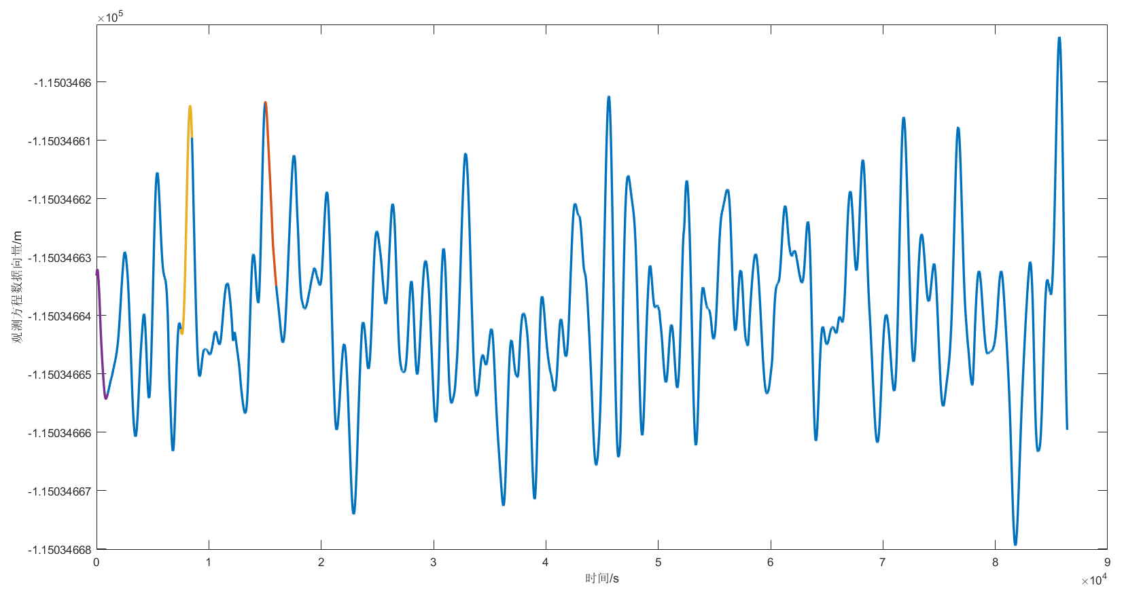

**图 36 所选取三个时间段的GRACE-FO实测数据**

**3.1 实验1**

实验1考察当主星俯仰方向机动时，机动能量泄漏到主星偏航方向对KBR天线相位中心在轨标定的影响。若不发生能量泄漏，单星单次子机动的敏感轴仅有两个；当发生能量泄漏时，敏感轴增加为三个。下图展示俯仰方向机动角，振幅未达标称值= $1°$ 以及对应的观测方程的数据向量。

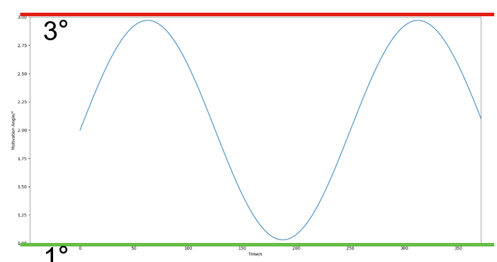

**图 37 实验1中主星俯仰方向机动角**

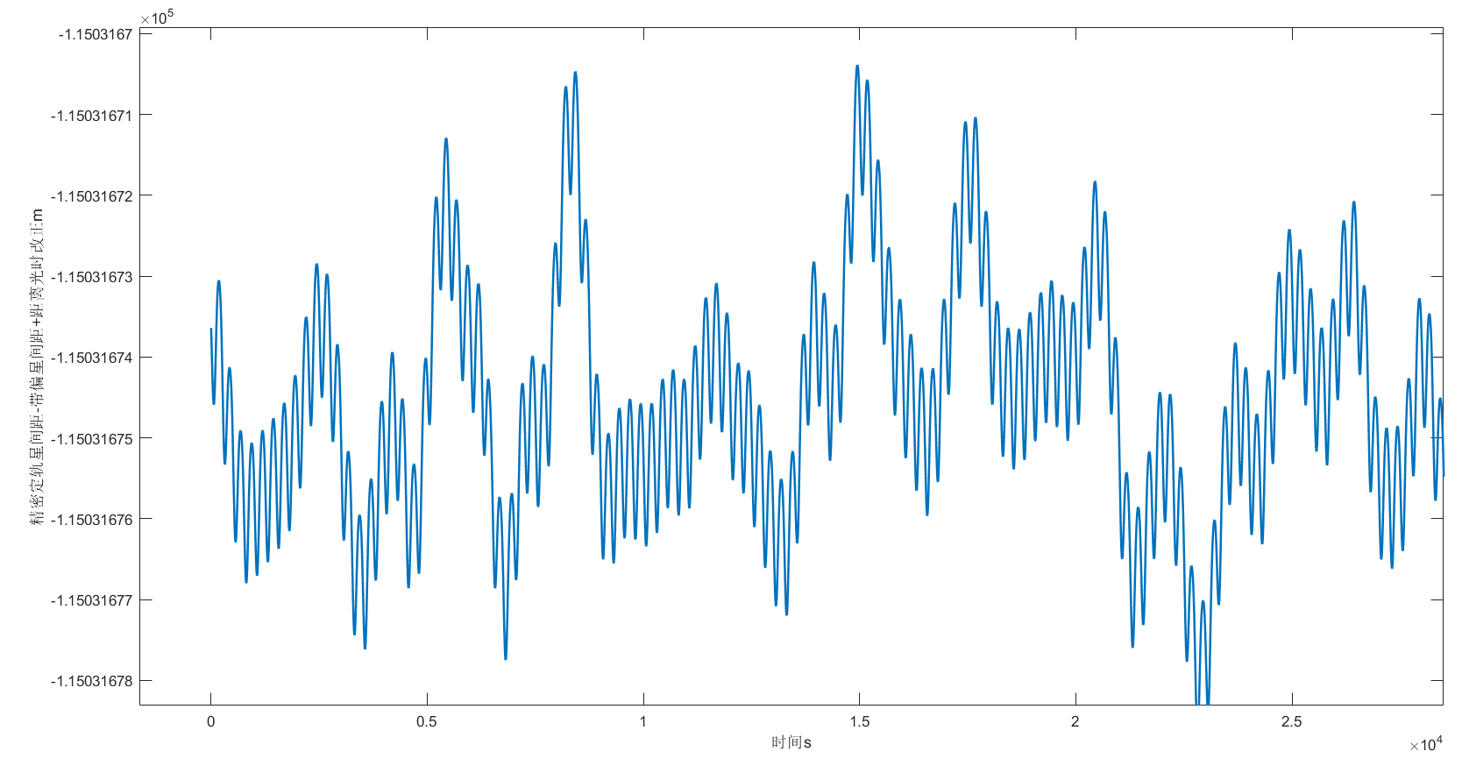

**图 38 实验1观测方程数据向量（有偏）**

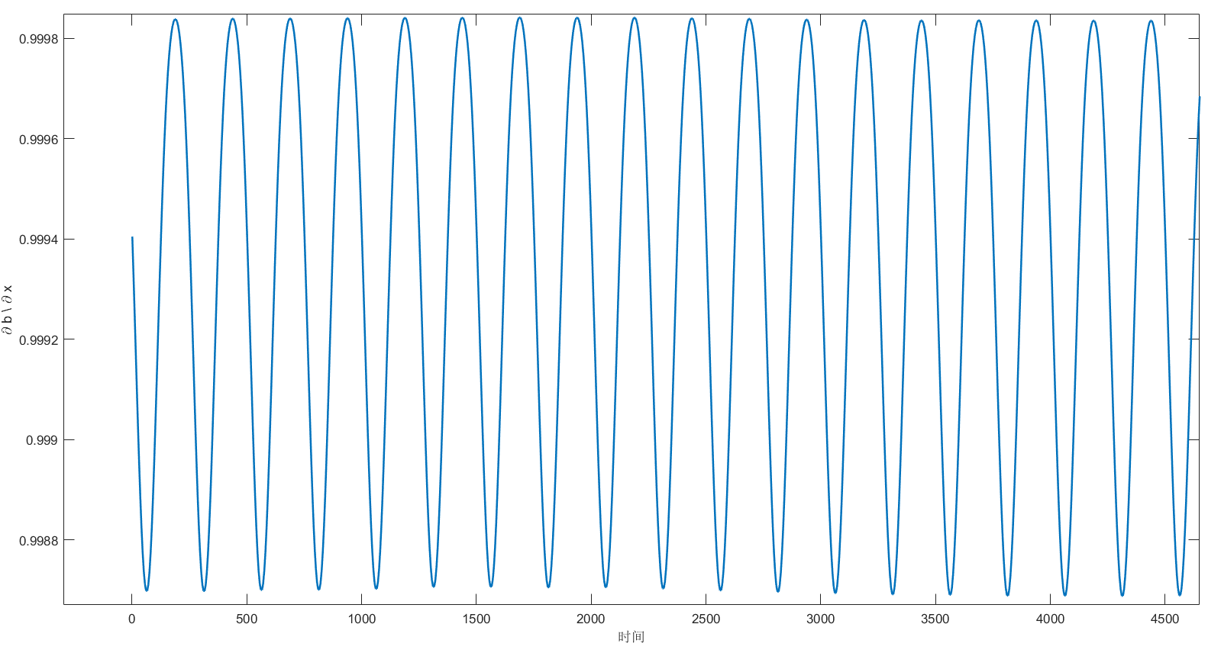

**图 39 实验1观测方程模型矩阵第一列敏感轴**

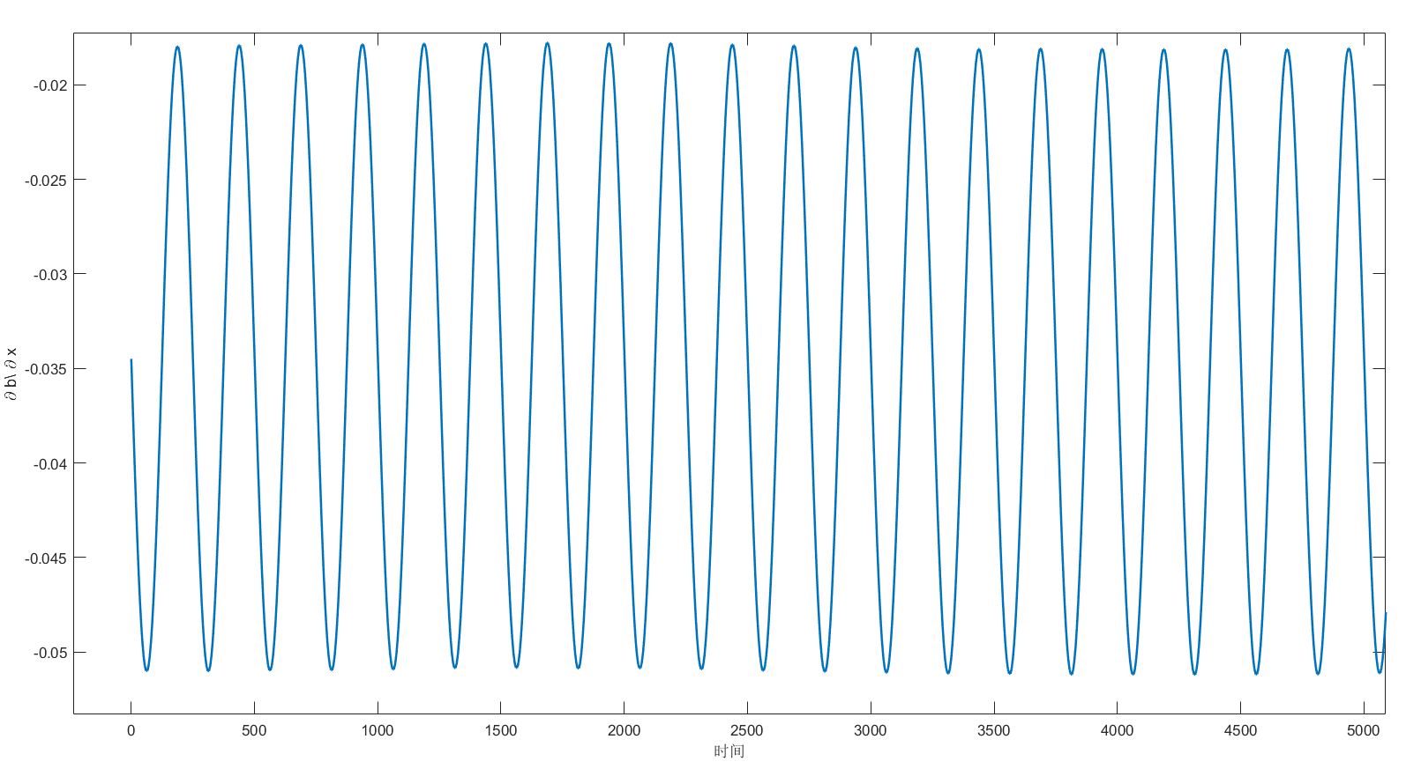

**图 40 实验1观测方程模型矩阵第二列敏感轴**

以下时序图的纵轴单位为m。

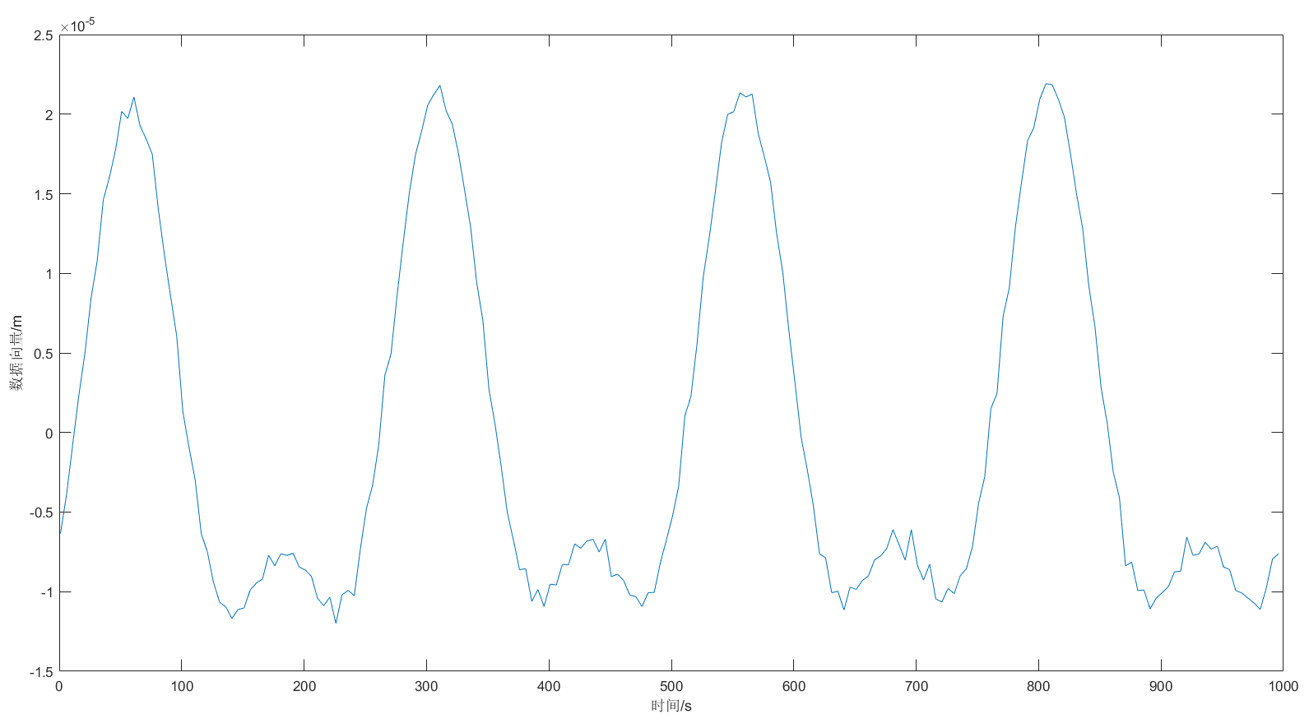

**图 41 实验1第一段二阶差分观测方程数据向量（滤波前）**

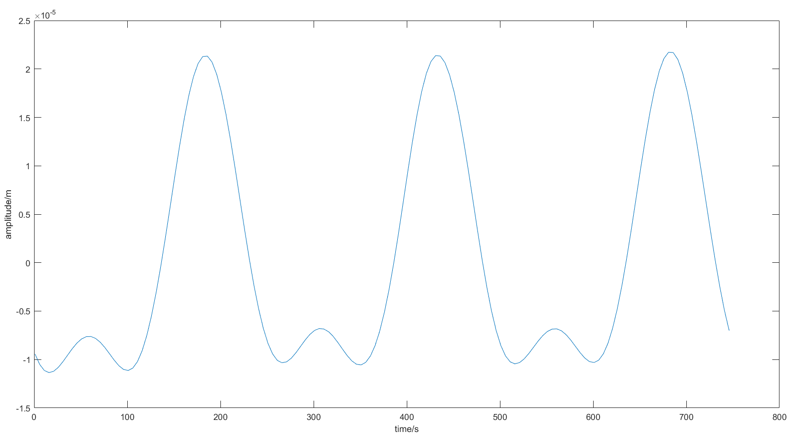

**图 42 实验1第一段二阶差分观测方程数据向量（滤波后）**

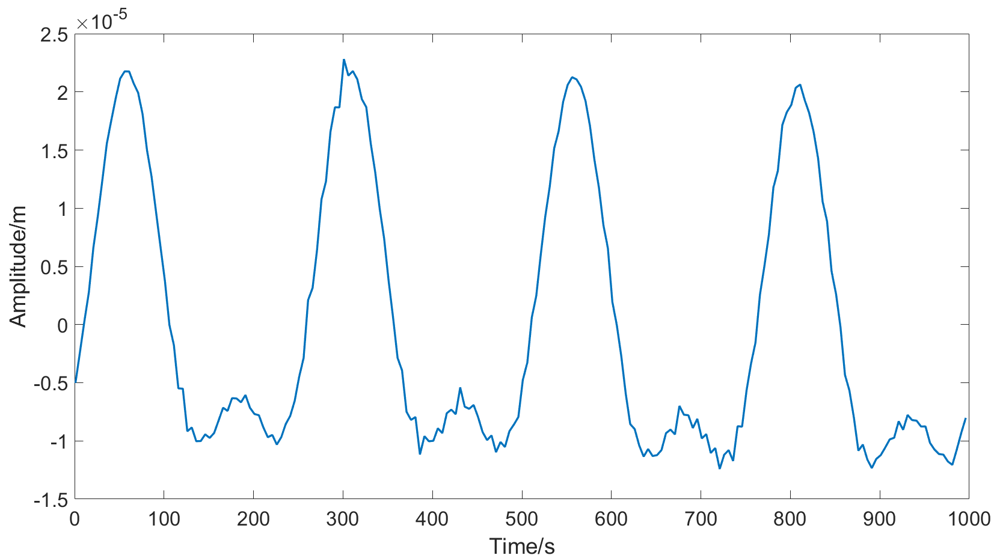

**图 43 实验1第二段二阶差分观测方程数据向量（滤波前）**

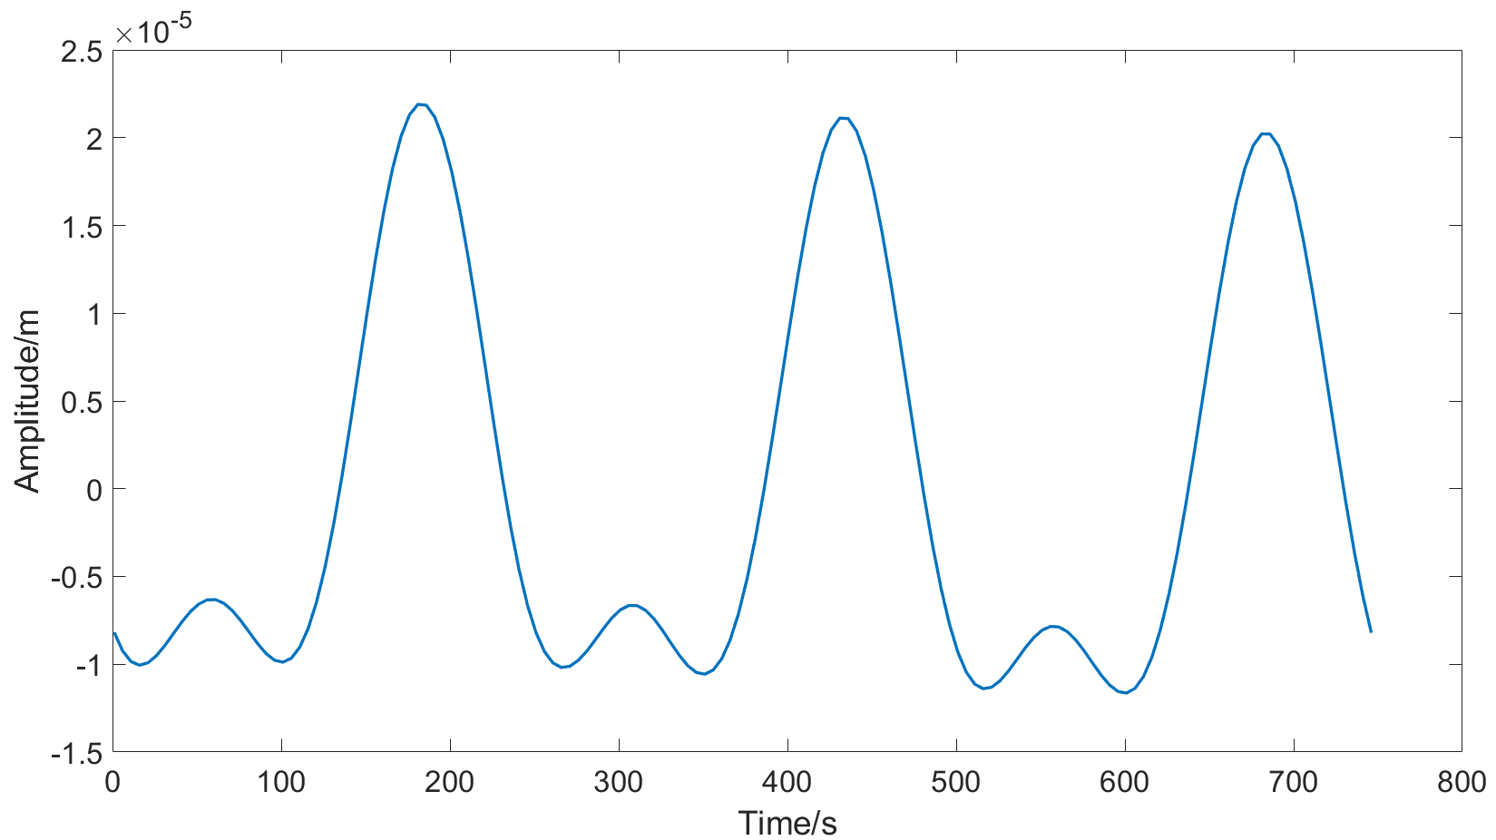

**图 44 实验1第二段二阶差分观测方程数据向量（滤波后）**

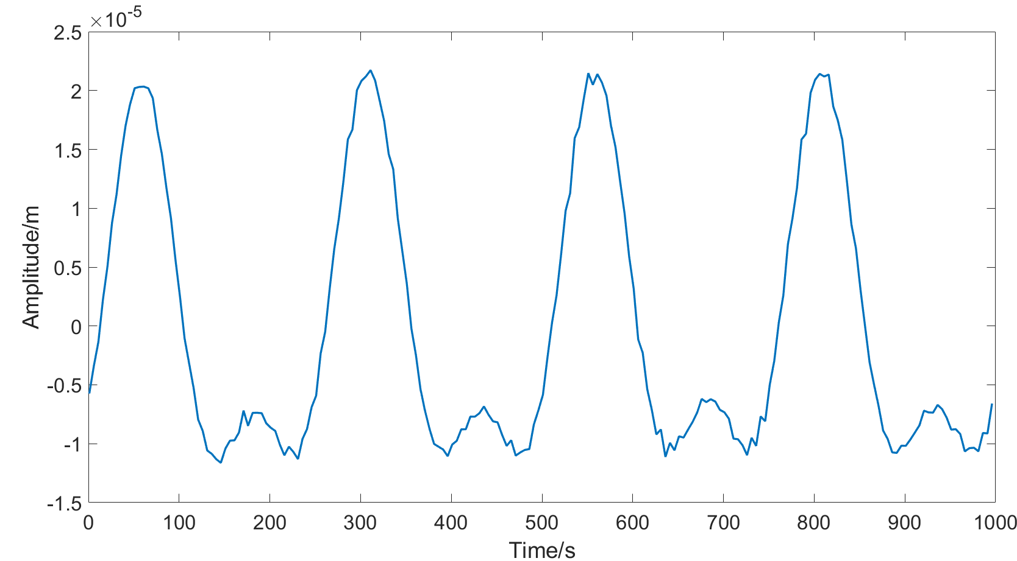

**图 45 实验1第三段二阶差分观测方程数据向量（滤波前）**

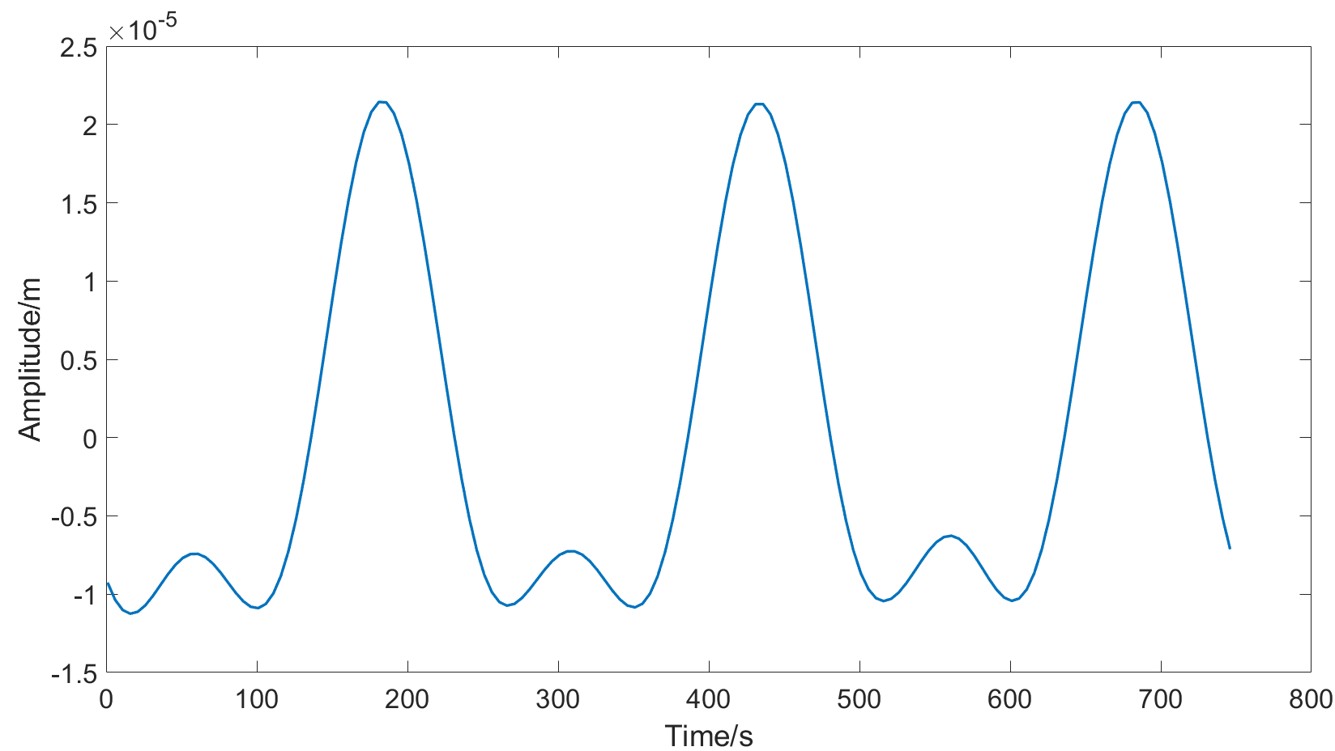

**图 46 实验1第三段二阶差分观测方程数据向量（滤波后）**

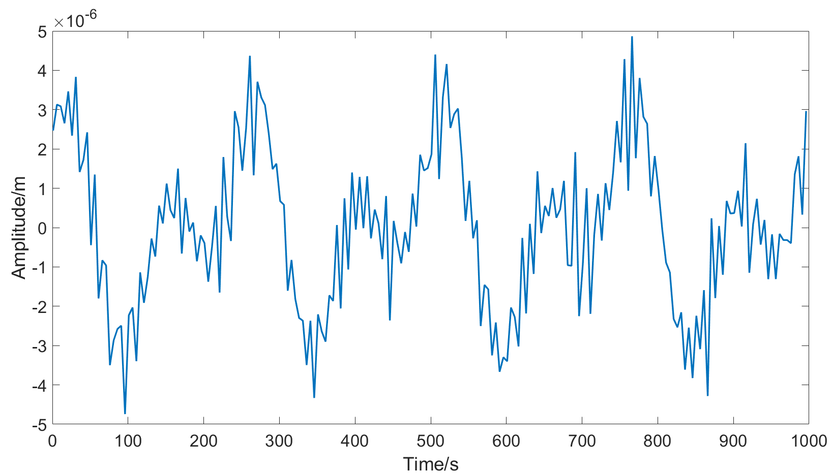

**图 47 实验1第一段三阶差分观测方程数据向量（滤波前）**

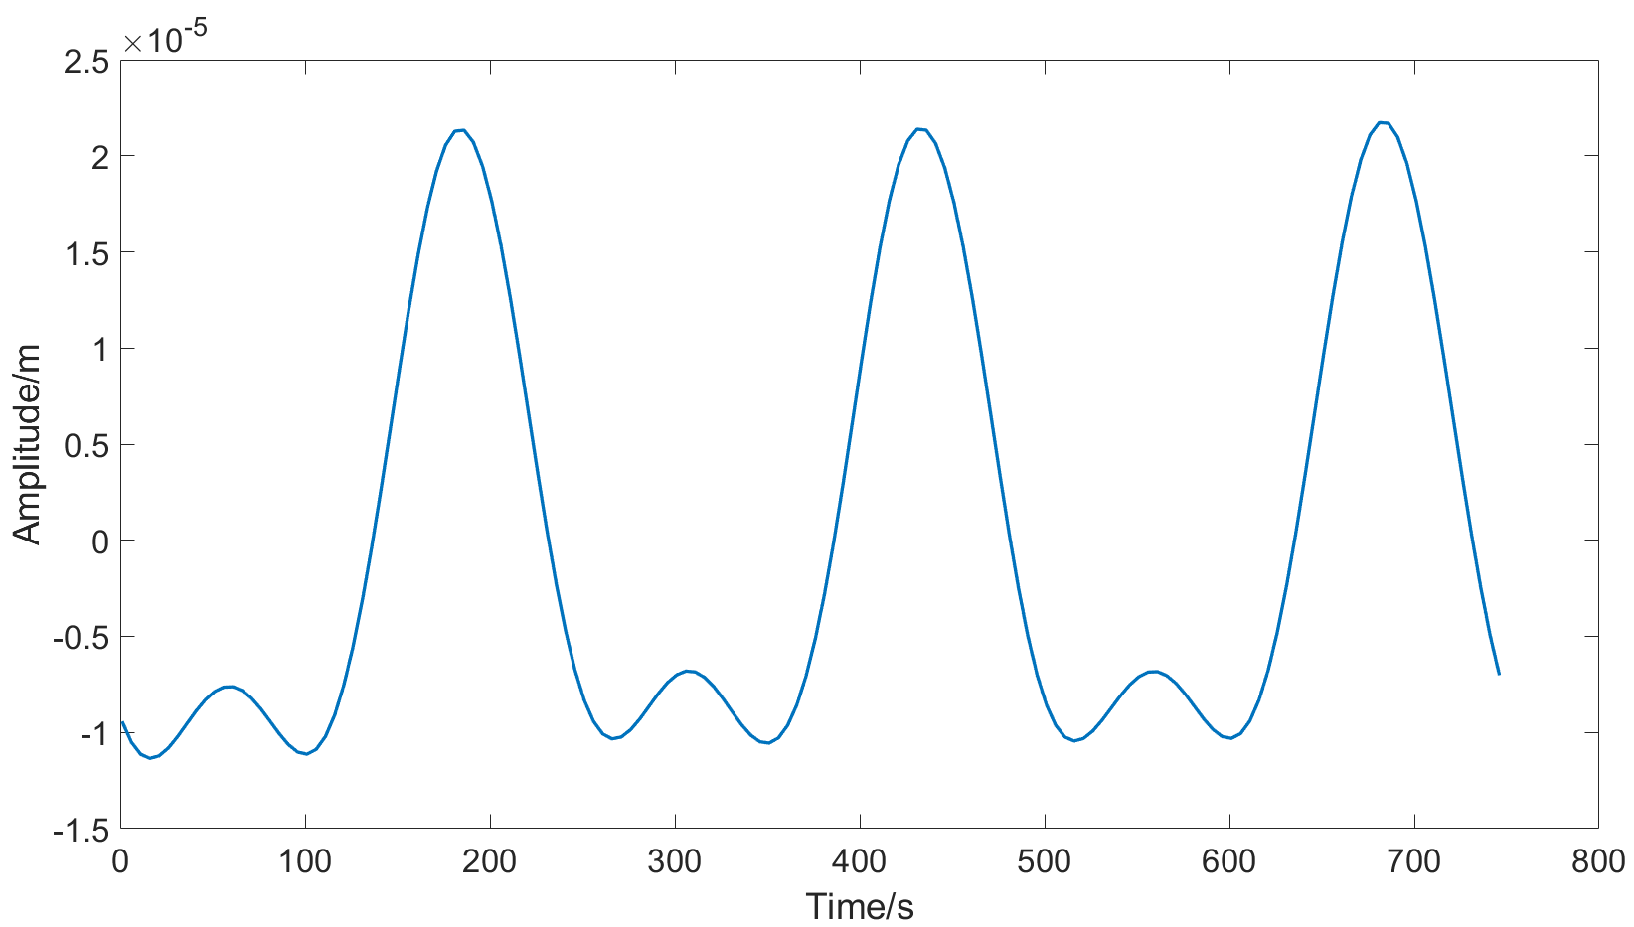

**图 48 实验1第一段三阶差分观测方程数据向量（滤波后）**

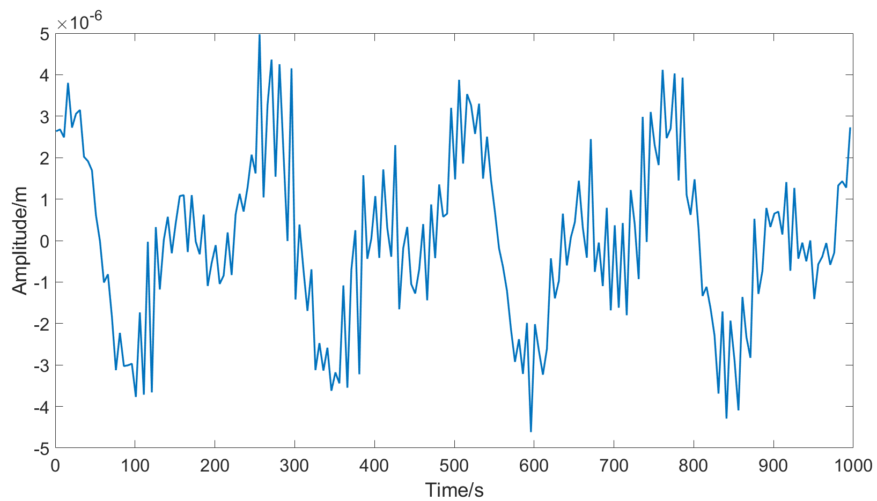

**图 49 实验1第二段三阶差分观测方程数据向量（滤波前）**

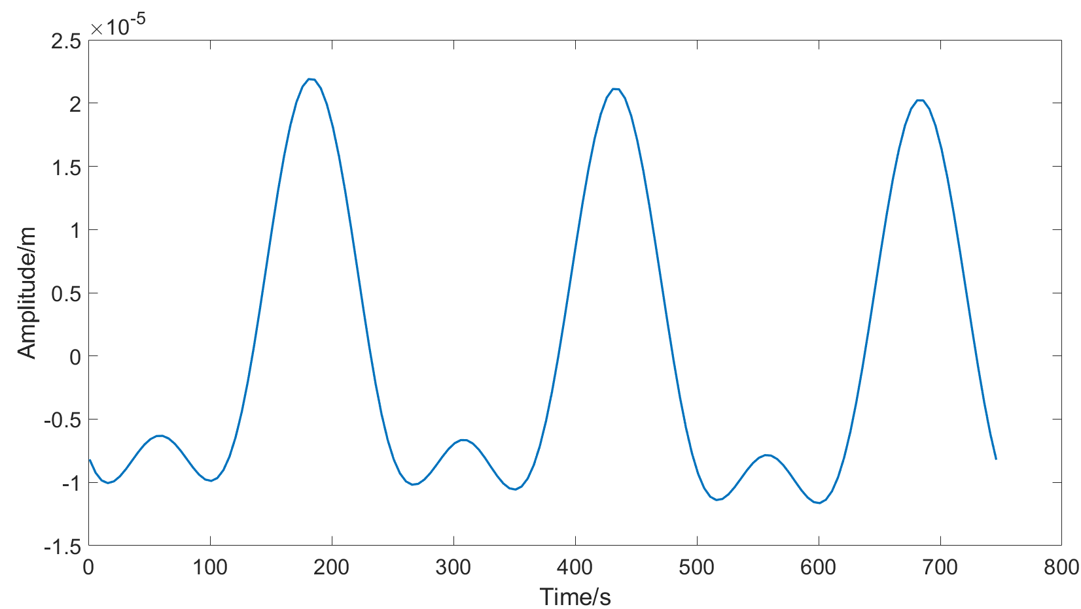

**图 50 实验1第二段三阶差分观测方程数据向量（滤波后）**

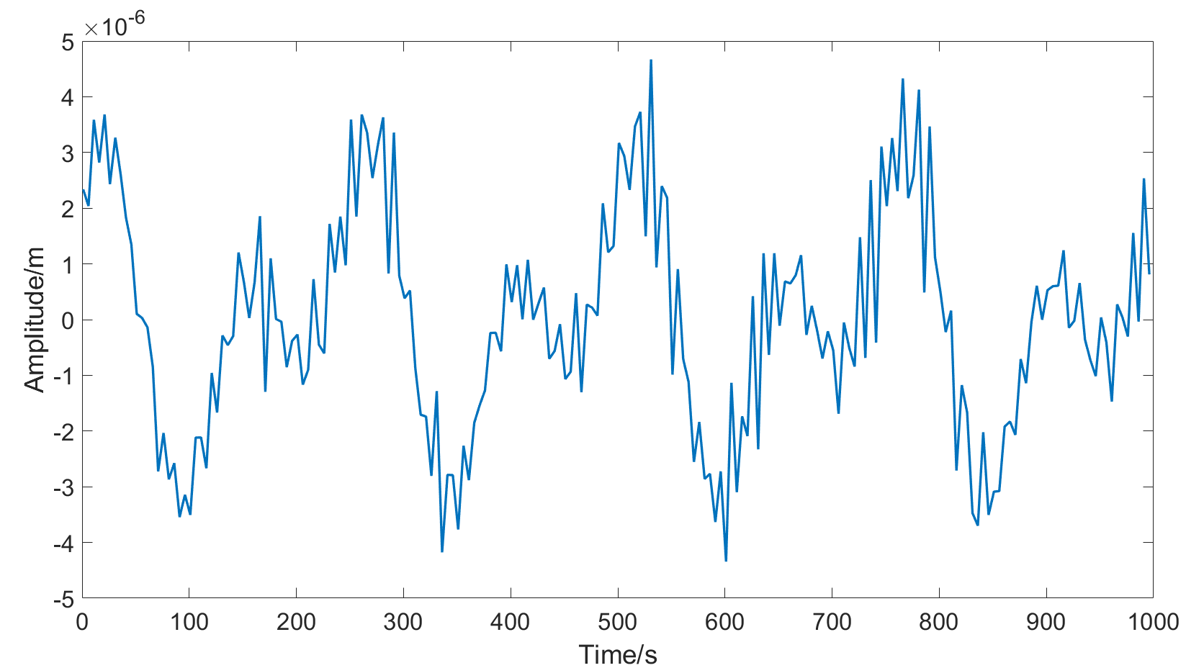**图 51 实验1第三段三阶差分观测方程数据向量（滤波前）**

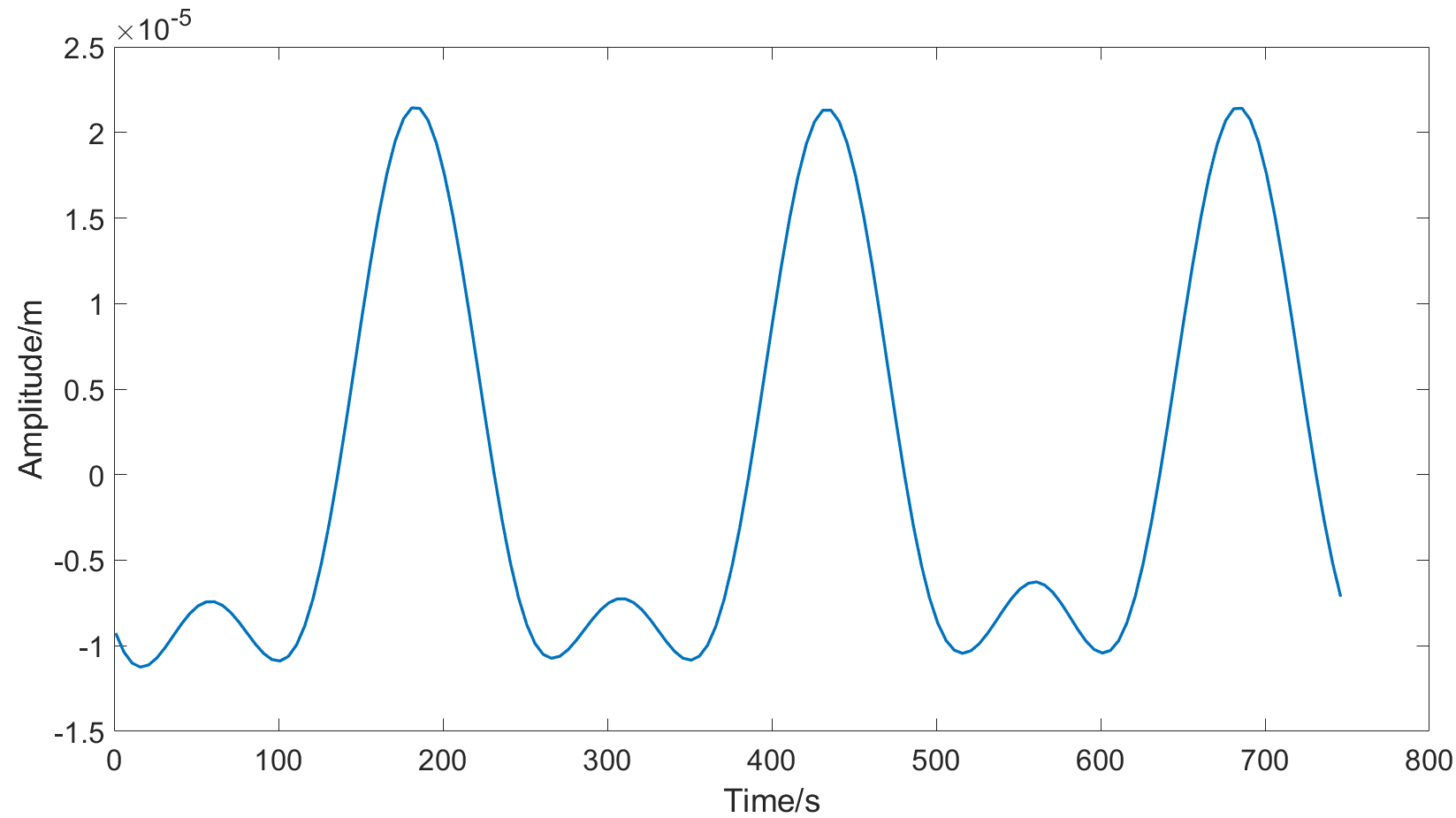

**图 52 实验1第三段三阶差分观测方程数据向量（滤波后）**

以下频谱对比图的纵轴单位为m。

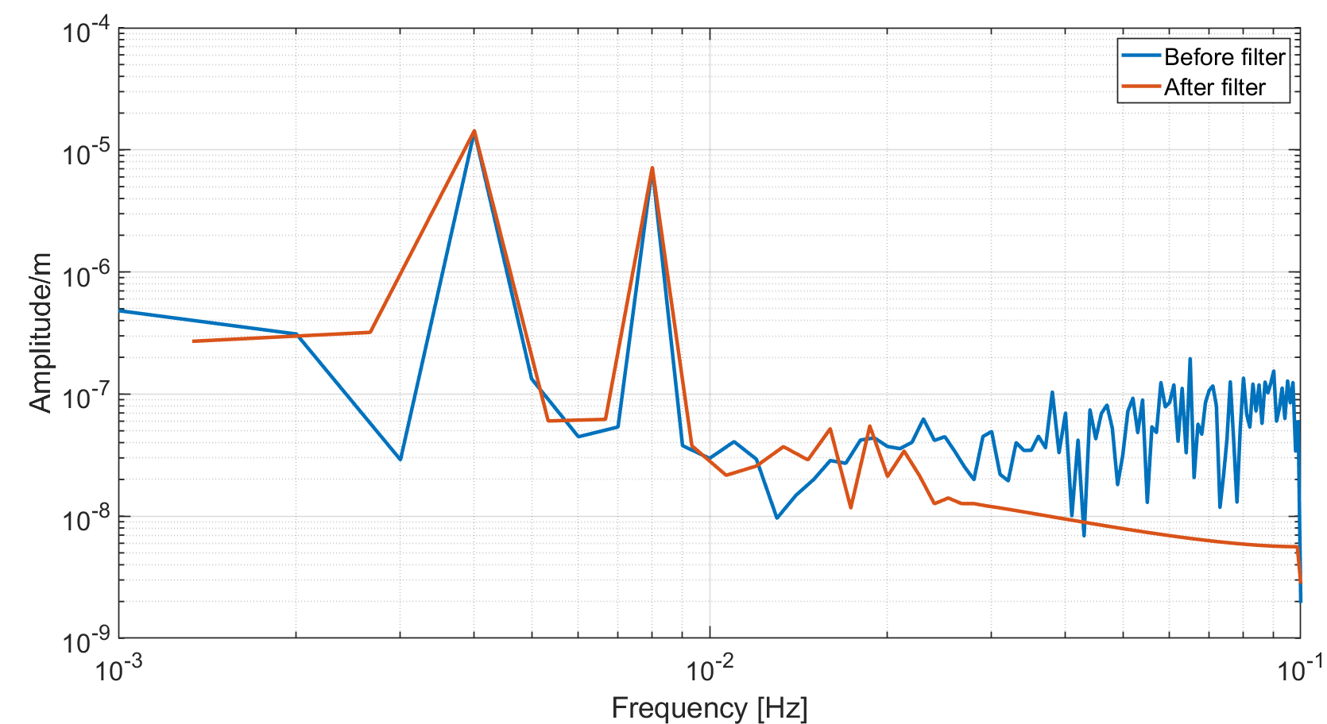

**图 53 实验1第一段二阶差分观测方程数据向量滤波前后对比**

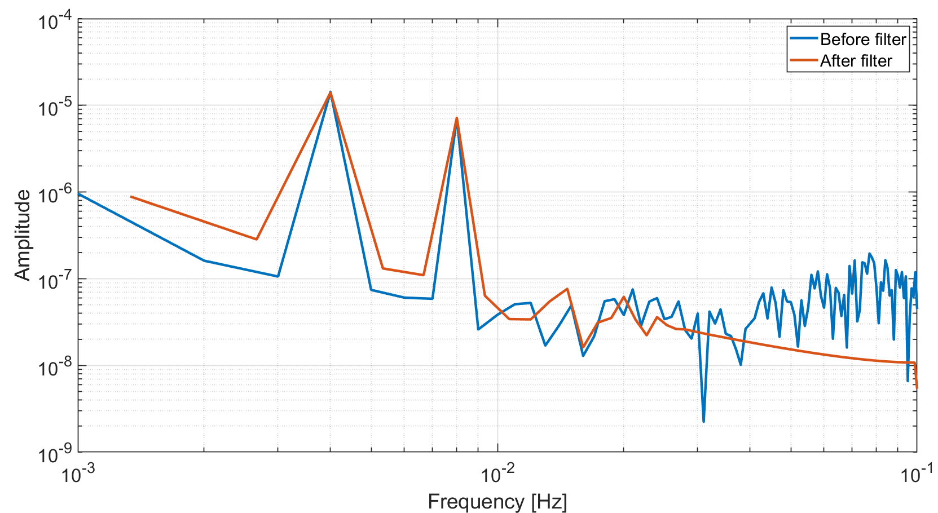

**图 54 实验1第二段二阶差分观测方程数据向量滤波前后对比**

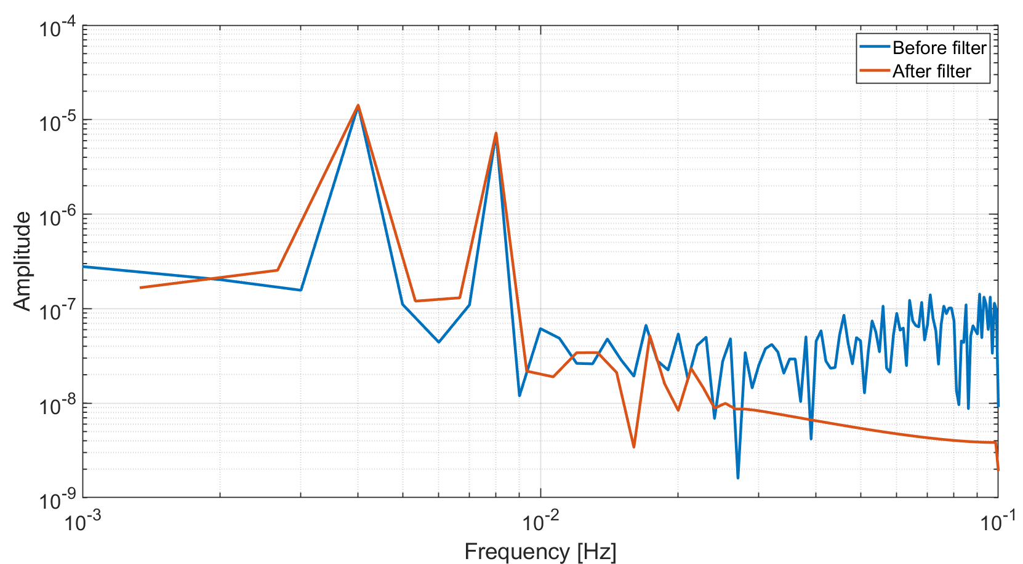

**图 55 实验1第三段二阶差分观测方程数据向量滤波前后对比**

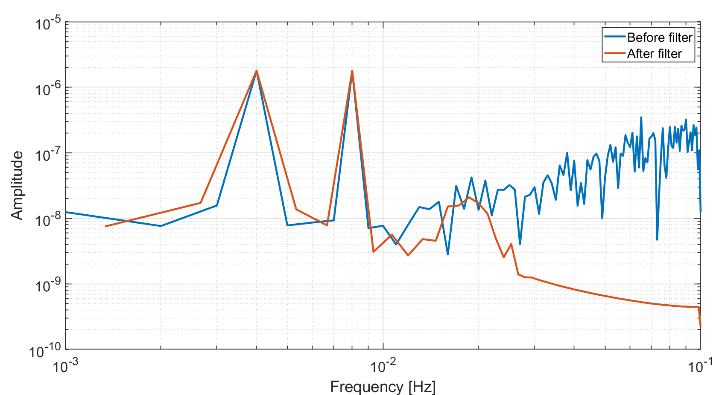

**图 56 实验1第一段三阶差分观测方程数据向量滤波前后对比**

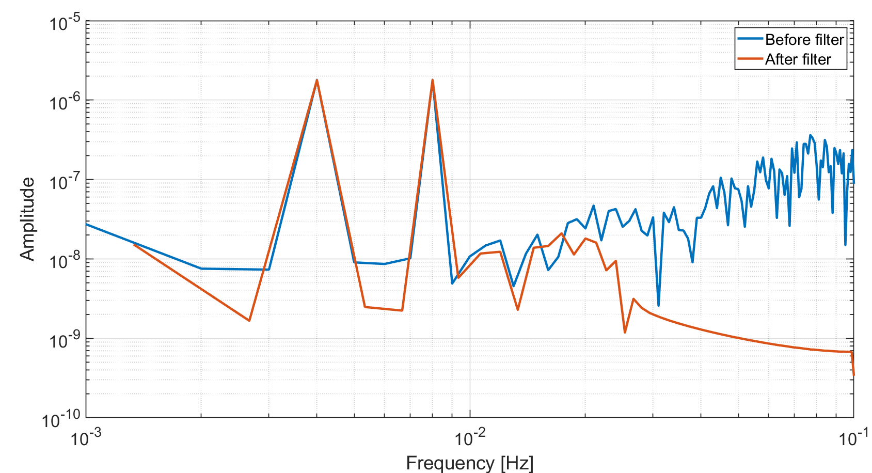

**图 57 实验1第二段三阶差分观测方程数据向量滤波前后对比**

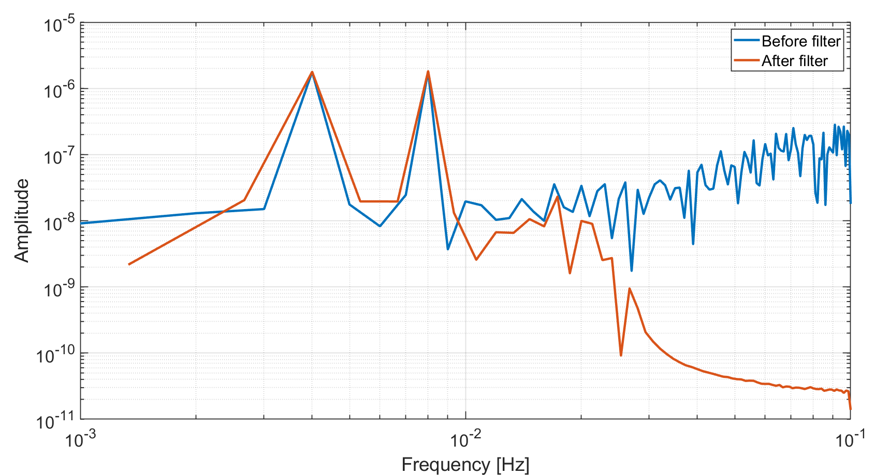

**图 58 实验1第三段三阶差分观测方程数据向量滤波前后对比**

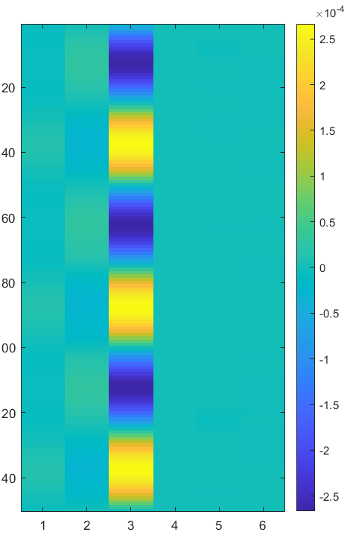

**图 59 实验1第一段二阶差分观测方程模型矩阵图像**

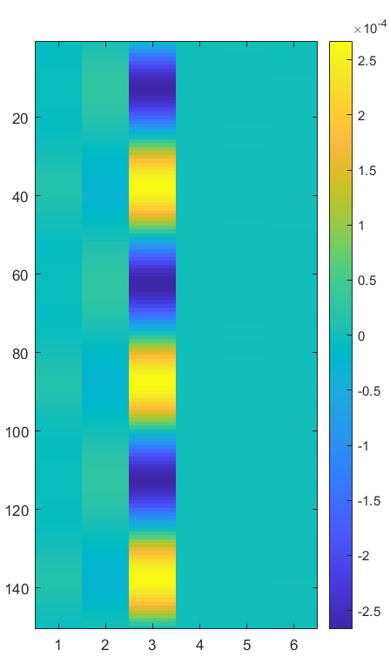

**图 60 实验1第二段二阶差分观测方程模型矩阵图像**

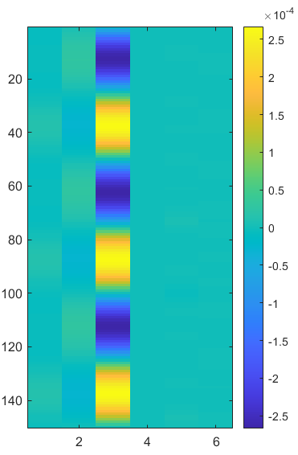

**图 61 实验1第三段二阶差分观测方程模型矩阵图像**

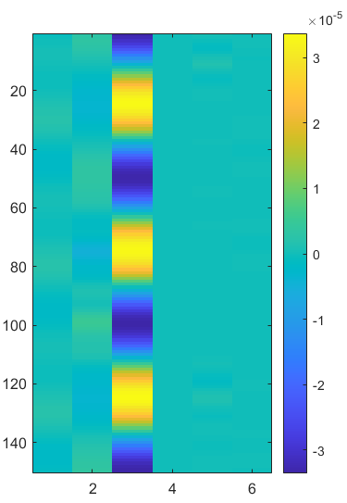

**图 62 实验1第一段三阶差分观测方程模型矩阵图像**

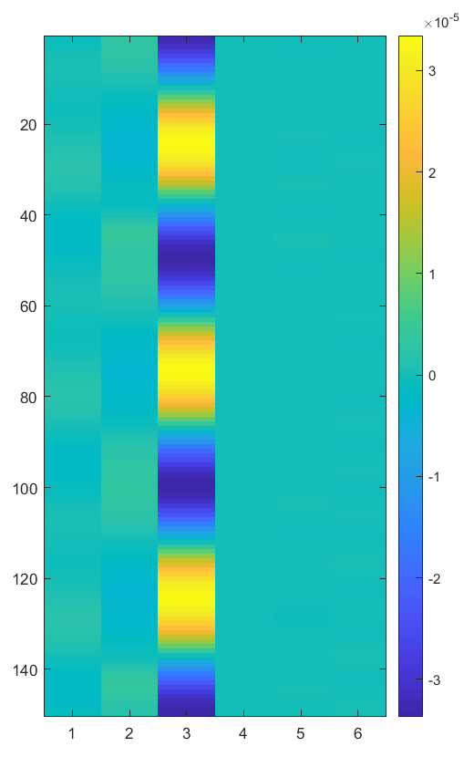

**图 63 实验1第二段三阶差分观测方程模型矩阵图像**

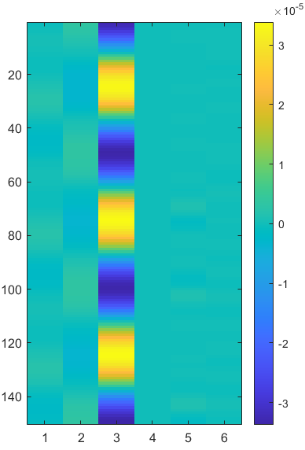

**图 64 实验1第三段三阶差分观测方程模型矩阵图像**

通过上述KBR天线相位中心在轨标定算法，仿真实验1的标定结果如下

表 4 数值仿真实验1第一段标定结果

|  |  |  |  |  |  |  |
| --- | --- | --- | --- | --- | --- | --- |
|  | 真值 | 时域二阶 | 频域二阶 | 时域三阶 | 频域三阶 | 期望 |
| X分量(m) | 1.5 | 1.499 | 1.496 | 1.500 | 1.498 | 1.498 |
| Z分量(m) | 4e-5 | 2.127e-3 | -151e-6 | -826.2e-6 | 273.52e-6 | -234.56e-6 |
| 误差(rad) | 0 | 1.39e-3 | 127e-6 | 577e-6 | 155e-6 | 155e-6 |

表 5 数值仿真实验1第二段标定结果

|  |  |  |  |  |  |  |
| --- | --- | --- | --- | --- | --- | --- |
|  | 真值 | 时域二阶 | 频域二阶 | 时域三阶 | 频域三阶 | 期望 |
| X分量(m) | 1.5 | 1.513 | 1.498 | 1.499 | 1.498 | 1.506 |
| Z分量(m) | 4e-5 | 984.49e-6 | 310e-6 | 3.73e-3 | 389e-5 | 561.1e-6 |
| 误差(rad) | 0 | 623e-6 | 180e-6 | 2.43e-3 | 233e-6 | 371e-6 |

表 6 数值仿真实验1第三段标定结果

|  |  |  |  |  |  |  |
| --- | --- | --- | --- | --- | --- | --- |
|  | 真值 | 时域二阶 | 频域二阶 | 时域三阶 | 频域三阶 | 期望 |
| X分量(m) | 1.5 | 1.511 | 1.509 | 1.511 | 1.509 | 1.510 |
| Z分量(m) | 4e-5 | -33e-3 | -1.003e-3 | -11.12e-3 | -1.008e-3 | -4e-3 |
| 误差(rad) | 0 | 22e-3 | 691e-6 | 7e-3 | 694e-6 | 2.5e-3 |

表 7 数值仿真实验1标定结果

|  |  |  |  |  |  |
| --- | --- | --- | --- | --- | --- |
|  | 真值 | 第一段 | 第二段 | 第三段 | 期望 |
| X分量(m) | 1.5 | 1.498 | 1.506 | 1.510 | 1.504 |
| Z分量(m) | 4e-5 | -234.56e-6 | 561.1e-6 | -4e-3 | 163.27e-6 |
| 误差(rad) | 0 | 155e-6 | 371e-6 | 2.5e-3 | 120e-6 |

通过上述标定结果，机动过程的能量泄露对时间域估计算法的影响较大，单星单次子机动时长为1000s时的二阶与三阶差分算均失效，频率域算法仍保持其鲁棒性。

**3.2 实验2**

实验2考察机动周期未保持其标称值250s时对标定的影响。下图展示实验2观测方程模型矩阵第一列敏感轴，其两相邻极大值点间相距51个点，由于采样率为0.2Hz，因此下图反应的机动周期等于仿真值255s。

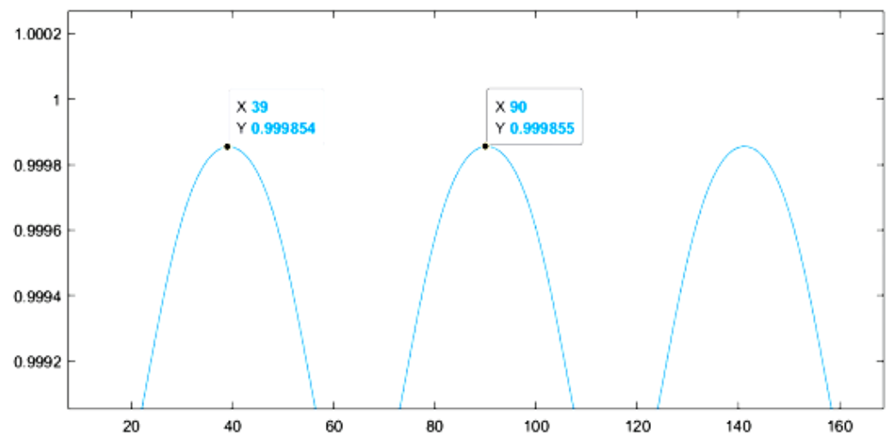

**图 65 实验2第一段而阶差分观测方程模型矩阵第一列敏感轴**

由于实验1与实验2的仿真参数配置类似，因此二阶与三阶观测方程数据向量与模型矩阵两列敏感轴滤波前后时序对比不再赘述。

以下频谱对比图的纵轴单位为m。

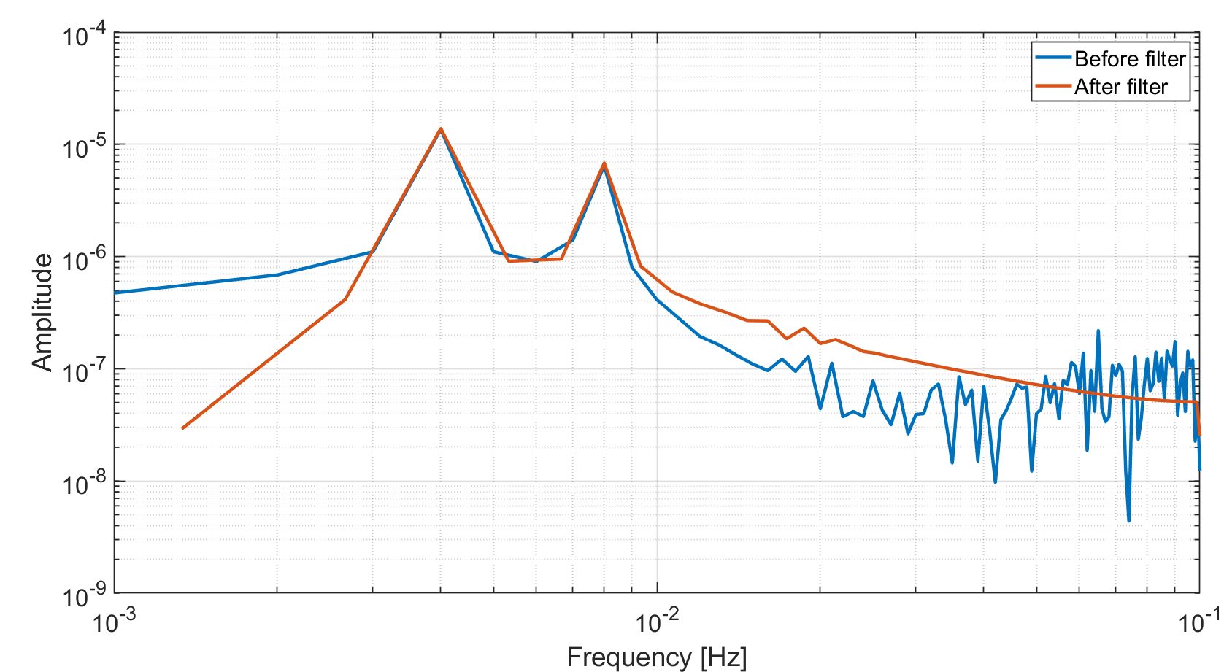

**图 66 实验2第一段二阶差分观测方程数据向量滤波前后对比**

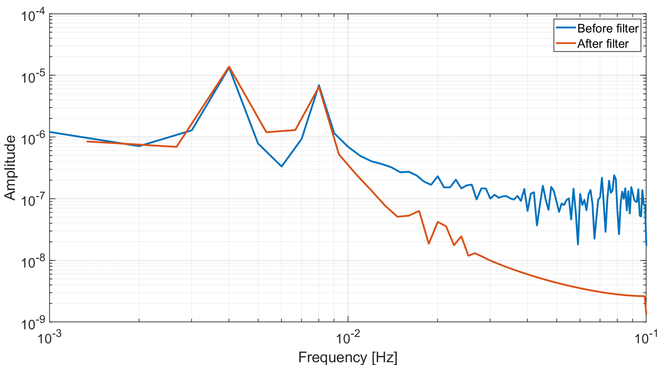

**图 67 实验2第二段二阶差分观测方程数据向量滤波前后对比**

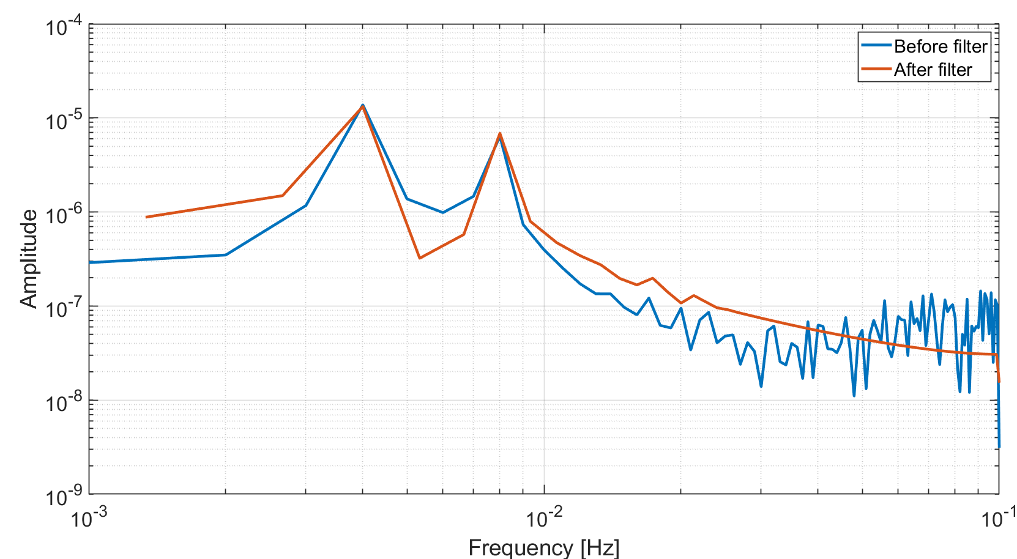

**图 68 实验2第三段二阶差分观测方程数据向量滤波前后对比**

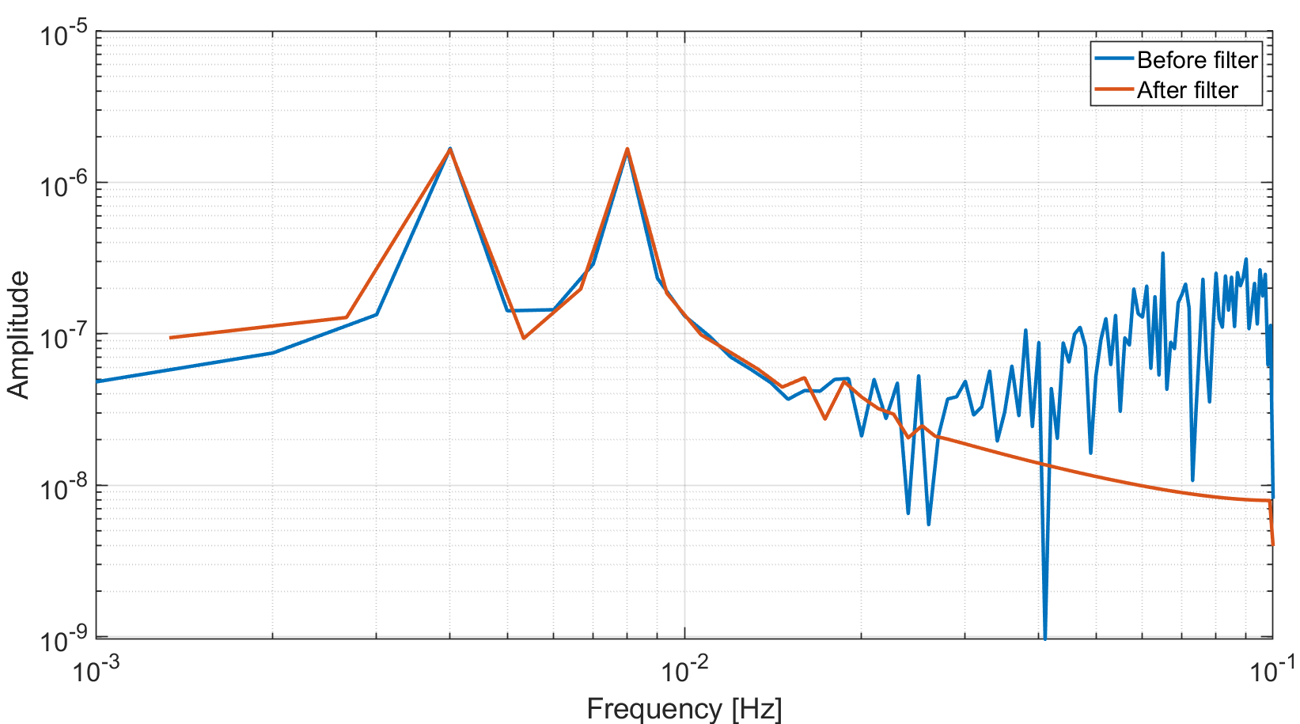

**图 69 实验2第一段三阶差分观测方程数据向量滤波前后对比**

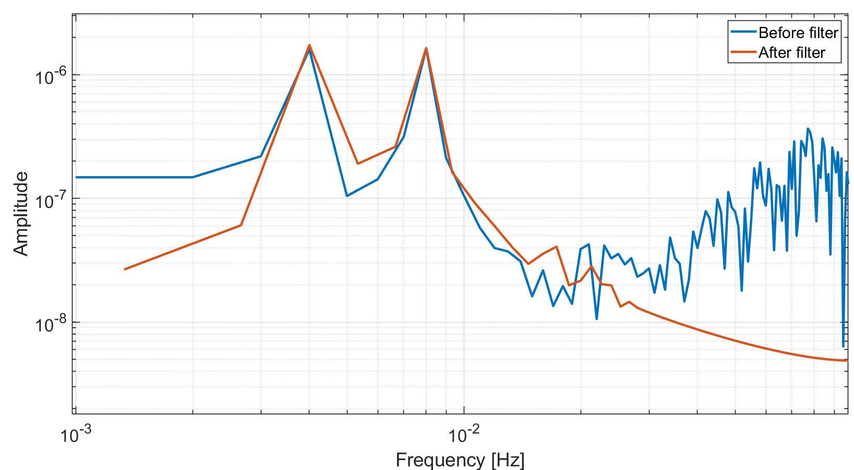

**图 70 实验2第二段三阶差分观测方程数据向量滤波前后对比**

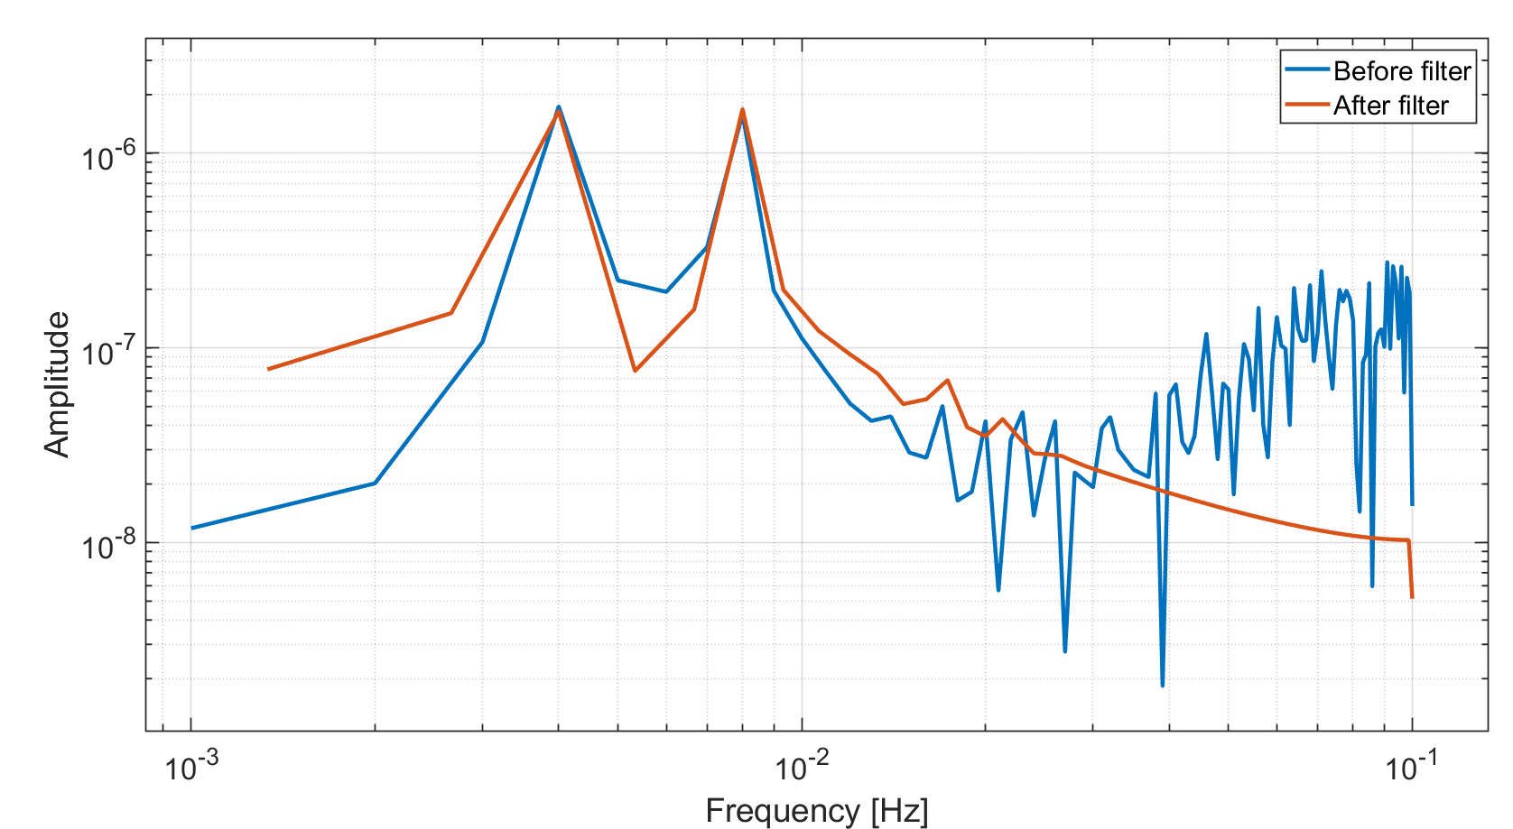

**图 71 实验2第三段三阶差分观测方程数据向量滤波前后对比**

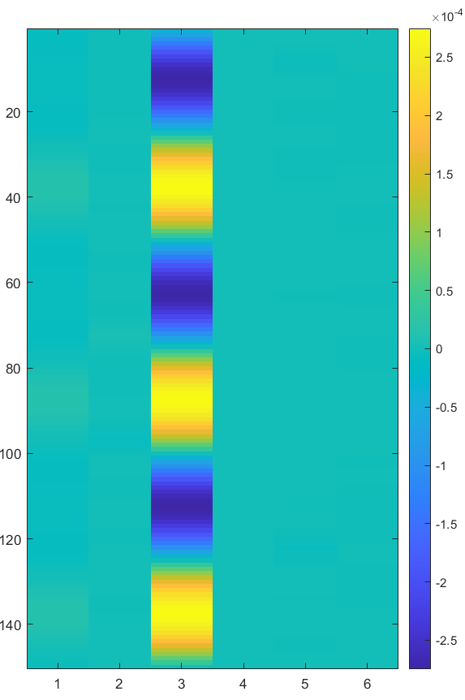

**图 72 实验2第一段二阶差分观测方程模型矩阵图像**

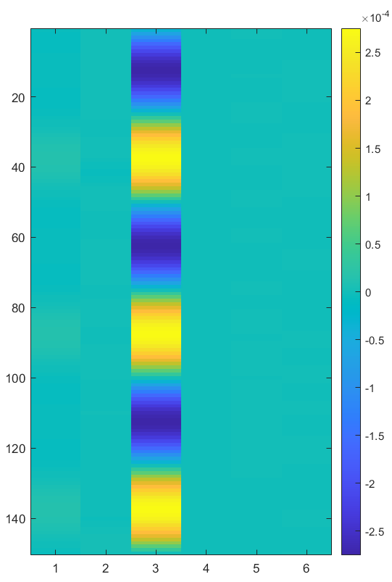

**图 73 实验2第二段二阶差分观测方程模型矩阵图像**

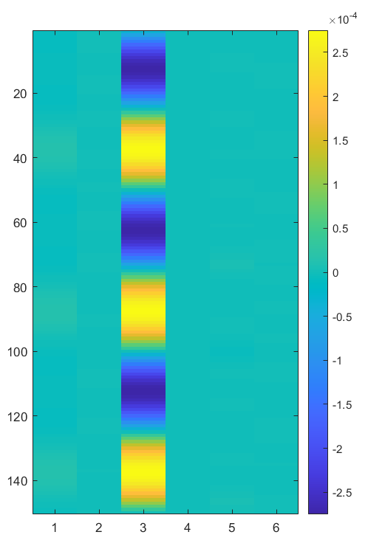

**图 74 实验2第三段二阶差分观测方程模型矩阵图像**

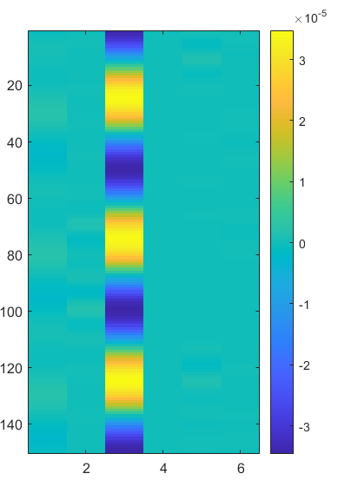

**图 75 实验2第一段三阶差分观测方程模型矩阵图像**

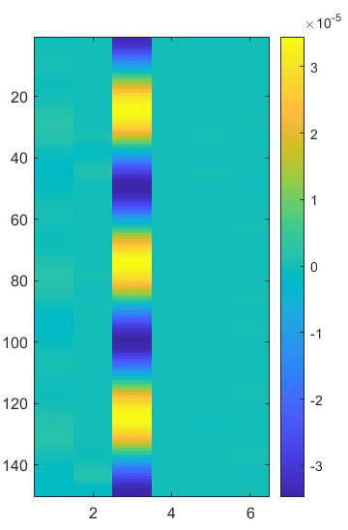

**图 76 实验2第二段三阶差分观测方程模型矩阵图像**

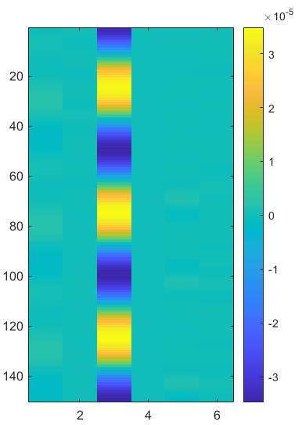

**图 77 实验2第三段三阶差分观测方程模型矩阵图像**

通过上述KBR天线相位中心在轨标定算法，仿真实验2的标定结果如下

表 8 数值仿真实验2第一段标定结果

|  |  |  |  |  |  |  |
| --- | --- | --- | --- | --- | --- | --- |
|  | 真值 | 时域二阶 | 频域二阶 | 时域三阶 | 频域三阶 | 期望 |
| X分量(m) | 1.5 | 1.504 | 1.496 | 1.496 | 1.493 | 1.500 |
| Z分量(m) | 4e-5 | 307e-6 | -108e-6 | 87e-6 | 454e-6 | 95.33e-6 |
| 误差(rad) | 0 | 177e-6 | 99e-6 | 31e-6 | 277e-6 | 40e-6 |

表 9 数值仿真实验2第二段标定结果

|  |  |  |  |  |  |  |
| --- | --- | --- | --- | --- | --- | --- |
|  | 真值 | 时域二阶 | 频域二阶 | 时域三阶 | 频域三阶 | 期望 |
| X分量(m) | 1.5 | 1.493 | 1.496 | 1.504 | 1.498 | 1.498 |
| Z分量(m) | 4e-5 | 484e-6 | 3.45e-6 | -168e-6 | -792e-9 | -55e-6 |
| 误差(rad) | 0 | 297e-6 | 24e-6 | 138e-6 | 27e-6 | 41e-6 |

表 10 数值仿真实验2第三段标定结果

|  |  |  |  |  |  |  |
| --- | --- | --- | --- | --- | --- | --- |
|  | 真值 | 时域二阶 | 频域二阶 | 时域三阶 | 频域三阶 | 期望 |
| X分量(m) | 1.5 | 1.490 | 1.498 | 1.489 | 1.495 | 1.495 |
| Z分量(m) | 4e-5 | 339e-6 | -112e-6 | 286e-6 | 67e-6 | 80e-6 |
| 误差(rad) | 0 | 201e-6 | 101e-6 | 165e-6 | 18e-6 | 36e-6 |

表 11 数值仿真实验2标定结果

|  |  |  |  |  |  |
| --- | --- | --- | --- | --- | --- |
|  | 真值 | 第一段 | 第二段 | 第三段 | 期望 |
| X分量(m) | 1.5 | 1.500 | 1.498 | 1.495 | 1.498 |
| Z分量(m) | 4e-5 | 95.33e-6 | -55e-6 | 80e-6 | 13e-6 |
| 误差(rad) | 0 | 41e-6 | 40e-6 | 36e-6 | 10e-6 |

通过上述标定结果，机动周期不能保持其标称值250s对时间域与频率域算法的影响都较小。

**3.3 实验3**

实验3是对实验1与实验2的综合考量，目的是验证机动能量泄露与机动周期未保持其标称值对KBR天线相位中心在轨标定的影响。



**图 78 实验3第一段而阶差分观测方程模型矩阵第一列敏感轴**



**图 79 实验3中主星俯仰方向机动角**

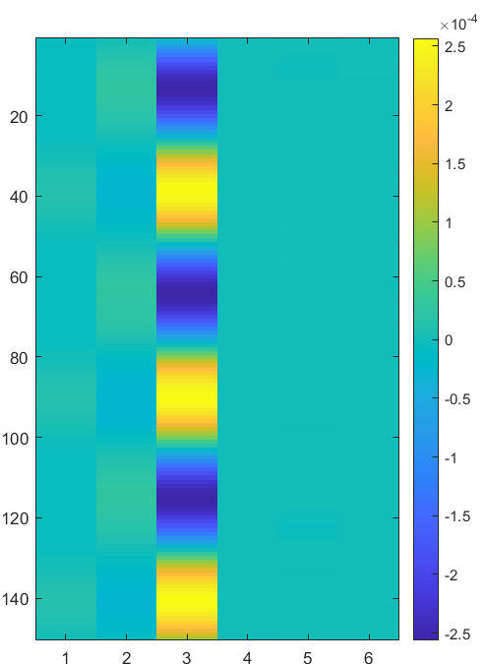

**图 80 实验3第一段二阶差分观测方程模型矩阵图像**

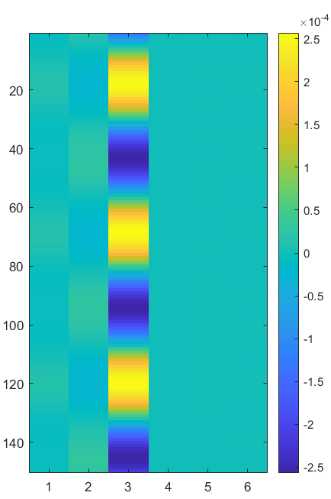

**图 81 实验3第二段二阶差分观测方程模型矩阵图像**

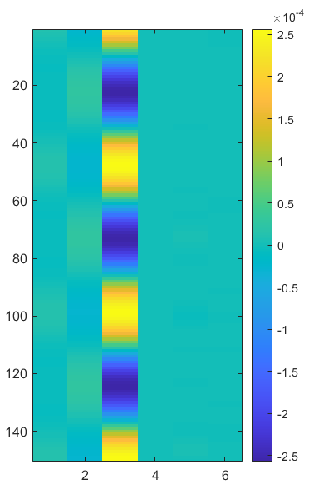

**图 82 实验3第三段二阶差分观测方程模型矩阵图像**

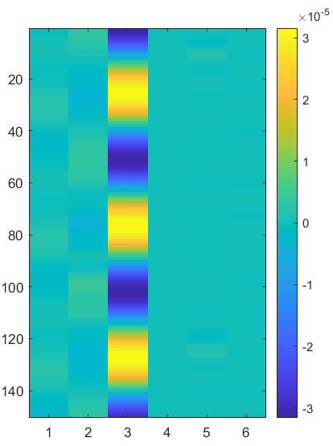

**图 83 实验3第一段三阶差分观测方程模型矩阵图像**

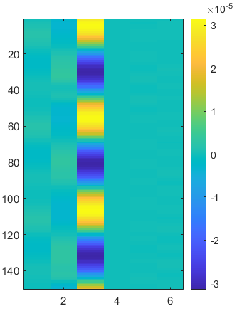

**图 84 实验3第一段三阶差分观测方程模型矩阵图像**

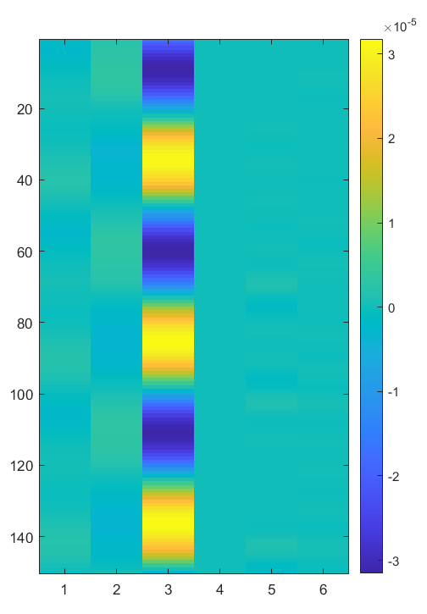

**图 85 实验3第三段三阶差分观测方程模型矩阵图像**

以下频谱对比图的纵轴单位为m。

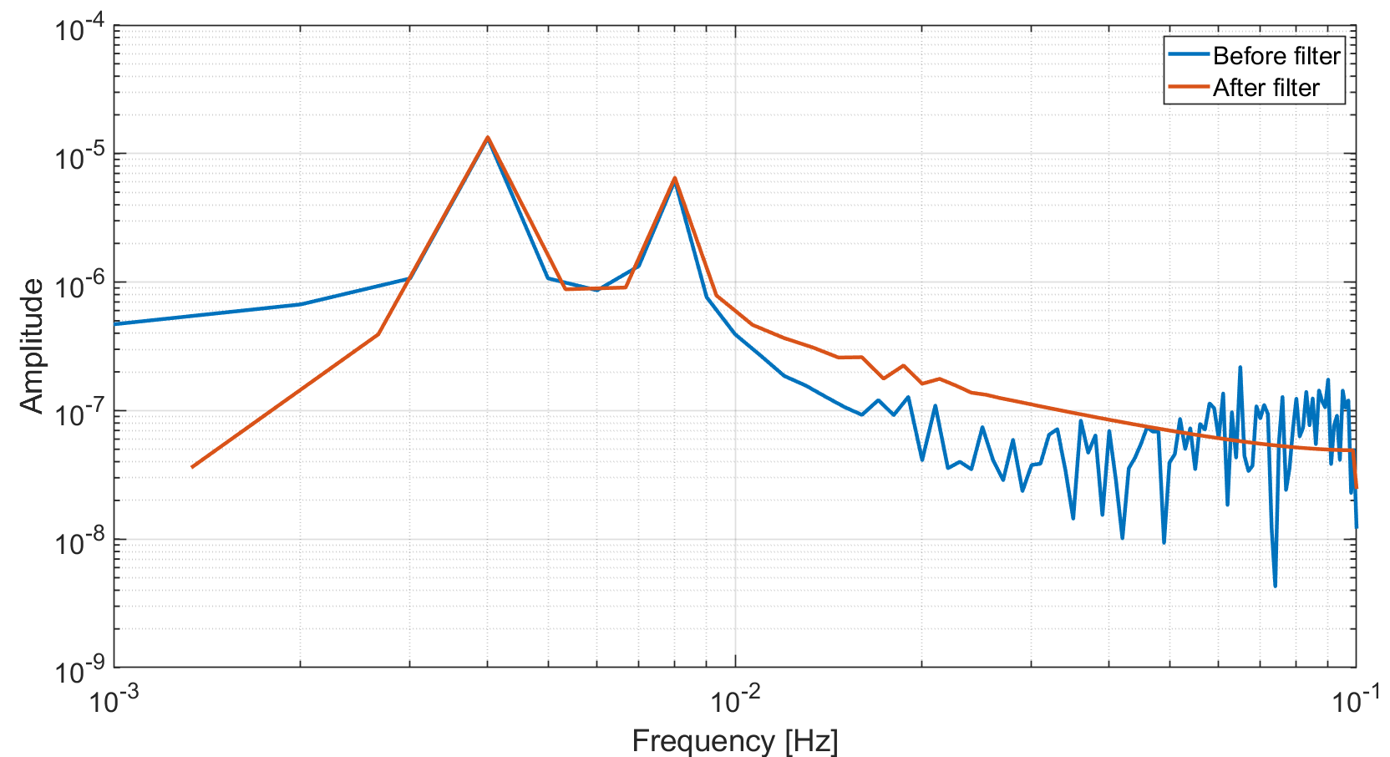

**图 86 实验3第一段二阶差分观测方程数据向量滤波前后对比**

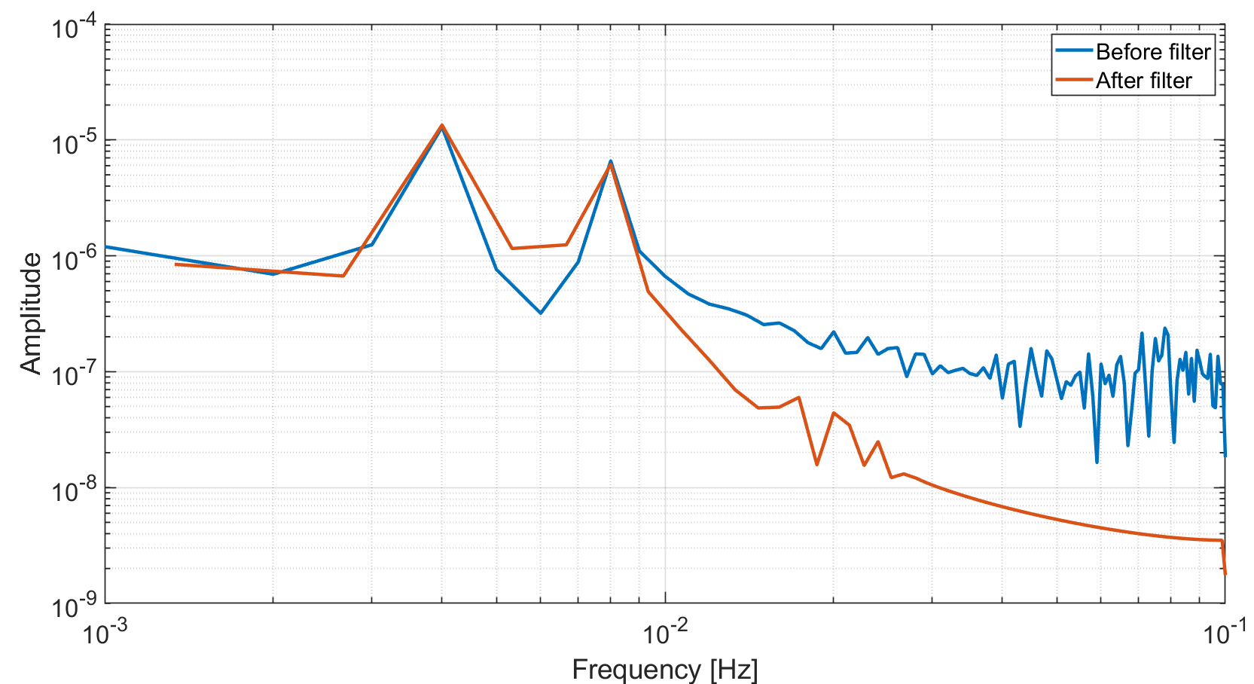

**图 87 实验3第二段二阶差分观测方程数据向量滤波前后对比**

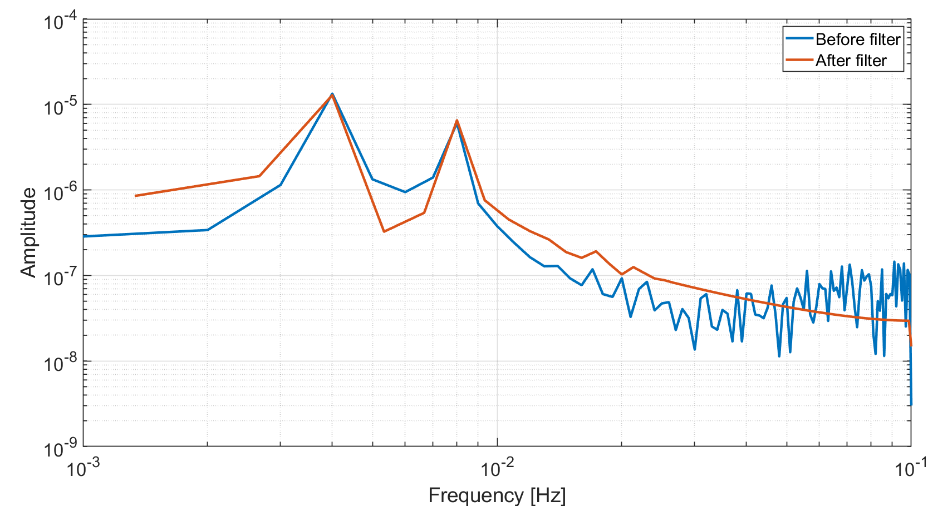

**图 88 实验3第三段二阶差分观测方程数据向量滤波前后对比**

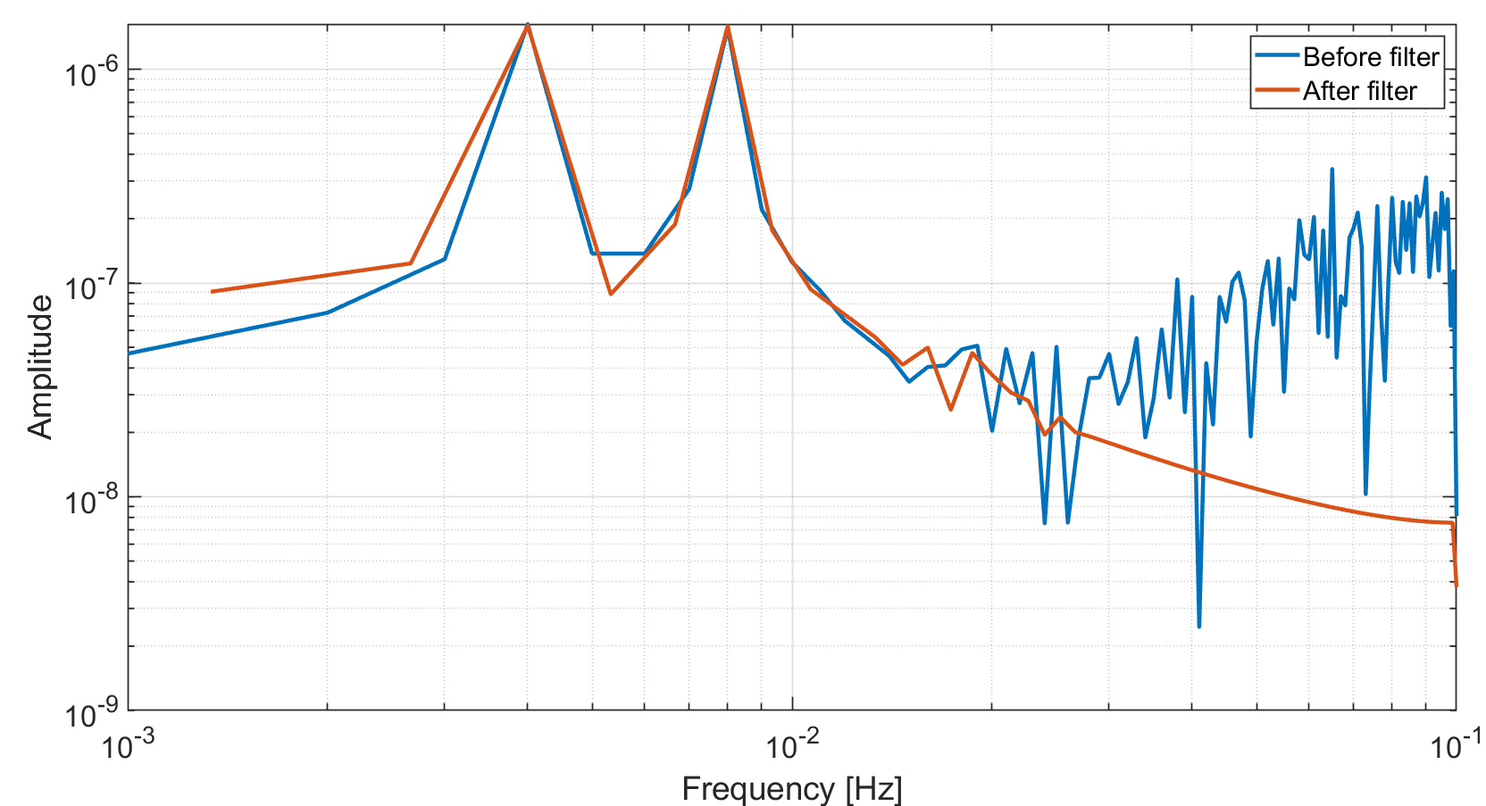

**图 89 实验3第一段三阶差分观测方程数据向量滤波前后对比**

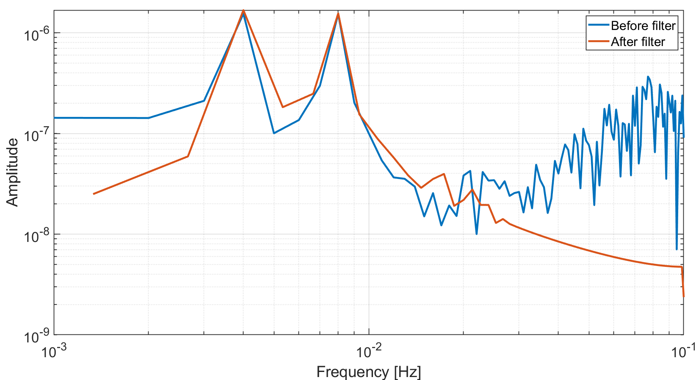

**图 90 实验3第二段三阶差分观测方程数据向量滤波前后对比**

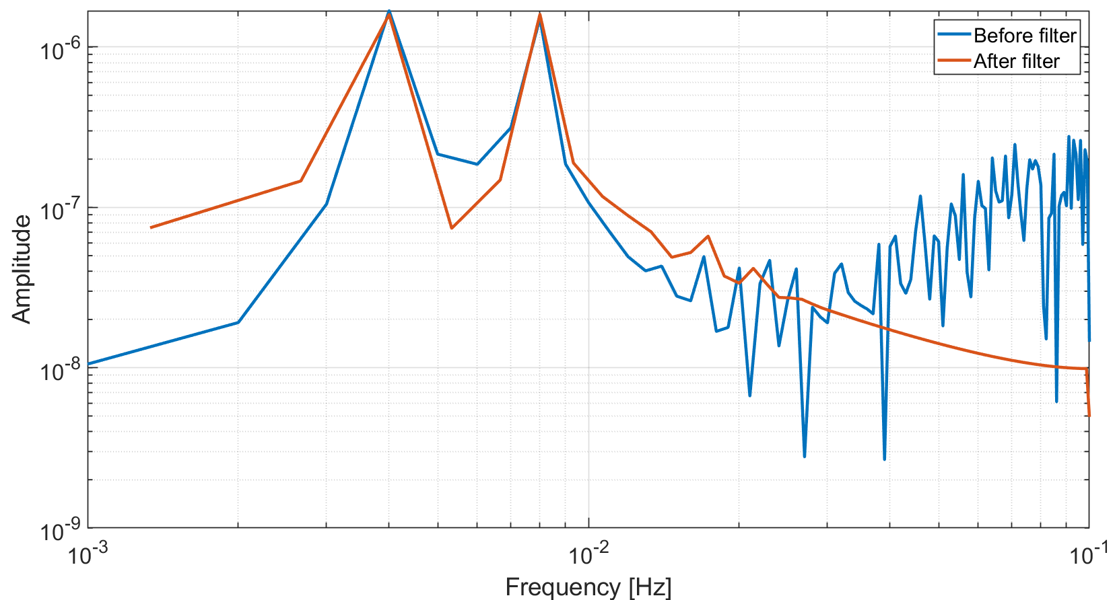

**图 91 实验3第三段三阶差分观测方程数据向量滤波前后对比**

通过上述KBR天线相位中心在轨标定算法，仿真实验3的标定结果如下

表 12 数值仿真实验3第一段标定结果

|  |  |  |  |  |  |  |
| --- | --- | --- | --- | --- | --- | --- |
|  | 真值 | 时域二阶 | 频域二阶 | 时域三阶 | 频域三阶 | 期望 |
| X分量(m) | 1.5 | 1.503 | 1.495 | 1.496 | 1.493 | 1.494 |
| Z分量(m) | 4e-5 | 2e-3 | -112e-6 | -675e-6 | 471e-6 | 179e-6 |
| 误差(rad) | 0 | 1.5e-3 | 101e-6 | 477e-6 | 289e-6 | 94e-6 |

表 13 数值仿真实验3第二段标定结果

|  |  |  |  |  |  |  |
| --- | --- | --- | --- | --- | --- | --- |
|  | 真值 | 时域二阶 | 频域二阶 | 时域三阶 | 频域三阶 | 期望 |
| X分量(m) | 1.5 | 1.494 | 1.496 | 1.504 | 1.498 | 1.498 |
| Z分量(m) | 4e-5 | 2.66e-3 | 1.89e-6 | 3.32e-3 | -2.76e-6 | -435e-9 |
| 误差(rad) | 0 | 1.75e-3 | 25e-6 | 2.18e-3 | 28e-6 | 25e-6 |

表 14 数值仿真实验3第三段标定结果

|  |  |  |  |  |  |  |
| --- | --- | --- | --- | --- | --- | --- |
|  | 真值 | 时域二阶 | 频域二阶 | 时域三阶 | 频域三阶 | 期望 |
| X分量(m) | 1.5 | 1.488 | 1.498 | 1.488 | 1.495 | 1.497 |
| Z分量(m) | 4e-5 | -30e-3 | -119e-6 | -10e-3 | 66e-6 | -26e-6 |
| 误差(rad) | 0 | 20e-3 | 106e-6 | 6e-3 | 18e-6 | 46e-6 |

表 15 数值仿真实验3标定结果

|  |  |  |  |  |  |
| --- | --- | --- | --- | --- | --- |
|  | 真值 | 第一段 | 第二段 | 第三段 | 期望 |
| **X分量(m)** | 1.5 | 1.494 | 1.498 | 1.497 | 1.498 |
| **Z分量(m)** | 4e-5 | 179e-6 | -435e-9 | -26e-6 | -13e-6 |
| **误差(rad)** | 0 | 94e-6 | 25e-6 | 46e-6 | 32e-6 |

**3.4 实验4**

实验4是对实验1仿真参数的重复，但单星单方向机动时长由1000s变为3000s。



**图 92 实验4中主星俯仰方向机动角**

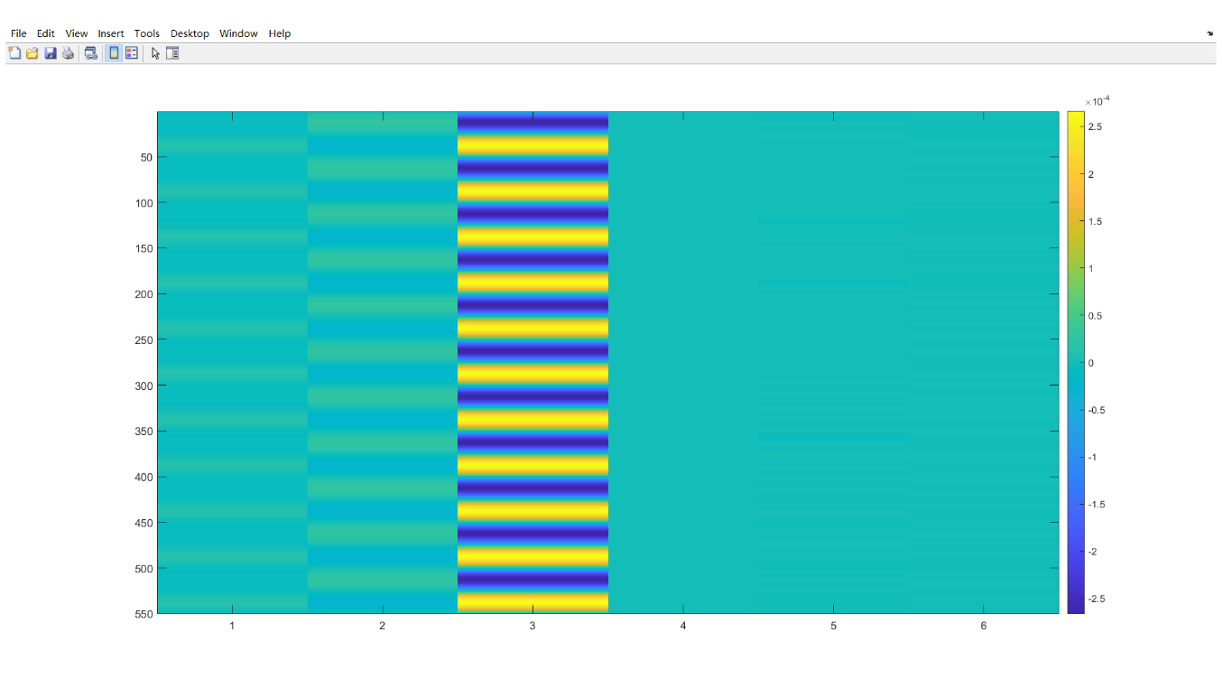

**图 93 实验4第一段二阶差分观测方程模型矩阵图像**

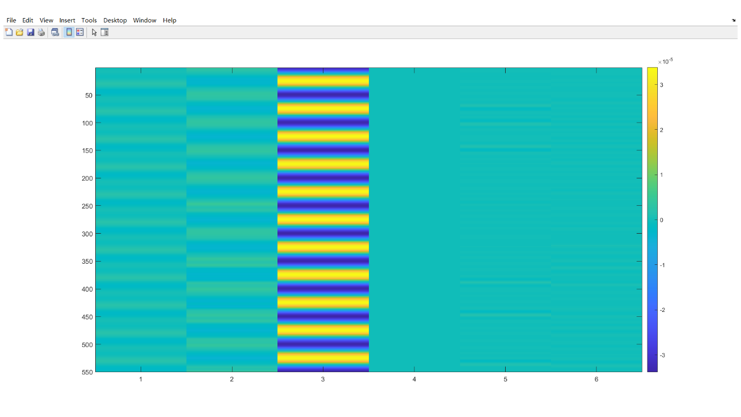

**图 94 实验3第二段二阶差分观测方程模型矩阵图像**

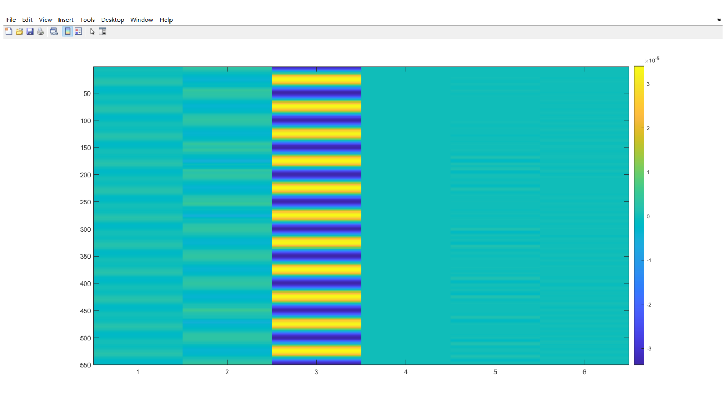

**图 95 实验3第三段二阶差分观测方程模型矩阵图像**

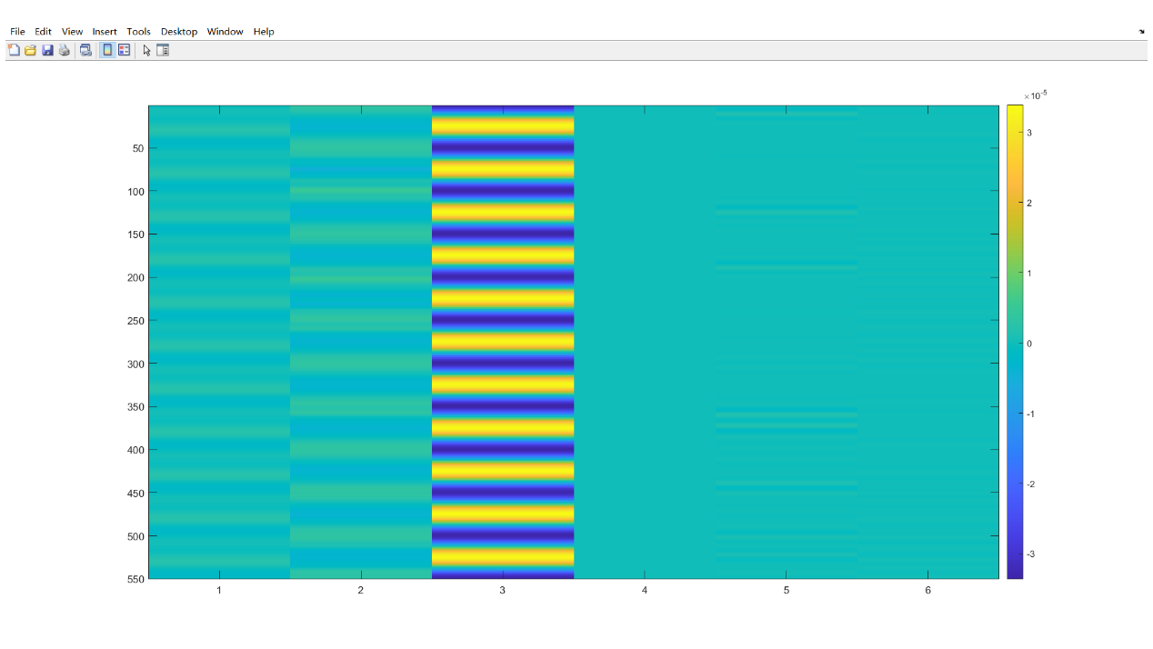

**图 96 实验3第一段三阶差分观测方程模型矩阵图像**

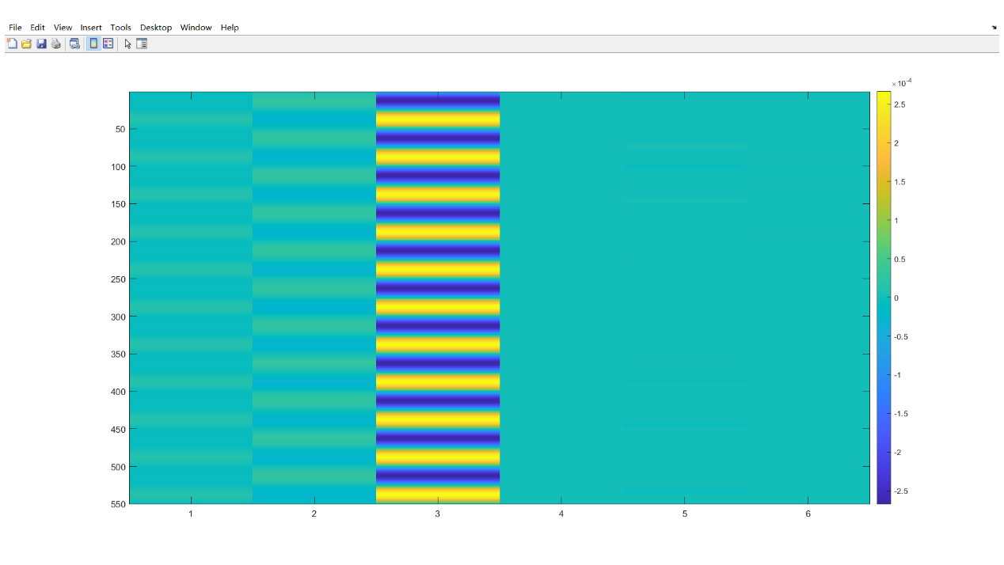

**图 97 实验3第二段三阶差分观测方程模型矩阵图像**

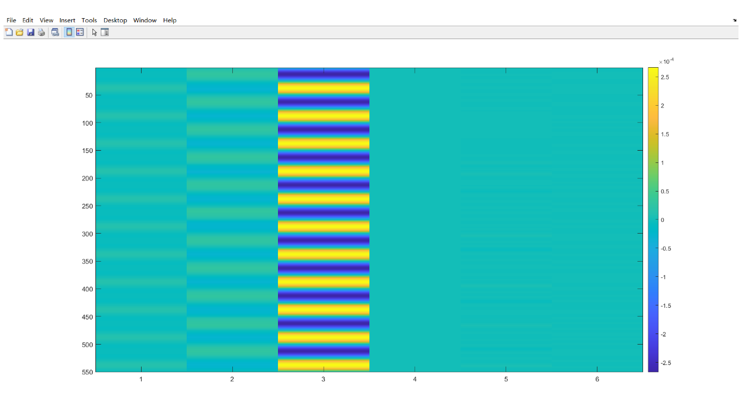

**图 98 实验3第三段三阶差分观测方程模型矩阵图像**

以下频谱对比图的纵轴单位为m。

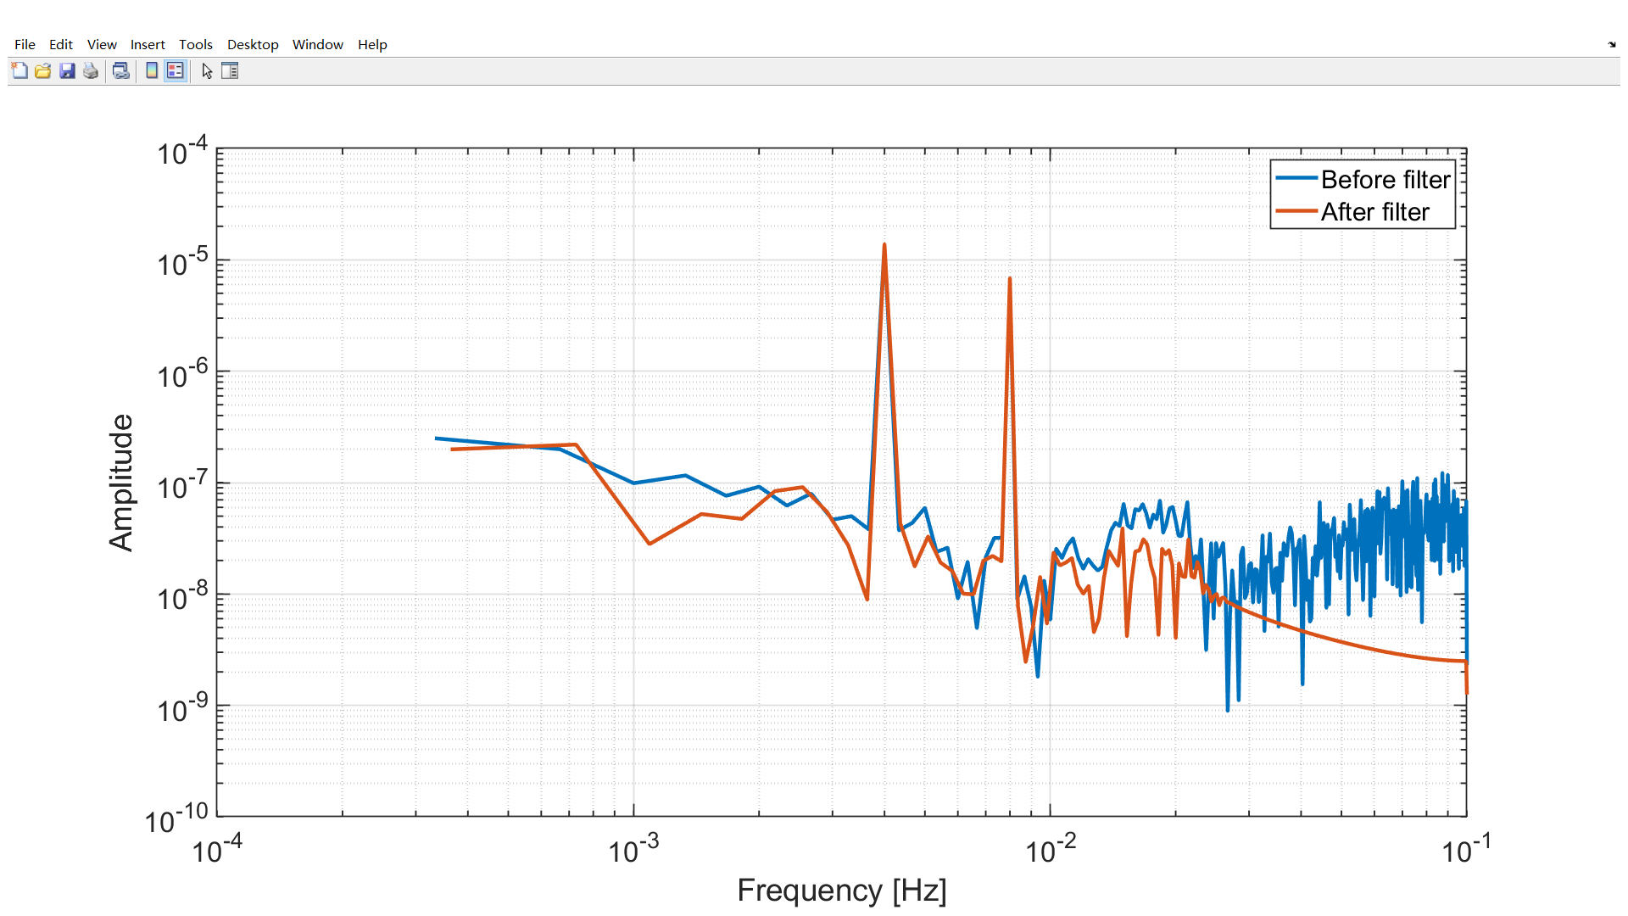

**图 99 实验4第一段二阶差分观测方程数据向量滤波前后对比**

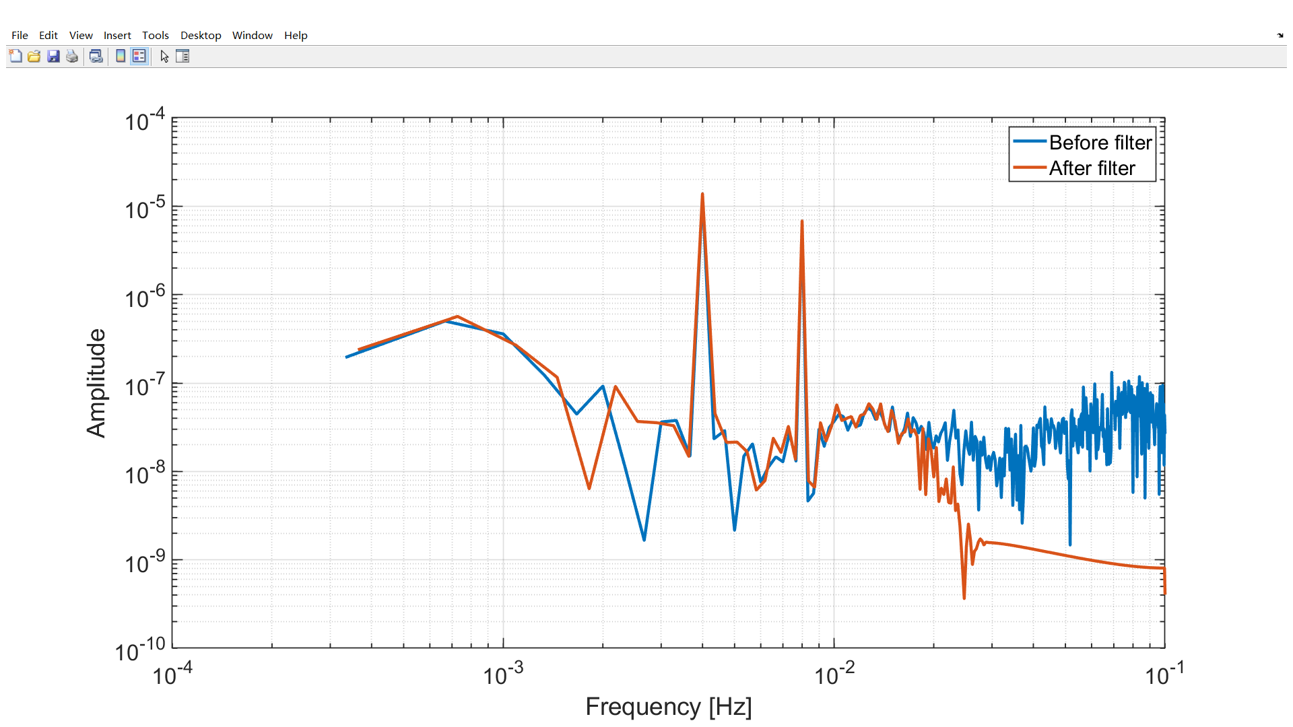

**图 100 实验4第二段二阶差分观测方程数据向量滤波前后对比**

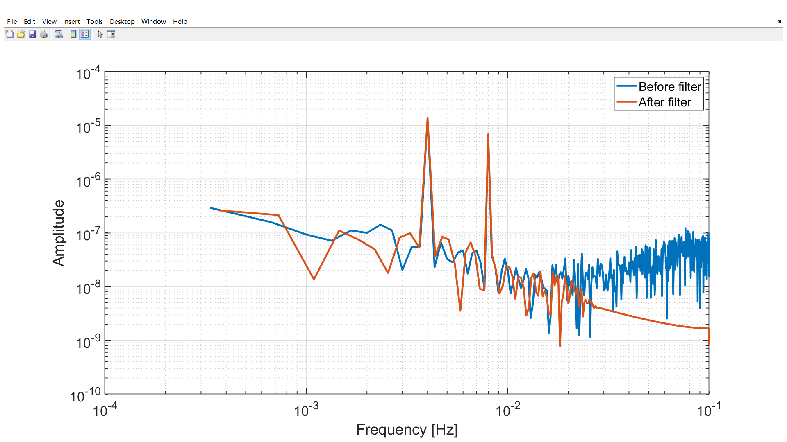

**图 101 实验4第三段二阶差分观测方程数据向量滤波前后对比**

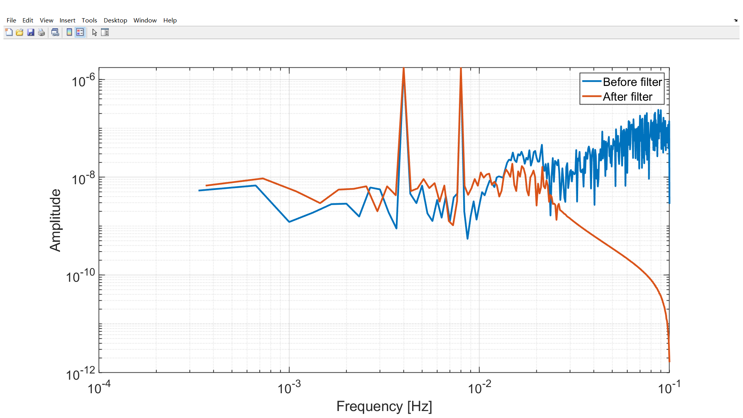

**图 102 实验4第一段三阶差分观测方程数据向量滤波前后对比**

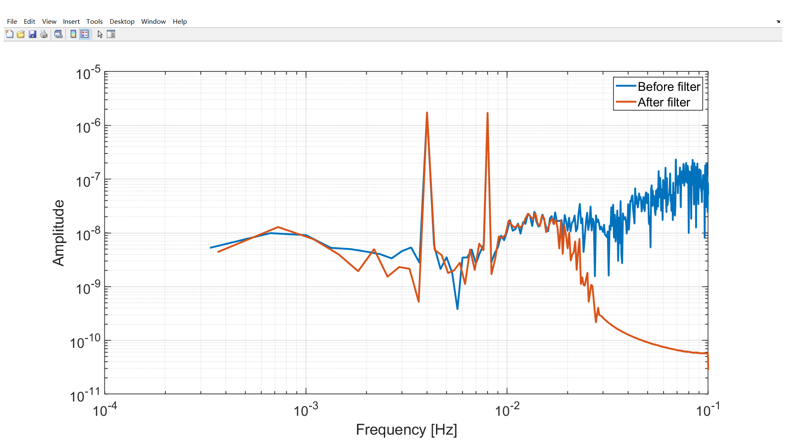

**图 103 实验4第二段三阶差分观测方程数据向量滤波前后对比**

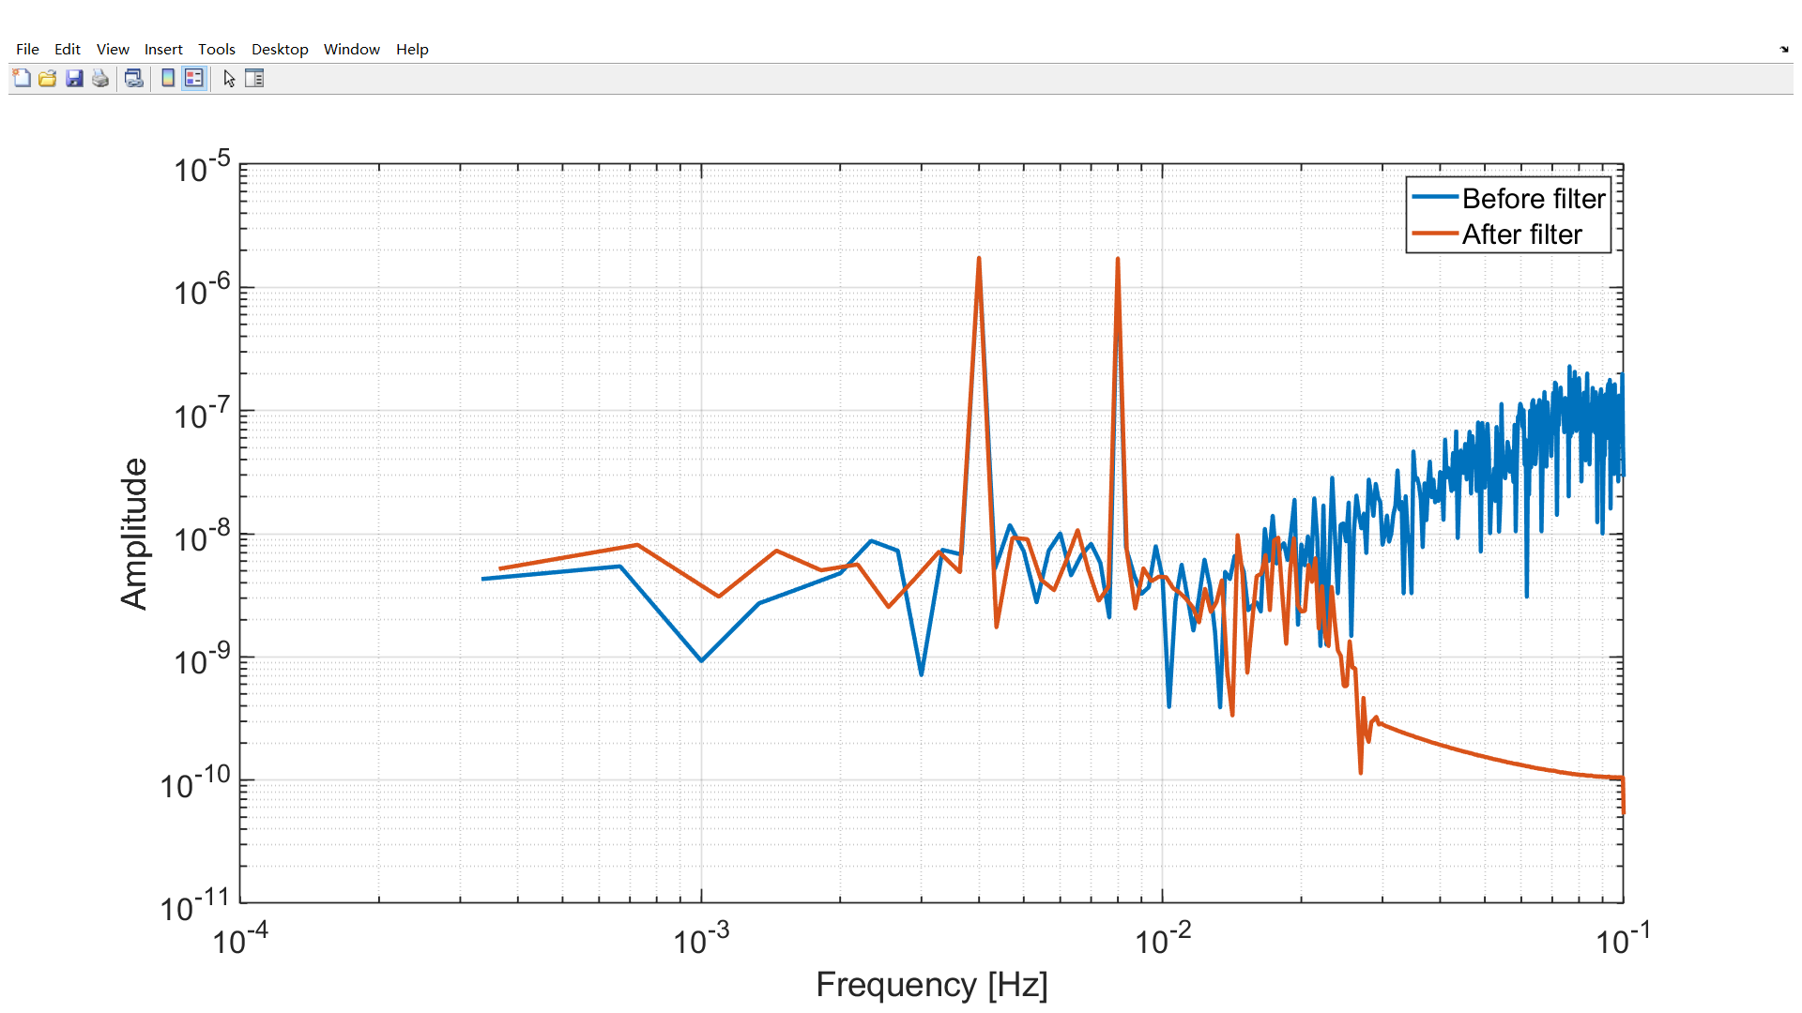

**图 104 实验4第三段三阶差分观测方程数据向量滤波前后对比**

通过上述KBR天线相位中心在轨标定算法，仿真实验4的标定结果如下

表 16 数值仿真实验4第一段标定结果

|  |  |  |  |  |  |  |
| --- | --- | --- | --- | --- | --- | --- |
|  | 真值 | 时域二阶 | 频域二阶 | 时域三阶 | 频域三阶 | 期望 |
| X分量(m) | 1.5 | 1.500 | 1.501 | 1.498 | 1.500 | 1.500 |
| Z分量(m) | 4e-5 | -468.82e-6 | 2.76e-6 | 299.95e-6 | 10.50e-5 | 101e-6 |
| 误差(rad) | 0 | 339e-6 | 24e-6 | 173e-6 | 43e-6 | 42e-6 |

表 17 数值仿真实验4第二段标定结果

|  |  |  |  |  |  |  |
| --- | --- | --- | --- | --- | --- | --- |
|  | 真值 | 时域二阶 | 频域二阶 | 时域三阶 | 频域三阶 | 期望 |
| X分量(m) | 1.5 | 1.499 | 1.501 | 1.499 | 1.500 | 1.500 |
| Z分量(m) | 4e-5 | -50.7076e-5 | 389.22e-6 | -17.49e-5 | 75.666e-6 | 98e-6 |
| 误差(rad) | 0 | 364e-6 | 233e-6 | 143e-6 | 23e-6 | 40e-6 |

表 18 数值仿真实验4第三段标定结果

|  |  |  |  |  |  |  |
| --- | --- | --- | --- | --- | --- | --- |
|  | 真值 | 时域二阶 | 频域二阶 | 时域三阶 | 频域三阶 | 期望 |
| X分量(m) | 1.5 | 1.504 | 1.501 | 1.506 | 1.500 | 1.502 |
| Z分量(m) | 4e-5 | -2.537e-3 | -318.31e-6 | -191.25e-6 | -373e-6 | -294e-6 |
| 误差(rad) | 0 | 1.71e-3 | 238.3e-6 | 153e-6 | 275e-6 | 213e-6 |

表 19 数值仿真实验4第三段标定结果

|  |  |  |  |  |  |
| --- | --- | --- | --- | --- | --- |
|  | 真值 | 第一段 | 第二段 | 第三段 | 期望 |
| X分量(m) | 1.5 | 1.500 | 1.500 | 1.502 | 1.500 |
| Z分量(m) | 4e-5 | 101e-6 | 98e-6 | -294e-6 | 99e-6 |
| 误差(rad) | 0 | 42e-6 | 40e-6 | 213e-6 | 41e-6 |

**3.5 实验5**

实验5是对实验2仿真参数的重复，但单星单方向机动时长由1000s变为3000s。



**图 105 实验5第一段而阶差分观测方程模型矩阵第一列敏感轴**

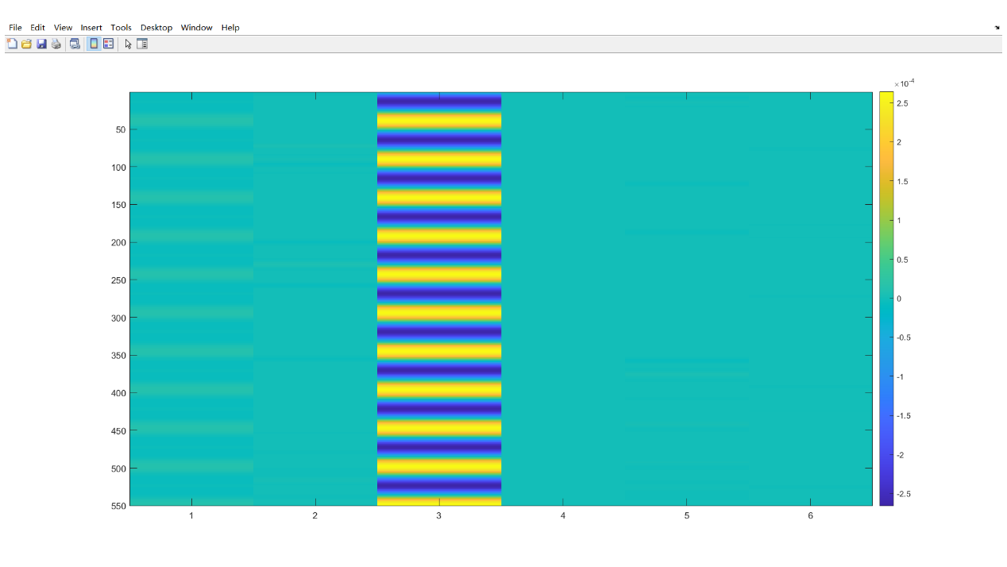

**图 106 实验5第一段二阶差分观测方程模型矩阵图像**

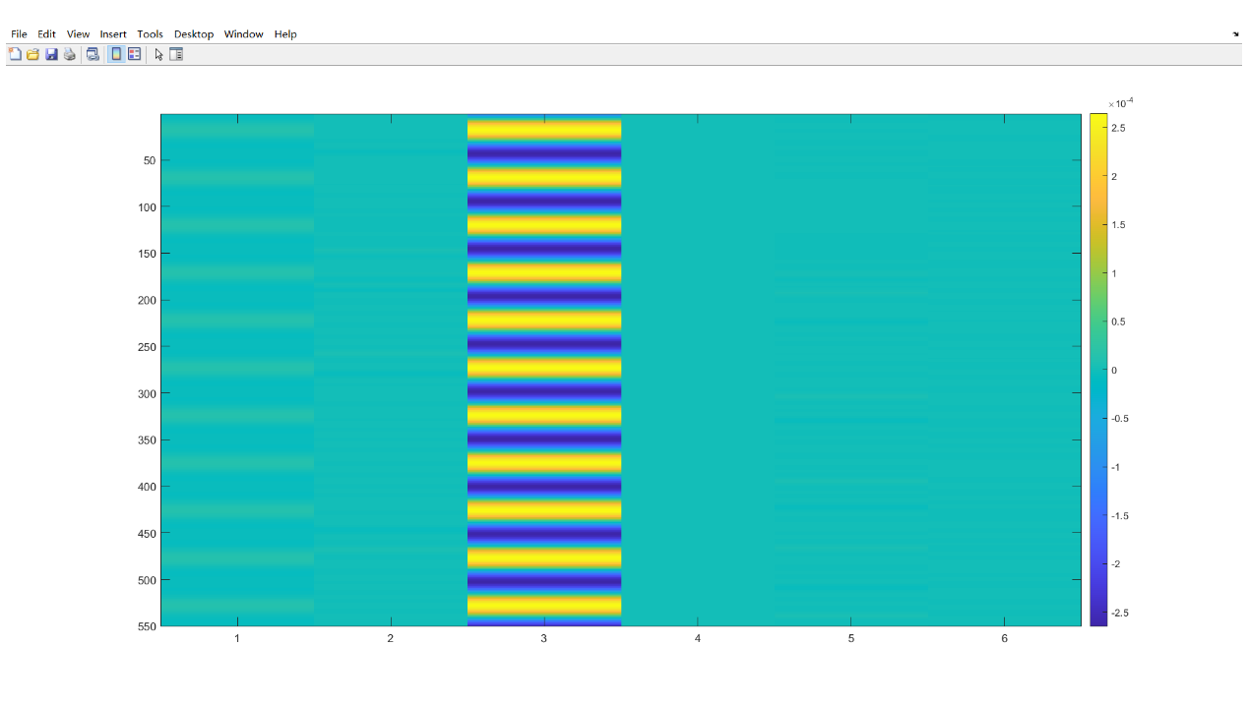

**图 107 实验5第二段二阶差分观测方程模型矩阵图像**

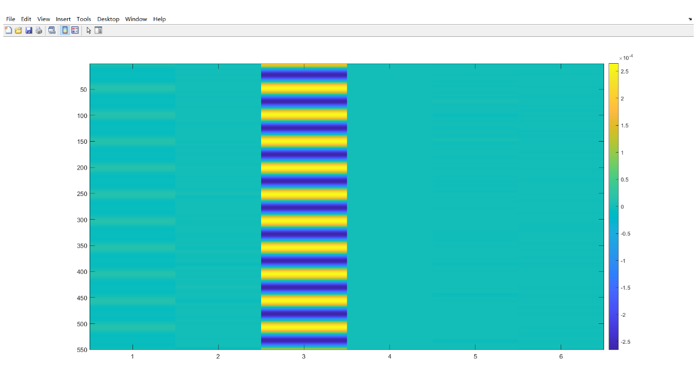

**图 108 实验5第三段二阶差分观测方程模型矩阵图像**

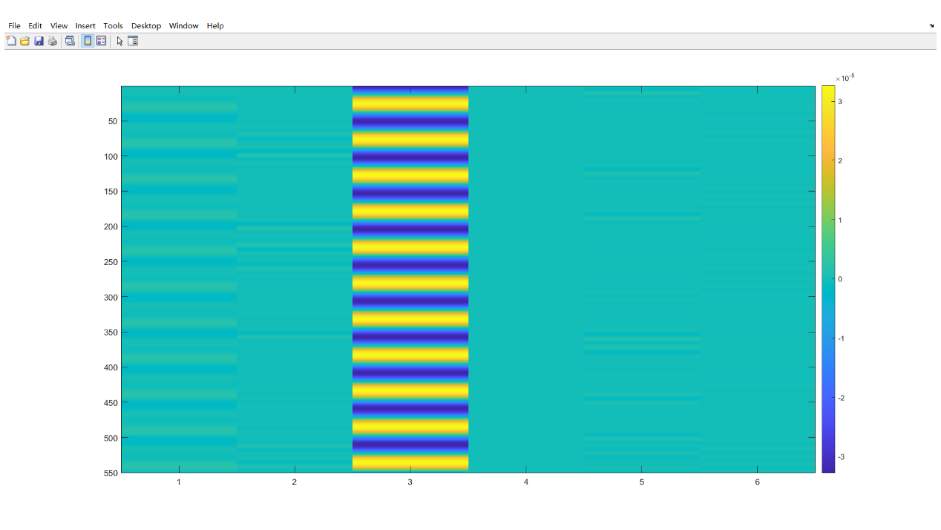

**图 109 实验5第一段三阶差分观测方程模型矩阵图像**

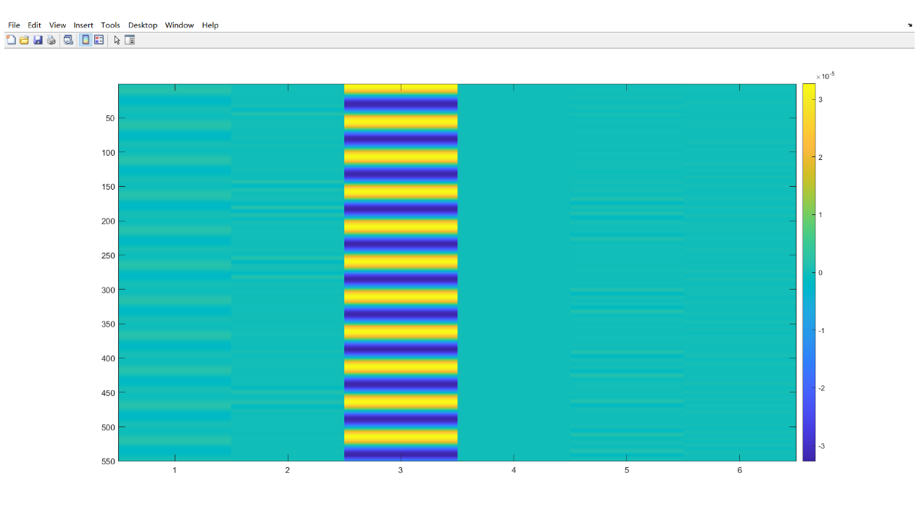

**图 110 实验5第二段三阶差分观测方程模型矩阵图像**

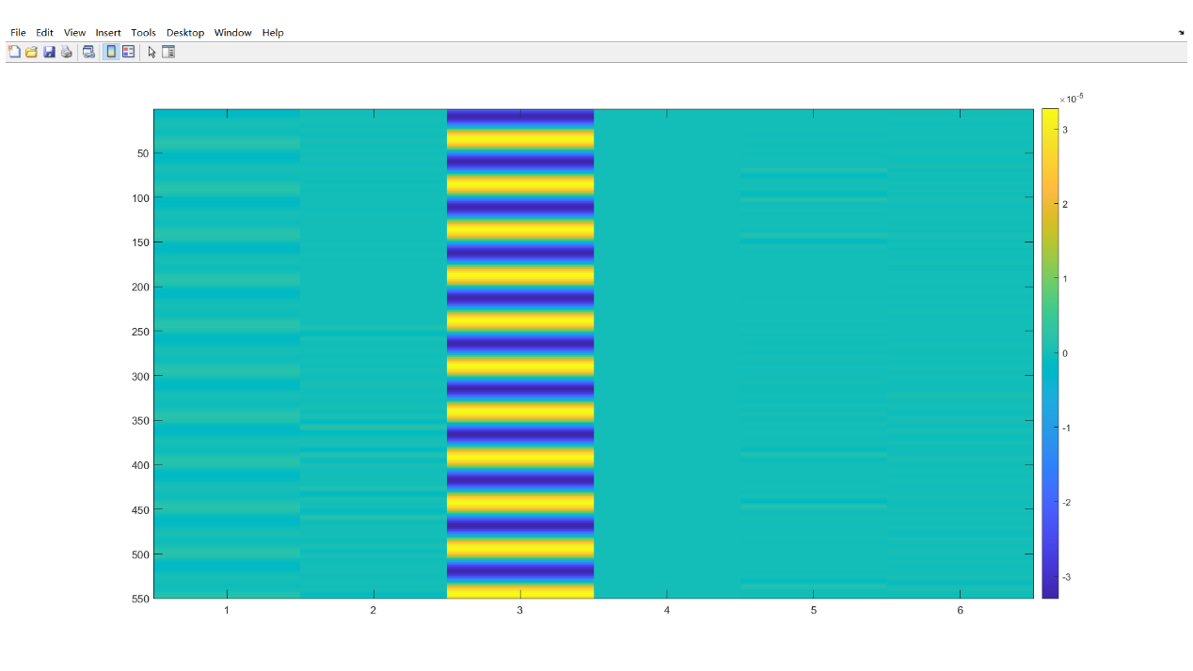

**图 111 实验5第三段三阶差分观测方程模型矩阵图像**

以下频谱对比图的纵轴单位为m。

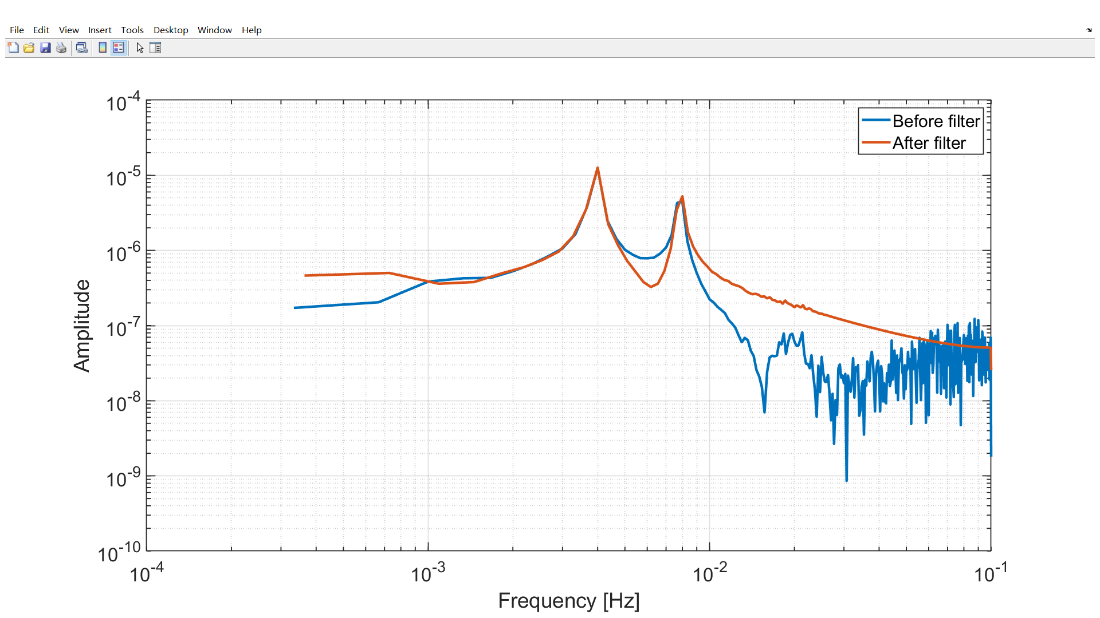

**图 112 实验5第一段二阶差分观测方程数据向量滤波前后对比**

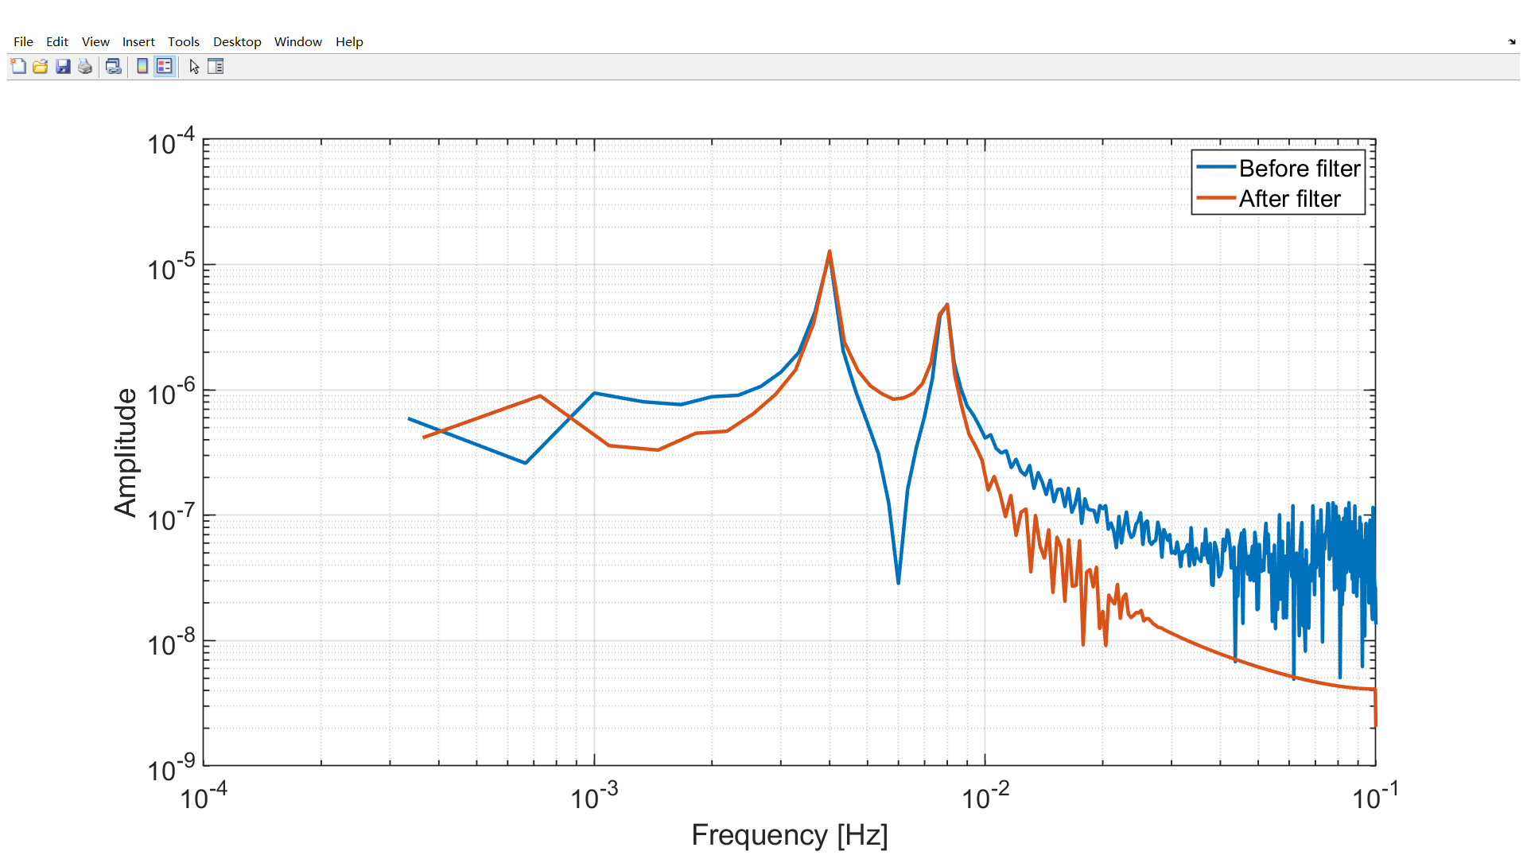

**图 113 实验5第二段二阶差分观测方程数据向量滤波前后对比**

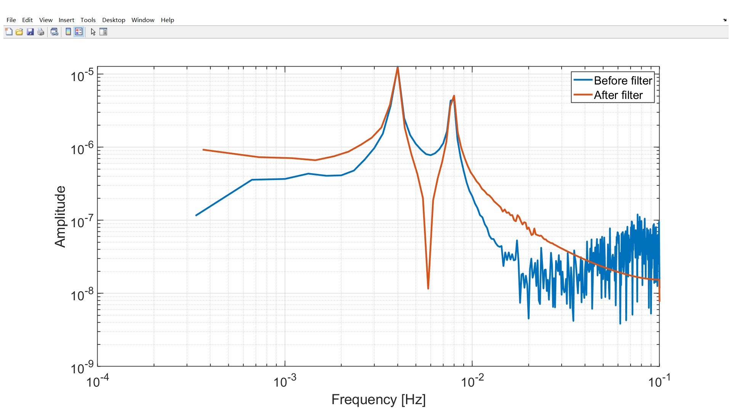

**图 114 实验5第三段二阶差分观测方程数据向量滤波前后对比**

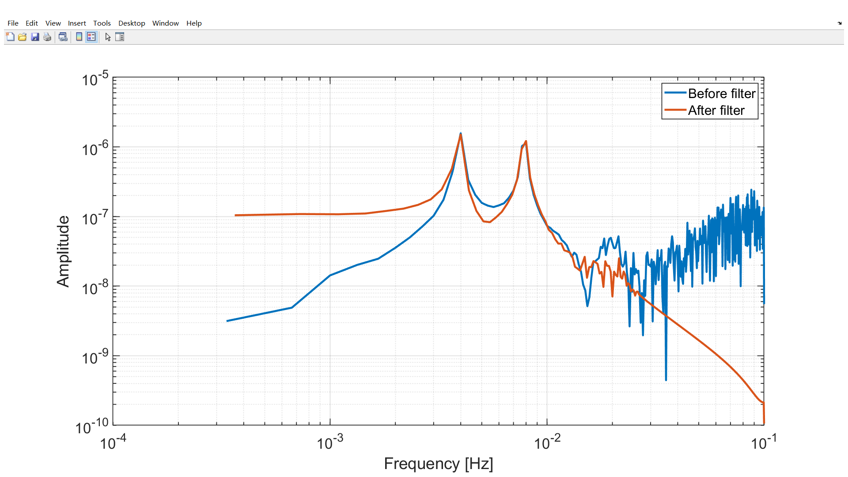

**图 115 实验5第一段三阶差分观测方程数据向量滤波前后对比**

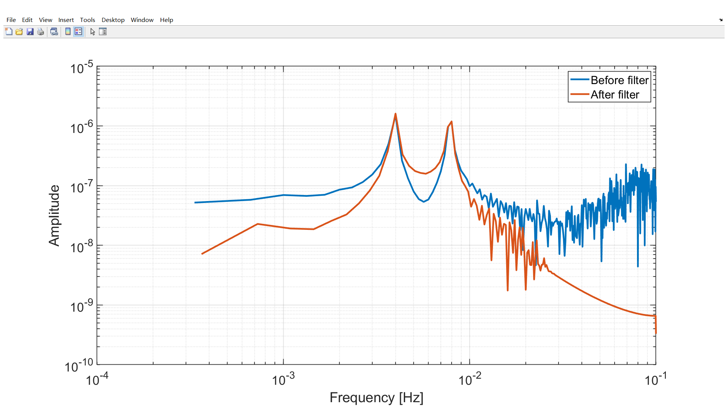

**图 116 实验5第二段三阶差分观测方程数据向量滤波前后对比**

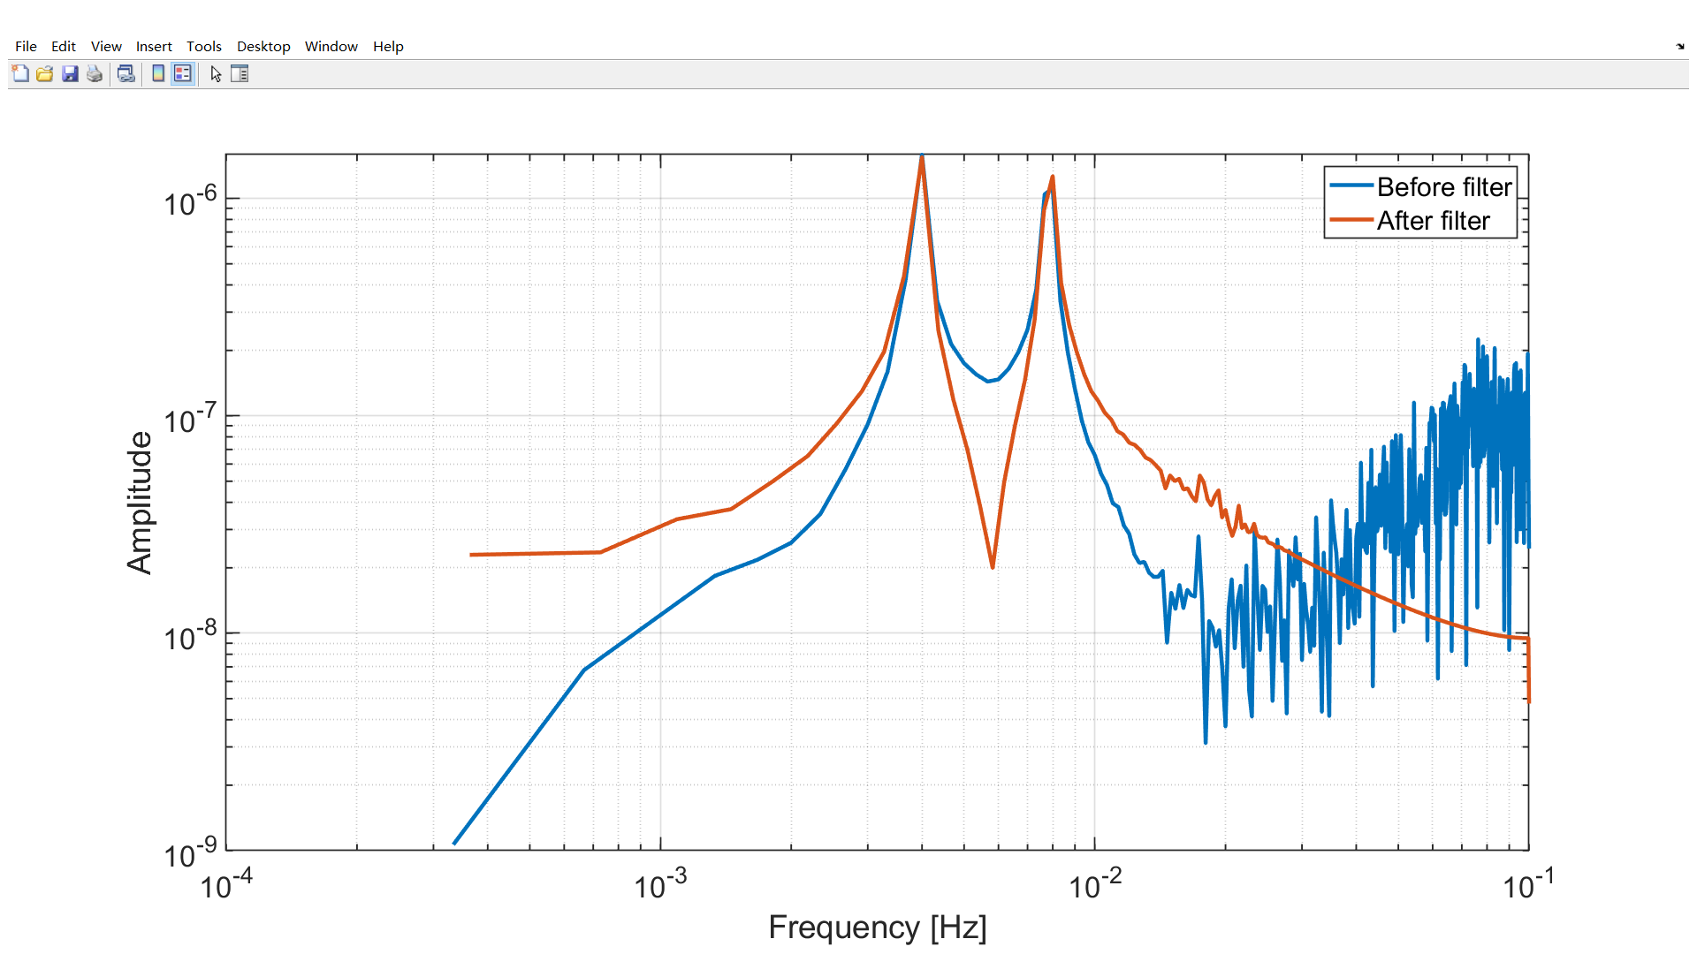

**图 117 实验5第三段三阶差分观测方程数据向量滤波前后对比**

通过上述KBR天线相位中心在轨标定算法，仿真实验5的标定结果如下

表 20 数值仿真实验5第一段标定结果

|  |  |  |  |  |  |  |
| --- | --- | --- | --- | --- | --- | --- |
|  | 真值 | 时域二阶 | 频域二阶 | 时域三阶 | 频域三阶 | 期望 |
| X分量(m) | 1.5 | 1.500 | 1.497 | 1.497 | 1.498 | 1.500 |
| Z分量(m) | 4e-5 | 311e-6 | 88e-6 | 215e-6 | 178e-5 | 160e-6 |
| 误差(rad) | 0 | 181e-6 | 32e-6 | 116e-6 | 92e-6 | 86e-6 |

表 21 数值仿真实验5第二段标定结果

|  |  |  |  |  |  |  |
| --- | --- | --- | --- | --- | --- | --- |
|  | 真值 | 时域二阶 | 频域二阶 | 时域三阶 | 频域三阶 | 期望 |
| X分量(m) | 1.5 | 1.499 | 1.500 | 1.500 | 1.499 | 1.500 |
| Z分量(m) | 4e-5 | 75e-6 | -54e-6 | -39e-6 | -27e-6 | 3e-6 |
| 误差(rad) | 0 | 24e-6 | 62e-6 | 53e-6 | 45e-6 | 27e-6 |

表 22 数值仿真实验5第三段标定结果

|  |  |  |  |  |  |  |
| --- | --- | --- | --- | --- | --- | --- |
|  | 真值 | 时域二阶 | 频域二阶 | 时域三阶 | 频域三阶 | 期望 |
| X分量(m) | 1.5 | 1.496 | 1.498 | 1.496 | 1.495 | 1.502 |
| Z分量(m) | 4e-5 | 78e-6 | -56e-6 | 81e-6 | 40e-6 | 21e-6 |
| 误差(rad) | 0 | 126e-6 | 64e-6 | 28e-6 | 74e-9 | 13e-6 |

表 23 数值仿真实验5标定结果

|  |  |  |  |  |  |
| --- | --- | --- | --- | --- | --- |
|  | 真值 | 第一段 | 第二段 | 第三段 | 期望 |
| X分量(m) | 1.5 | 1.500 | 1.500 | 1.502 | 1.501 |
| Z分量(m) | 4e-5 | 160e-6 | 3e-6 | 21e-6 | 12e-6 |
| 误差(rad) | 0 | 86e-6 | 27e-6 | 13e-6 | 10e-6 |

**3.6 实验6**

实验6是对实验3仿真参数的重复，但单星单方向机动时长由1000s变为3000s。



**图 118 实验6第一段而阶差分观测方程模型矩阵第一列敏感轴**



**图 119 实验6中主星俯仰方向机动角**

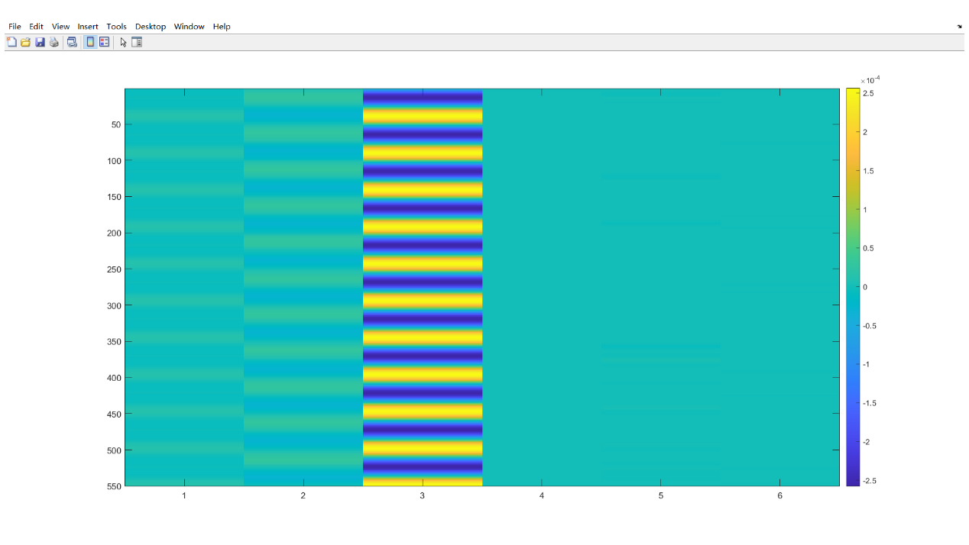

**图 120 实验6第一段二阶差分观测方程模型矩阵图像**

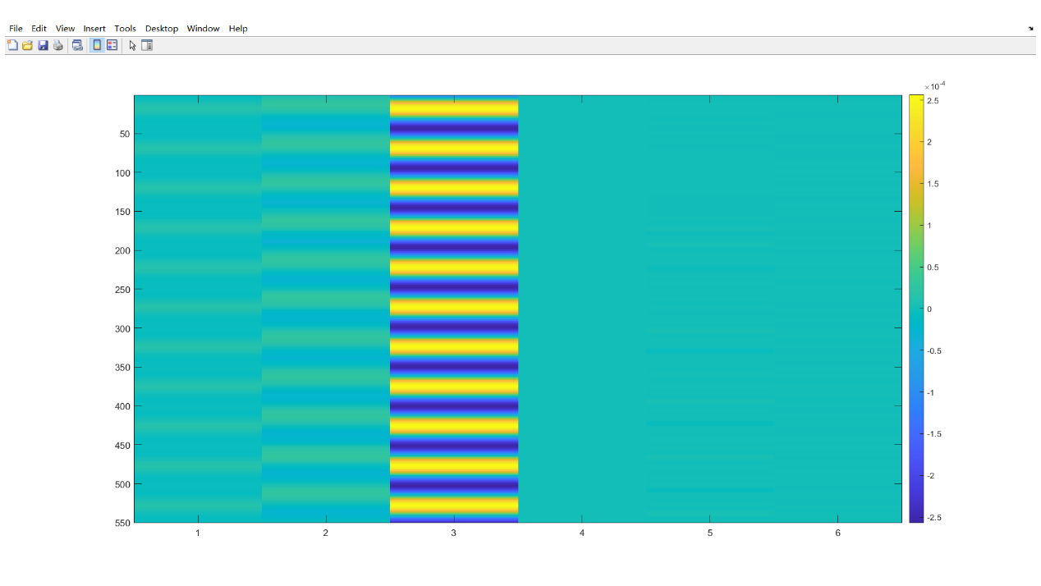

**图 121 实验6第二段二阶差分观测方程模型矩阵图像**

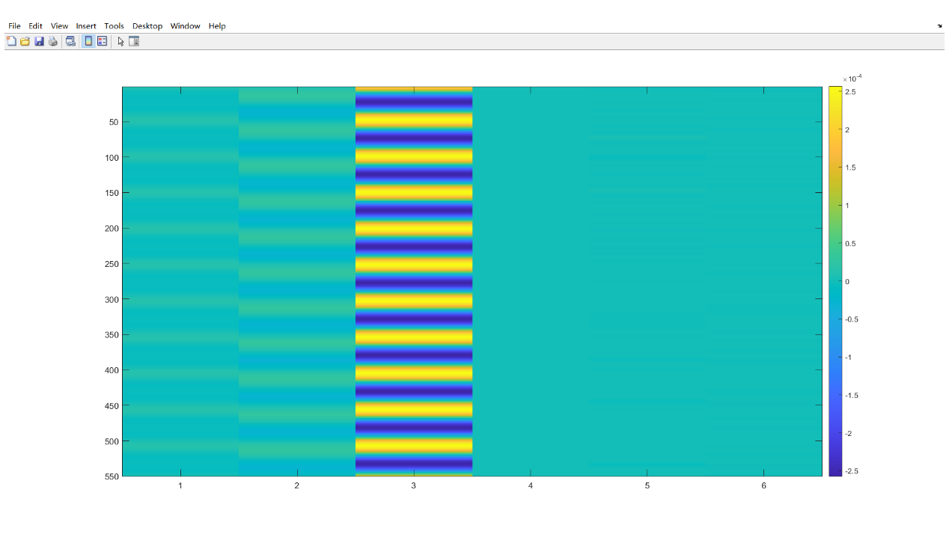

**图 122 实验6第三段二阶差分观测方程模型矩阵图像**

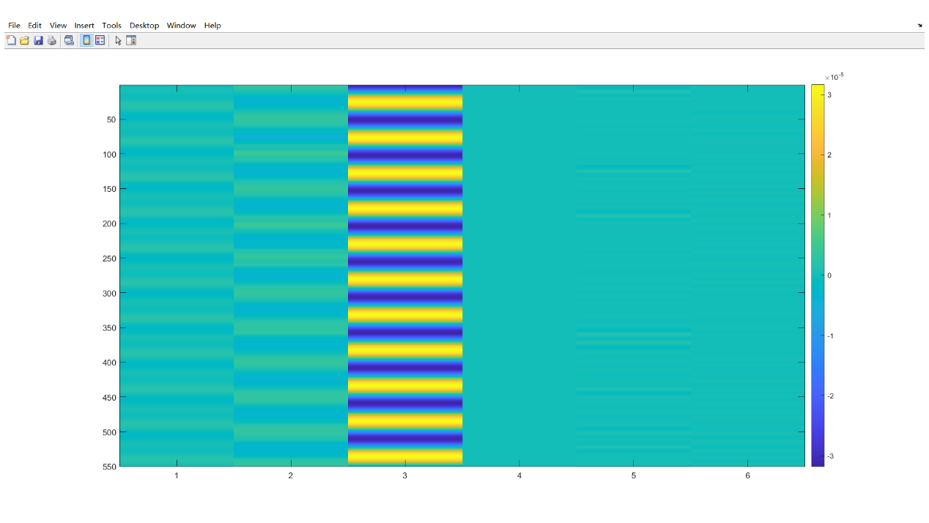

**图 123 实验6第一段三阶差分观测方程模型矩阵图像**

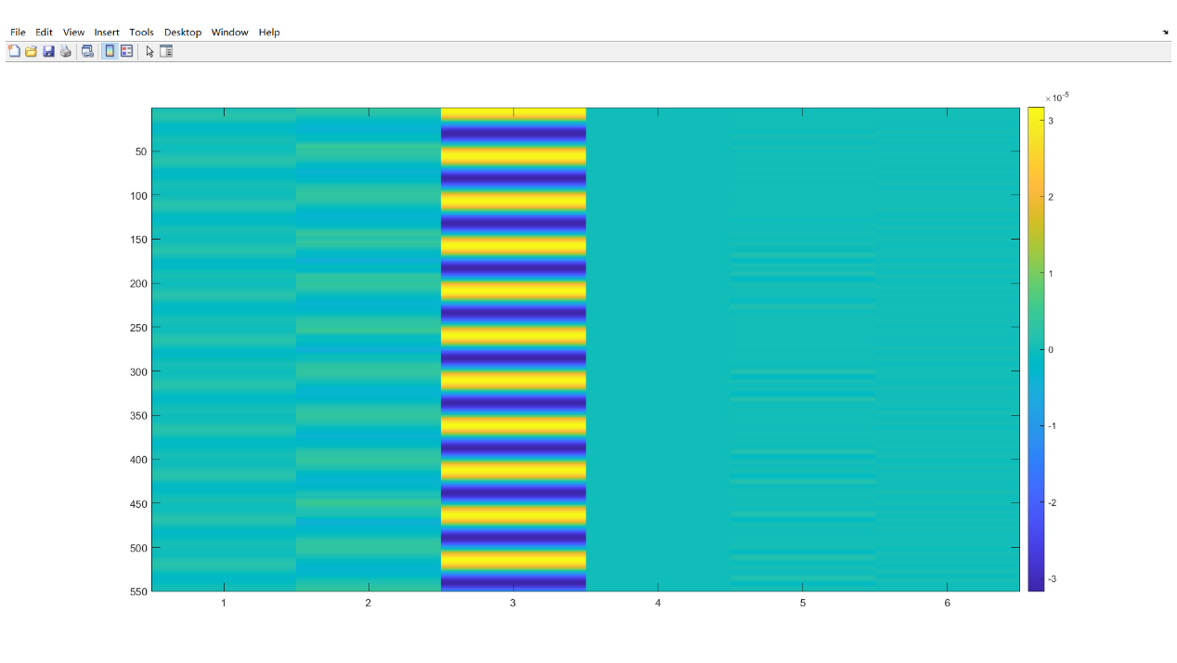

**图 124 实验6第二段三阶差分观测方程模型矩阵图像**

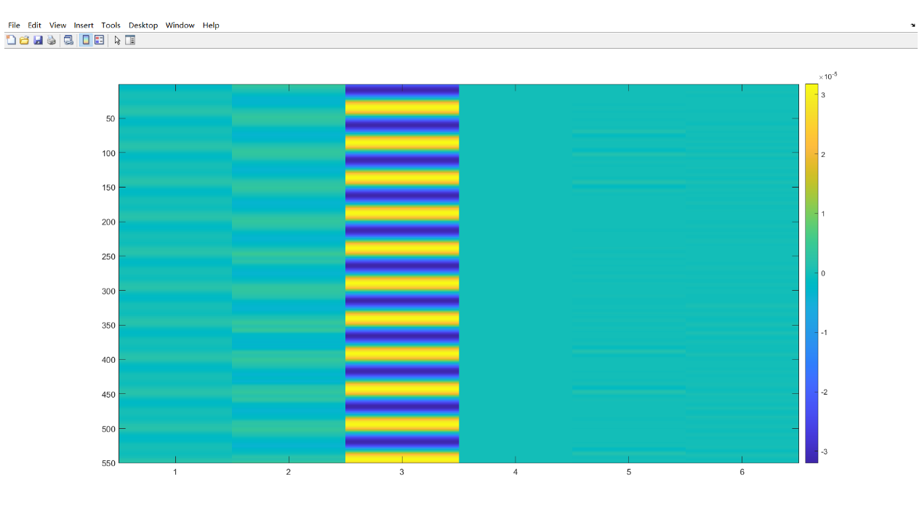

**图 125 实验6第三段三阶差分观测方程模型矩阵图像**

以下频谱对比图的纵轴单位为m。

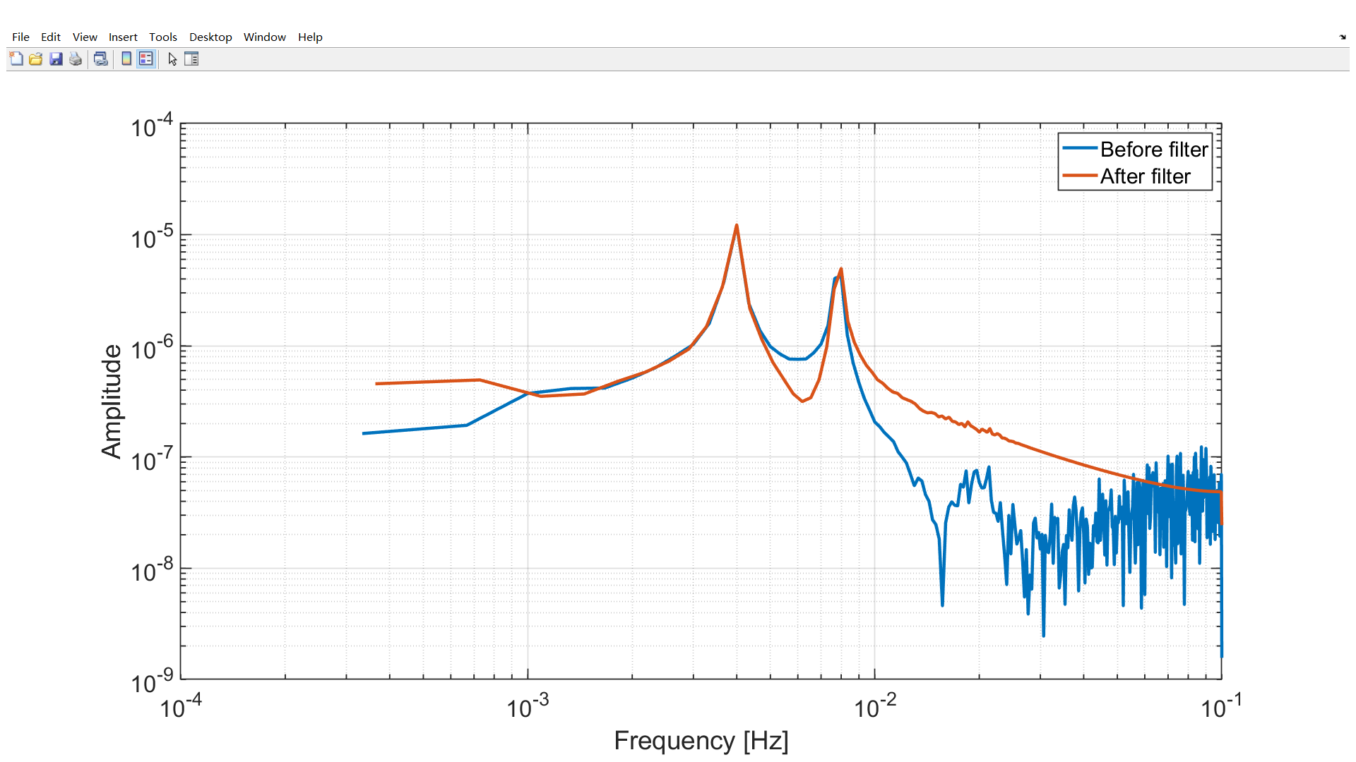

**图 126 实验6第一段二阶差分观测方程数据向量滤波前后对比**

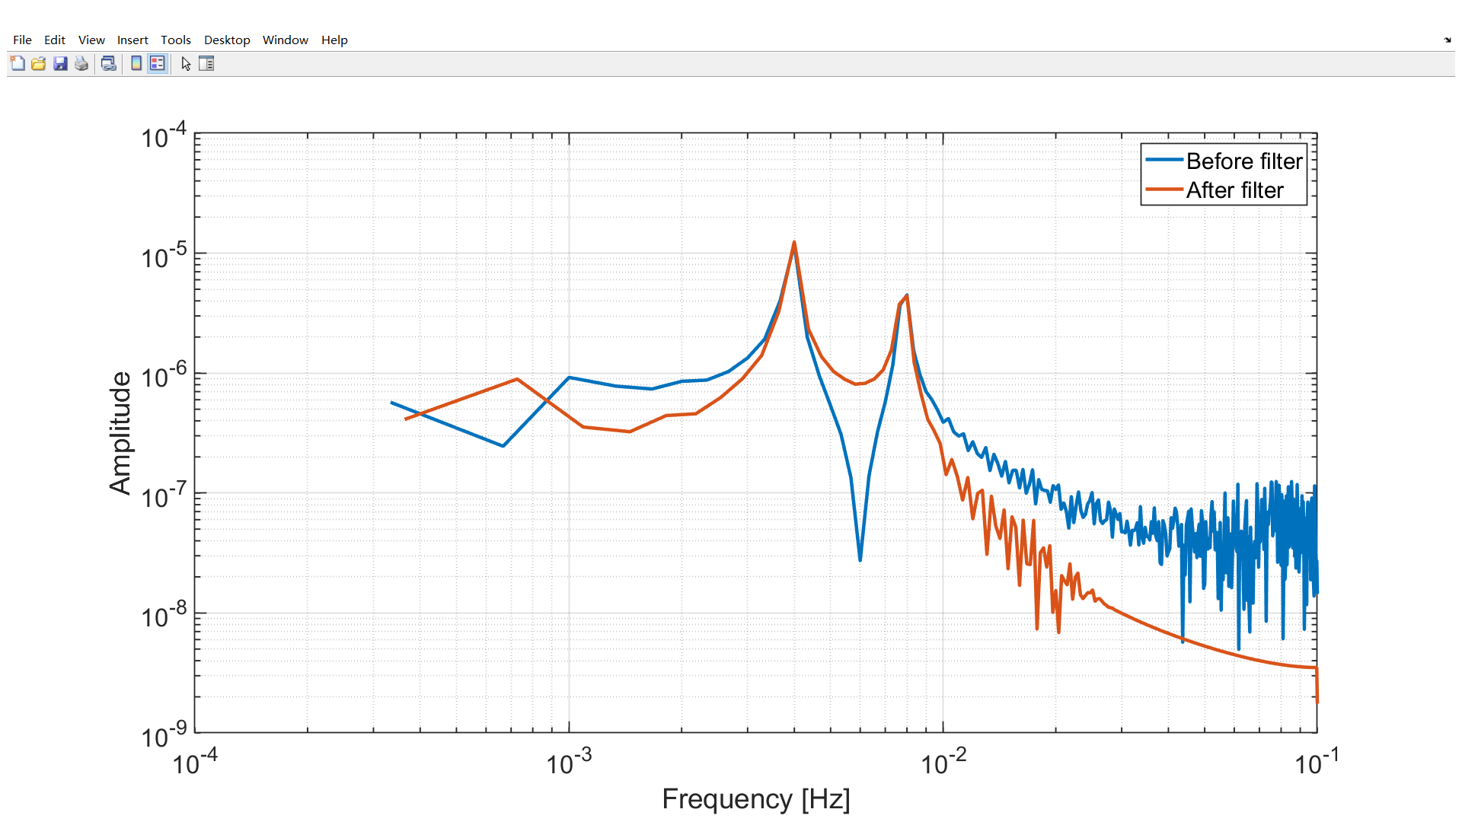

**图 127 实验6第二段二阶差分观测方程数据向量滤波前后对比**

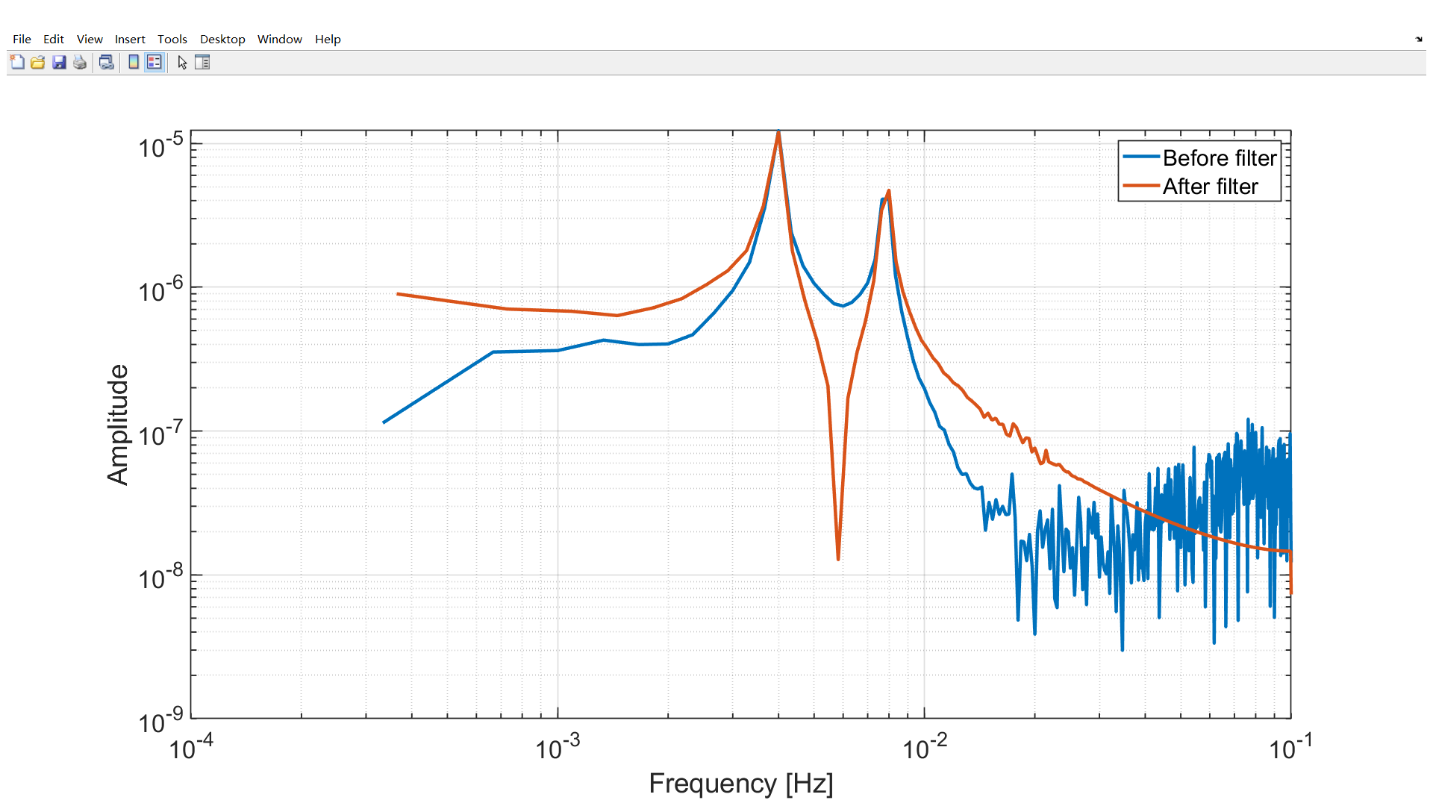

**图 128 实验6第三段二阶差分观测方程数据向量滤波前后对比**

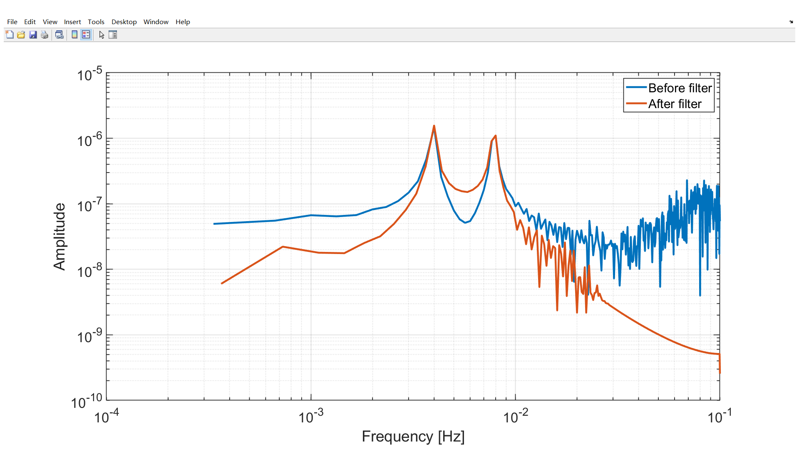

**图 129 实验6第一段三阶差分观测方程数据向量滤波前后对比**

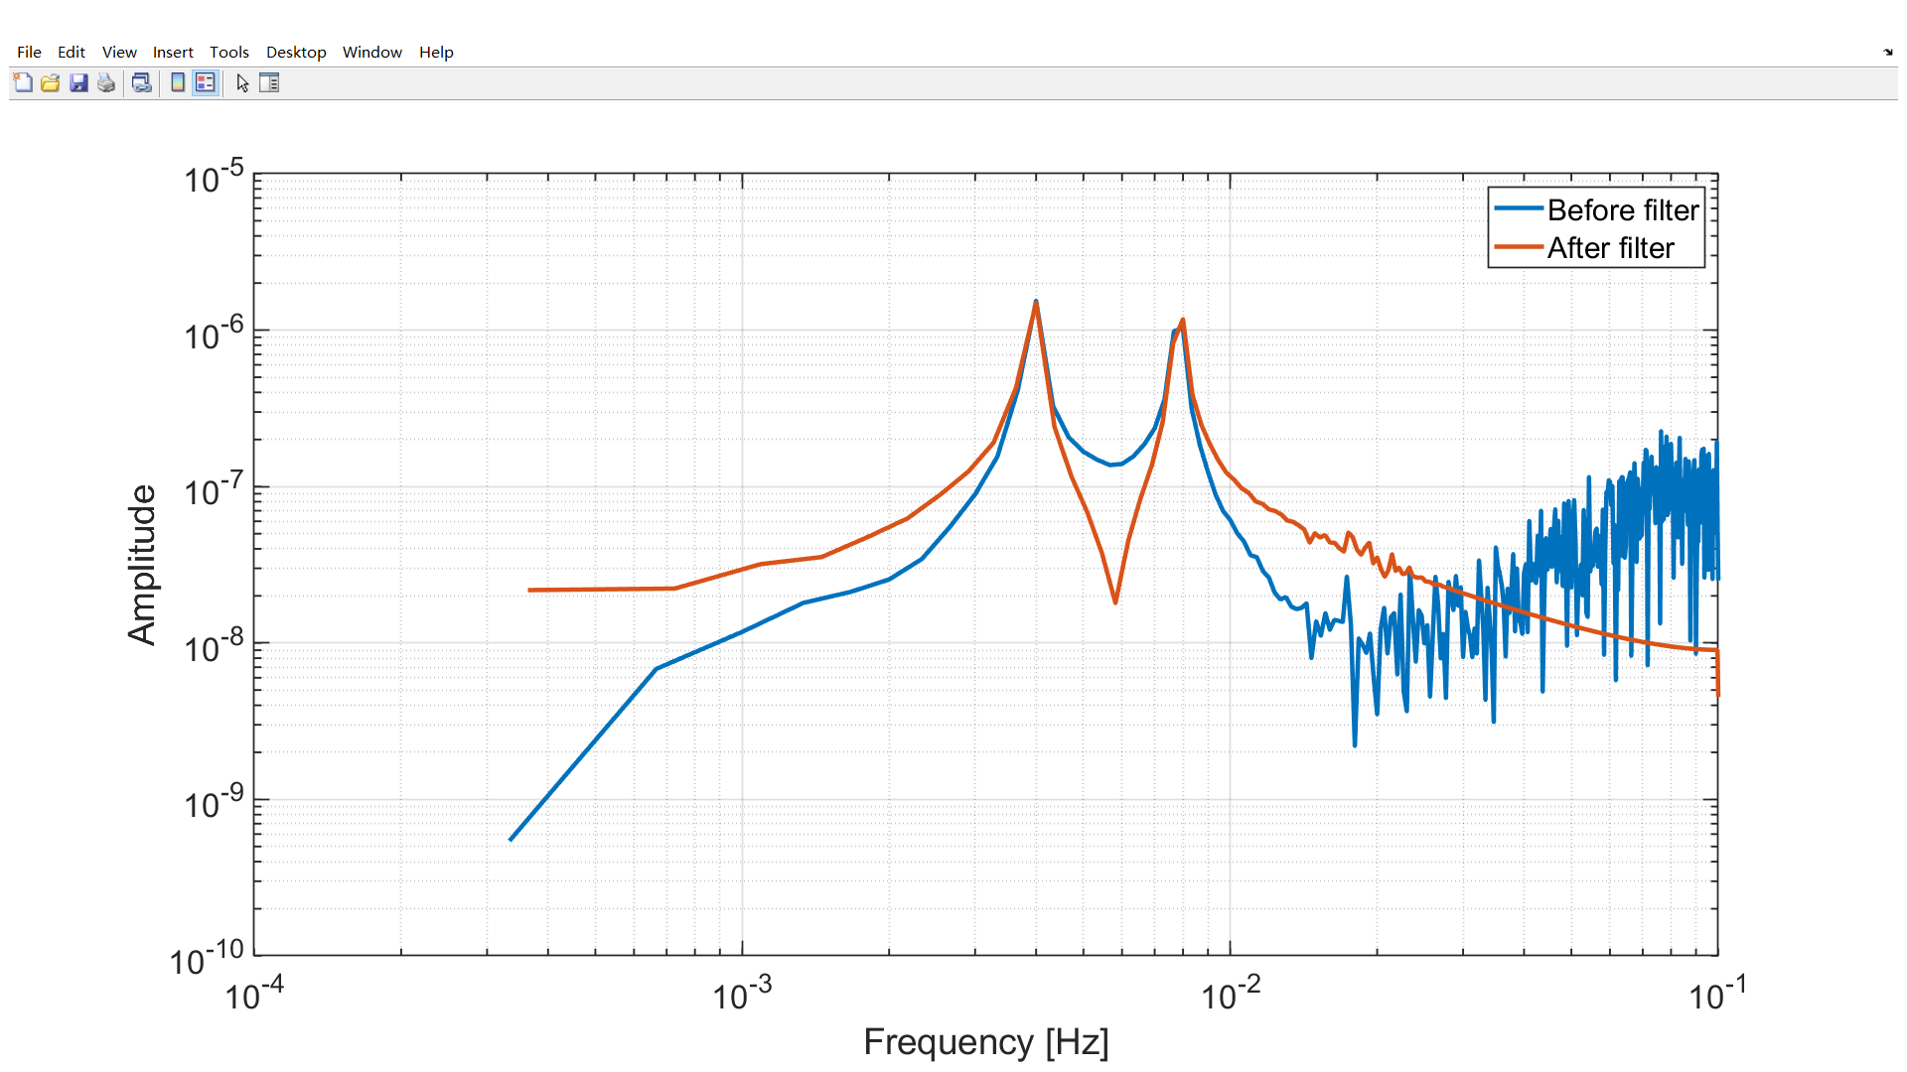

**图 130 实验6第二段三阶差分观测方程数据向量滤波前后对比**

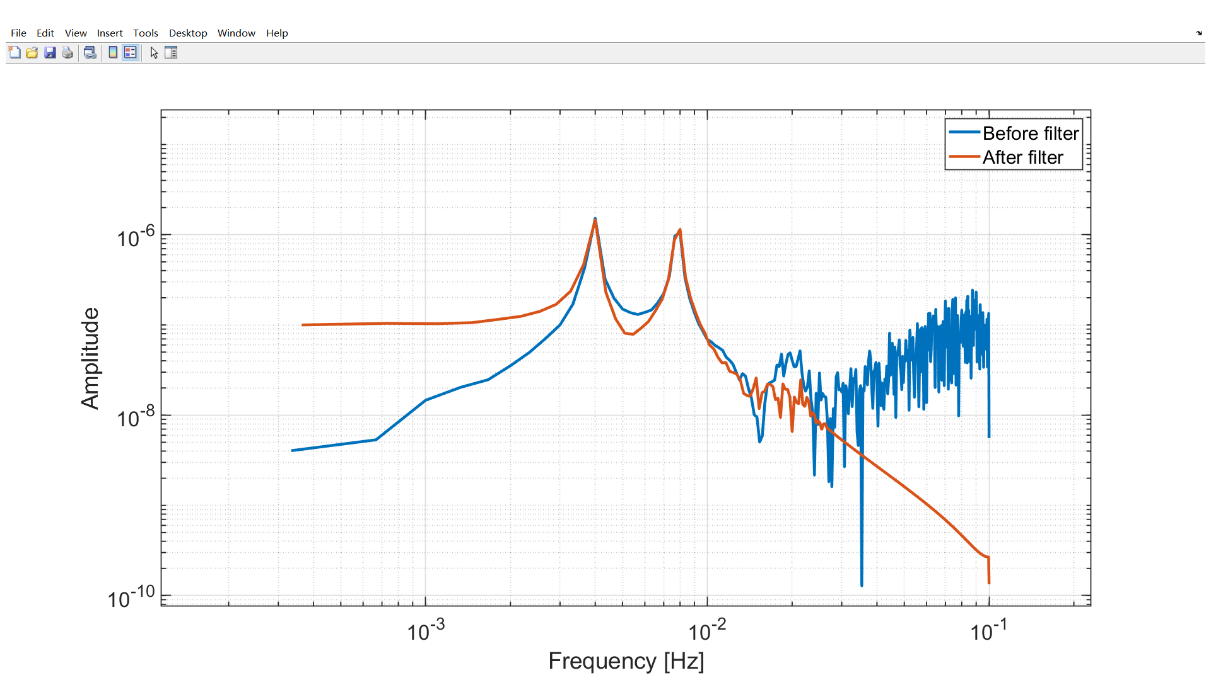

**图 131 实验6第三段三阶差分观测方程数据向量滤波前后对比**

通过上述KBR天线相位中心在轨标定算法，仿真实验6的标定结果如下

表 24 数值仿真实验6第一段标定结果

|  |  |  |  |  |  |  |
| --- | --- | --- | --- | --- | --- | --- |
|  | 真值 | 时域二阶 | 频域二阶 | 时域三阶 | 频域三阶 | 期望 |
| X分量(m) | 1.5 | 1.497 | 1.497 | 1.497 | 1.498 | 1.498 |
| Z分量(m) | 4e-5 | 134e-6 | 88e-6 | -487e-6 | 179e-5 | 133e-6 |
| 误差(rad) | 0 | 63e-6 | 33e-6 | 352e-6 | 93e-6 | 66e-6 |

表 25 数值仿真实验6第二段标定结果

|  |  |  |  |  |  |  |
| --- | --- | --- | --- | --- | --- | --- |
|  | 真值 | 时域二阶 | 频域二阶 | 时域三阶 | 频域三阶 | 期望 |
| X分量(m) | 1.5 | 1.498 | 1.500 | 1.500 | 1.499 | 1.500 |
| Z分量(m) | 4e-5 | -94e-6 | -60e-6 | -253e-6 | -32e-6 | -62e-6 |
| 误差(rad) | 0 | 89e-6 | 67e-6 | 196e-6 | 48e-6 | 46e-6 |

表 26 数值仿真实验6第三段标定结果

|  |  |  |  |  |  |  |
| --- | --- | --- | --- | --- | --- | --- |
|  | 真值 | 时域二阶 | 频域二阶 | 时域三阶 | 频域三阶 | 期望 |
| X分量(m) | 1.5 | 1.495 | 1.497 | 1.496 | 1.496 | 1.502 |
| Z分量(m) | 4e-5 | -2e-3 | -60e-6 | -14e-6 | 39e-6 | -11e-6 |
| 误差(rad) | 0 | 1.7e-3 | 67e-6 | 36e-6 | 356e-9 | 41e-6 |

表 27 数值仿真实验6标定结果

|  |  |  |  |  |  |
| --- | --- | --- | --- | --- | --- |
|  | 真值 | 第一段 | 第二段 | 第三段 | 期望 |
| X分量(m) | 1.5 | 1.498 | 1.499 | 1.502 | 1.501 |
| Z分量(m) | 4e-5 | 133e-6 | -32e-6 | -11e-6 | -21e-6 |
| 误差(rad) | 0 | 66e-6 | 48e-6 | 41e-6 | 40e-6 |

**3.7 实验7**

实验7对实验3仿真参数的修改实验，并且为验证合并法方程算法的有效性，将仿真单次标定四次子机动数据。同时，不再赘述仿真参数图像。

表 28 数值仿真实验7第一段标定结果

|  |  |  |  |  |  |  |
| --- | --- | --- | --- | --- | --- | --- |
|  | 真值 | 时域二阶 | 频域二阶 | 时域三阶 | 频域三阶 | 期望 |
| 主星X分量(m) | 1.5 | 1.497 | 1.498 | 1.497 | 1.498 | 1.498 |
| 主星Y分量(m) | 4e-5 | 537e-6 | 710e-6 | 137e-6 | 173e-6 | 282e-6 |
| 主星Z分量(m) | 4e-5 | 264e-6 | 142e-6 | 141e-6 | 91e-6 | 165e-6 |
| 从星X分量(m) | 1.5 | 1.505 | 1.505 | 1.505 | 1.504 | 1.504 |
| 从星Y分量(m) | 4e-5 | -474e-6 | -400e-6 | -753e-6 | -619e-6 | -497e-6 |
| 从星Z分量(m) | 4e-5 | -272e-6 | -225e-6 | -186e-6 | -17e-6 | -171e-6 |
| 主星误差(rad) | 0 | 364e-6 | 452e-6 | 94e-6 | 95e-6 | 182e-6 |
| 从星误差(rad) | 0 | 400e-6 | 341e-6 | 548e-6 | 440e-6 | 385e-6 |
| 主星是否达标 | Yes | No | No | Yes | Yes | Yes |
| 从星是否达标 | Yes | No | No | No | No | No |

表 29 数值仿真实验7第二段标定结果

|  |  |  |  |  |  |  |
| --- | --- | --- | --- | --- | --- | --- |
|  | 真值 | 时域二阶 | 频域二阶 | 时域三阶 | 频域三阶 | 期望 |
| 主星X分量(m) | 1.5 | 1.501 | 1.499 | 1.492 | 1.493 | 1.498 |
| 主星Y分量(m) | 4e-5 | -37e-6 | -224e-6 | 342e-6 | 169e-6 | 36e-6 |
| 主星Z分量(m) | 4e-5 | -111e-6 | -12e-6 | 366e-6 | 232e-6 | -30e-6 |
| 从星X分量(m) | 1.5 | 1.499 | 1.497 | 1.501 | 1.494 | 1.497 |
| 从星Y分量(m) | 4e-5 | 550e-6 | 501e-6 | 334e-6 | 146e-6 | 91e-6 |
| 从星Z分量(m) | 4e-5 | 382e-6 | 393e-6 | -164e-6 | 45e-6 | 226e-6 |
| 主星误差(rad) | 0 | 113e-6 | 180e-6 | 298e-6 | 155e-6 | 47e-6 |
| 从星误差(rad) | 0 | 410e-6 | 388e-6 | 238e-6 | 71e-6 | 129e-6 |
| 主星是否达标 | Yes | Yes | Yes | Yes | Yes | Yes |
| 从星是否达标 | Yes | Yes | No | Yes | yes | yes |

表 30 数值仿真实验7第三段标定结果

|  |  |  |  |  |  |  |
| --- | --- | --- | --- | --- | --- | --- |
|  | 真值 | 时域二阶 | 频域二阶 | 时域三阶 | 频域三阶 | 期望 |
| 主星X分量(m) | 1.5 | 1.498 | 1.501 | 1.498 | 1.499 | 1.500 |
| 主星Y分量(m) | 4e-5 | -88e-6 | -96e-6 | 31e-6 | 27e-6 | -10e-6 |
| 主星Z分量(m) | 4e-5 | -105e-6 | -175e-6 | 139e-6 | 126e-6 | 53e-6 |
| 从星X分量(m) | 1.5 | 1.479 | 1.492 | 1.479 | 1.493 | 1.487 |
| 从星Y分量(m) | 4e-5 | 1.02e-3 | 1.26e-3 | 1.01e-3 | 1.27e-3 | 1.18e-3 |
| 从星Z分量(m) | 4e-5 | 1.06e-3 | 502e-6 | 656e-6 | 83e-6 | 413e-6 |
| 主星误差(rad) | 0 | 129e-6 | 169e-6 | 66e-6 | 58e-6 | 34e-6 |
| 从星误差(rad) | 0 | 960e-6 | 875e-6 | 774e-6 | 827e-6 | 800e-6 |
| 主星是否达标 | Yes | Yes | Yes | Yes | Yes | Yes |
| 从星是否达标 | Yes | No | No | No | No | No |

表 31 数值仿真实验7标定结果

|  |  |  |  |  |  |
| --- | --- | --- | --- | --- | --- |
|  | 真值 | 第一段 | 第二段 | 第三段 | 期望 |
| 主星X分量(m) | 1.5 | 1.498 | 1.498 | 1.500 | 1.499 |
| 主星Y分量(m) | 4e-5 | 282e-6 | 36e-6 | -10e-6 | 11e-6 |
| 主星Z分量(m) | 4e-5 | 165e-6 | -30e-6 | 53e-6 | 13e-6 |
| 从星X分量(m) | 1.5 | 1.504 | 1.497 | 1.487 | 1.500 |
| 从星Y分量(m) | 4e-5 | -497e-6 | 91e-6 | 1.18e-3 | -203e-6 |
| 从星Z分量(m) | 1.5 | -171e-6 | 226e-6 | 413e-6 | 27e-6 |
| 主星误差(rad) | 4e-5 | 182e-6 | 47e-6 | 34e-6 | 26e-6 |
| 从星误差(rad) | 4e-5 | 385e-6 | 129e-6 | 800e-6 | 162e-6 |
| 主星是否达标 | Yes | Yes | Yes | Yes | Yes |
| 从星是否达标 | Yes | No | yes | No | Yes |

**3.8 实验8**

实验8对实验6仿真参数的修改实验，并且为验证合并法方程算法的有效性，将仿真单次标定四次子机动数据。同时，不再赘述仿真参数图像。

表 32 数值仿真实验8第一段标定结果

|  |  |  |  |  |  |  |
| --- | --- | --- | --- | --- | --- | --- |
|  | 真值 | 时域二阶 | 频域二阶 | 时域三阶 | 频域三阶 | 期望 |
| **主星X分量(m)** | 1.5 | 1.500 | 1.502 | 1.500 | 1.500 | 1.500 |
| **主星Y分量(m)** | 4e-5 | 58e-6 | 255e-6 | -113e-6 | 78e-6 | 148e-6 |
| **主星Z分量(m)** | 4e-5 | 156e-6 | 127e-6 | 103e-6 | 185e-6 | 7e-6 |
| **从星X分量(m)** | 1.5 | 1.497 | 1.505 | 1.497 | 1.502 | 1.500 |
| **从星Y分量(m)** | 4e-5 | -65e-6 | 571e-6 | -134e-6 | 540e-6 | 113e-6 |
| **从星Z分量(m)** | 4e-5 | 18e-6 | -205e-6 | 97e-6 | -63e-6 | 17e-6 |
| **主星误差(rad)** | 0 | 78e-6 | 154e-6 | 110e-6 | 100e-6 | 75e-6 |
| **从星误差(rad)** | 0 | 78e-6 | 389e-6 | 122-6 | 340e-6 | 51e-5 |
| **主星是否达标** | Yes | Yes | Yes | Yes | Yes | Yes |
| **从星是否达标** | Yes | Yes | No | Yes | No | Yes |

表 32 数值仿真实验8第二段标定结果

|  |  |  |  |  |  |  |
| --- | --- | --- | --- | --- | --- | --- |
|  | 真值 | 时域二阶 | 频域二阶 | 时域三阶 | 频域三阶 | 期望 |
| **主星X分量(m)** | 1.5 | 1.503 | 1.506 | 1.503 | 1.505 | 1.503 |
| **主星Y分量(m)** | 4e-5 | -385e-6 | 52e-6 | -382e-6 | 57e-6 | -91e-6 |
| **主星Z分量(m)** | 4e-5 | -333e-6 | -370e-6 | -335e-6 | -345e-6 | -350e-6 |
| **从星X分量(m)** | 1.5 | 1.500 | 1.506 | 1.500 | 1.499 | 1.500 |
| **从星Y分量(m)** | 4e-5 | -79e-6 | -153e-6 | -92e-6 | -164e-6 | -111e-6 |
| **从星Z分量(m)** | 4e-5 | -25e-6 | -226e-6 | -27e-6 | 40e-6 | -4e-6 |
| **主星误差(rad)** | 0 | 376e-6 | 273e-6 | 376e-6 | 256e-6 | 274e-6 |
| **从星误差(rad)** | 0 | 91e-6 | 218e-6 | 98e-6 | 136e-6 | 105e-6 |
| **主星是否达标** | Yes | No | Yes | No | Yes | Yes |
| **从星是否达标** | Yes | Yes | Yes | Yes | Yes | Yes |

表 32 数值仿真实验8第三段标定结果

|  |  |  |  |  |  |  |
| --- | --- | --- | --- | --- | --- | --- |
|  | 真值 | 时域二阶 | 频域二阶 | 时域三阶 | 频域三阶 | 期望 |
| **主星X分量(m)** | 1.5 | 1.500 | 1.506 | 1.500 | 1.503 | 1.501 |
| **主星Y分量(m)** | 4e-5 | 106e-6 | 51e-6 | 35e-6 | 113e-6 | 84e-6 |
| **主星Z分量(m)** | 4e-5 | 80e-6 | -153e-6 | 49e-6 | -42e-6 | 29e-6 |
| **从星X分量(m)** | 1.5 | 1.499 | 1.496 | 1.499 | 1.500 | 1.499 |
| **从星Y分量(m)** | 4e-5 | -218e-6 | -481e-6 | -145e-6 | -369e-6 | -244e-6 |
| **从星Z分量(m)** | 4e-5 | -17e-6 | 126e-6 | 84e-6 | 98e-6 | 55e-6 |
| **主星误差(rad)** | 0 | 52e-6 | 128e-6 | 7e-6 | 73e-6 | 30e-6 |
| **从星误差(rad)** | 0 | 176e-6 | 353e-6 | 127e-6 | 275e-6 | 189e-6 |
| **主星是否达标** | Yes | Yes | Yes | Yes | Yes | Yes |
| **从星是否达标** | Yes | Yes | No | Yes | Yes | Yes |

表 32 数值仿真实验8标定结果

|  |  |  |  |  |  |
| --- | --- | --- | --- | --- | --- |
|  | 真值 | 第一段 | 第二段 | 第三段 | 期望 |
| **主星X分量(m)** | 1.5 | 1.500 | 1.503 | 1.501 | 1.500 |
| **主星Y分量(m)** | 4e-5 | 148e-6 | -91e-6 | 84e-6 | 116e-6 |
| **主星Z分量(m)** | 4e-5 | 7e-6 | -350e-6 | 29e-6 | 18e-6 |
| **从星X分量(m)** | 1.5 | 1.500 | 1.500 | 1.499 | 1.500 |
| **从星Y分量(m)** | 4e-5 | 113e-6 | -111e-6 | -244e-6 | 1e-6 |
| **从星Z分量(m)** | 1.5 | 17e-6 | -4e-6 | 55e-6 | 6.5e-6 |
| **主星误差(rad)** | 4e-5 | 75e-6 | 274e-6 | 30e-6 | 52e-6 |
| **从星误差(rad)** | 4e-5 | 51e-5 | 105e-6 | 189e-6 | 34e-6 |
| **主星是否达标** | Yes | Yes | Yes | Yes | Yes |
| **从星是否达标** | Yes | Yes | Yes | Yes | Yes |

**3.9 实验9**

实验9在实验7的仿真参数的基础上，附加了机动角度每1000s线性漂移 $0.1°$。由于机动过程中不可避免的能量泄露问题，卫星俯仰与偏航方向均附加每1000s的0.1 $°$ 线性漂移姿态角。同时为验证合并法方程算法的有效性，将仿真单次标定四次子机动数据。本次实验考虑到机动周期未保持标称值250s，机动能量泄露以及机动工况下自轨控能力限制引起的姿态线漂问题，较为符合实际KBR天线相位中心在轨标定情况。

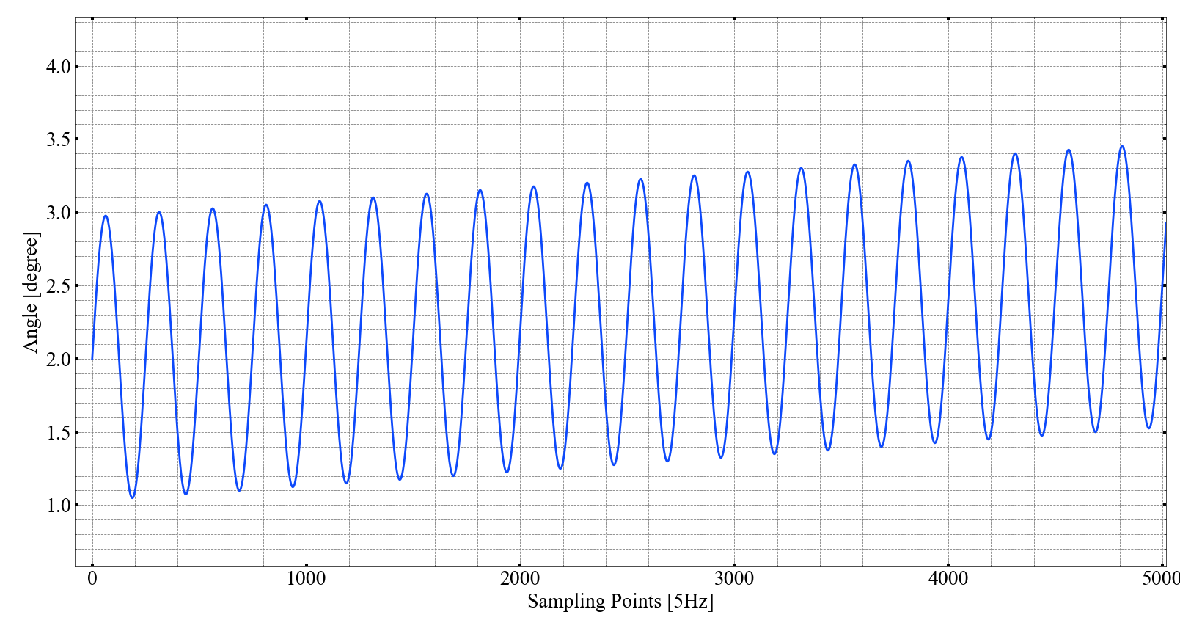

**图 132 实验9主星俯仰方向机动时主星俯仰方向机动角度**

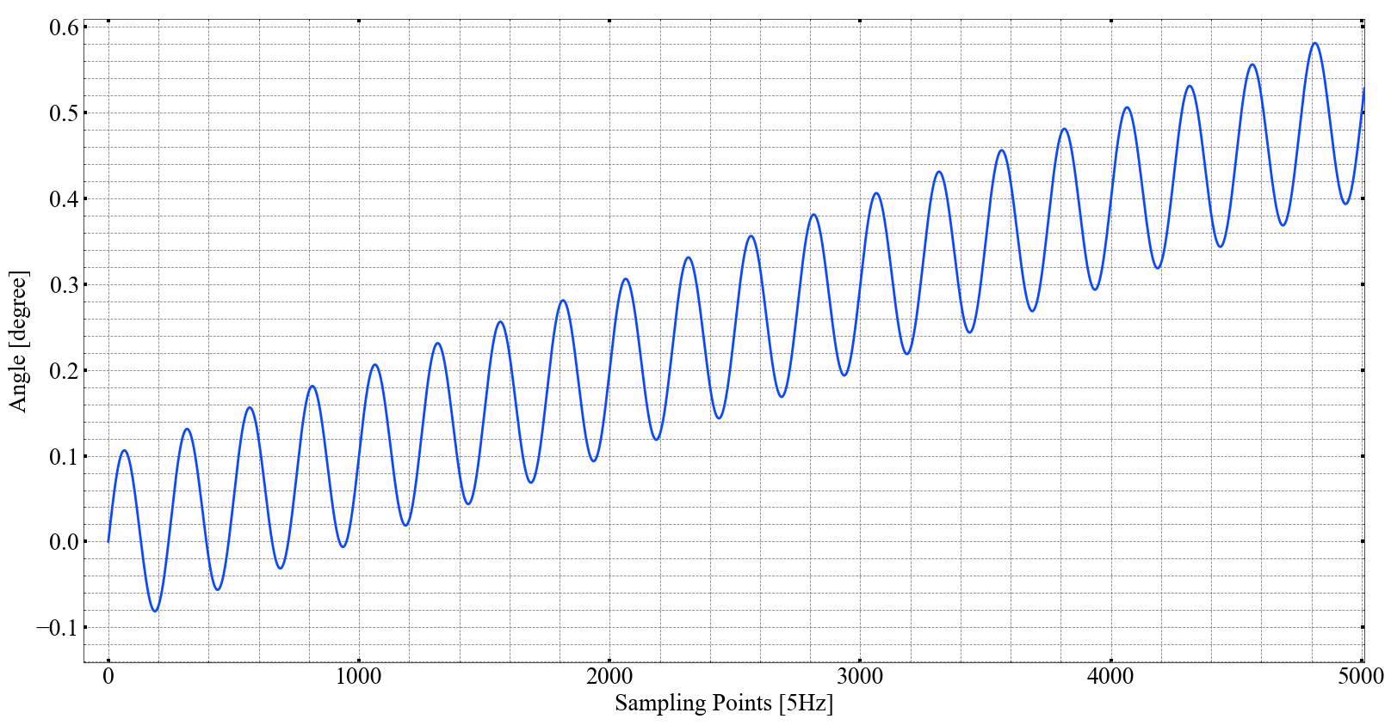

**图 133 实验9主星俯仰方向机动时主星偏航方向机动角度**



**图 134 实验9主星偏航方向机动时主星偏航方向机动角度**



**图 135 实验9主星偏航方向机动时主星俯仰方向机动角度**



**图 136 实验9从星俯仰方向机动时主星俯仰方向机动角度**



**图 137 实验9从星俯仰方向机动时主星偏航方向机动角度**



**图 138 实验9从星偏航方向机动时主星偏航方向机动角度**



**图 139 实验9从星偏航方向机动时主星俯仰方向机动角度**



**图 140 实验9第一段而阶差分观测方程模型矩阵第一列敏感轴**



**图 141 实验9中主星俯仰方向机动时主星俯仰方向机动角**



**图 142 实验9中主星偏航方向机动时主星偏航方向机动角**



**图 143 实验9中从星俯仰方向机动时主星俯仰方向机动角**



**图 144 实验9中从星偏航方向机动时主星偏航方向机动角**

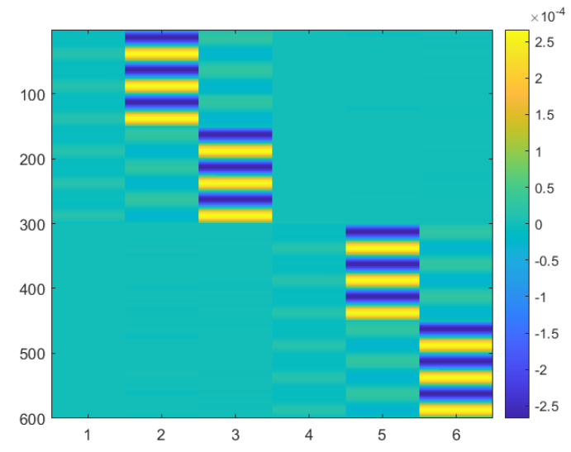

**图 145 实验9第一段合并后的二阶差分观测方程模型矩阵图像**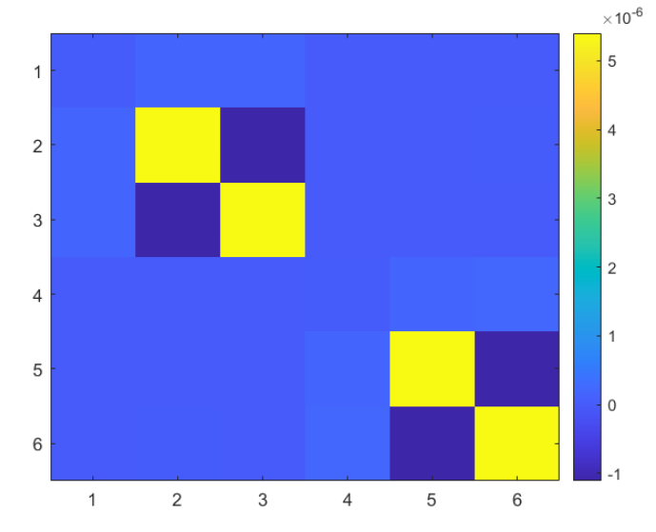

**图 146 实验9第一段合并后的二阶差分观测方程模型矩阵法矩阵图像**

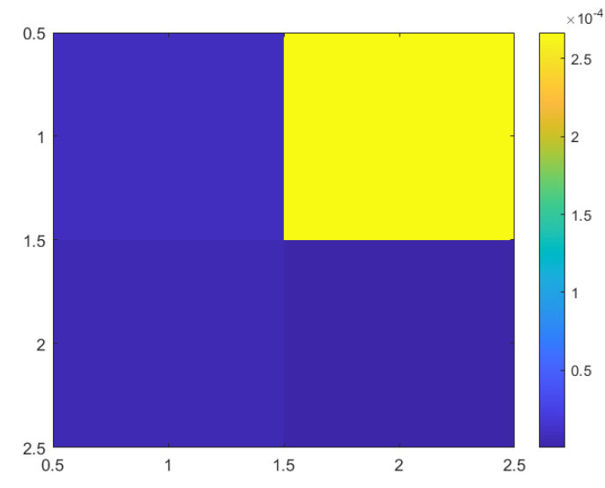

**图 147 实验9第一段频率域二阶差分观测方程模型矩阵图像（主星偏航方向机动）**

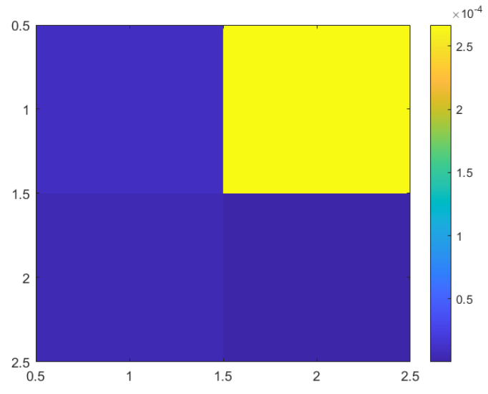

**图 148 实验9第一段频率域二阶差分观测方程模型矩阵图像（主星俯仰方向机动）**

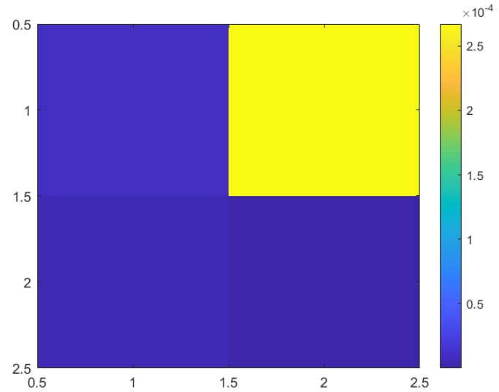

**图 149 实验9第一段频率域二阶差分观测方程模型矩阵图像（从星偏航方向机动）**

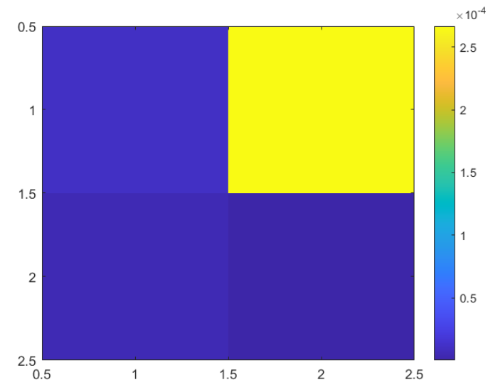

**图 150 实验9第一段频率域二阶差分观测方程模型矩阵图像（从星俯仰方向机动）**

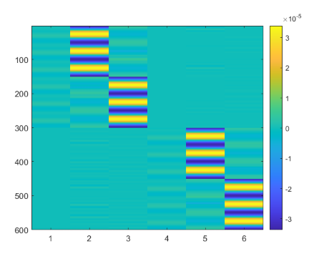

**图 151 实验9第一段合并后的三阶差分观测方程模型矩阵图像**

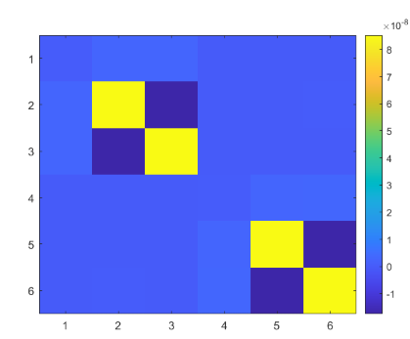

**图 152 实验9第一段合并后的三阶差分观测方程模型矩阵法矩阵图像**

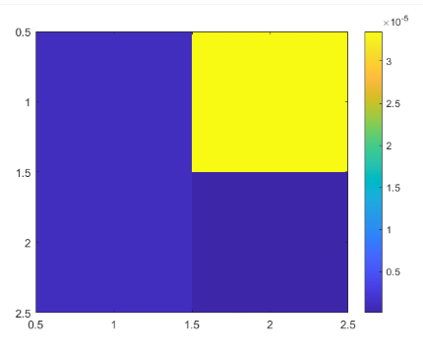

**图 153 实验9第一段频率域三阶差分观测方程模型矩阵图像（主星偏航方向机动）**

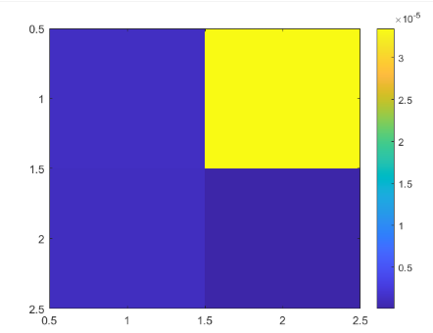

**图 154 实验9第一段频率域三阶差分观测方程模型矩阵图像（主星俯仰方向机动）**

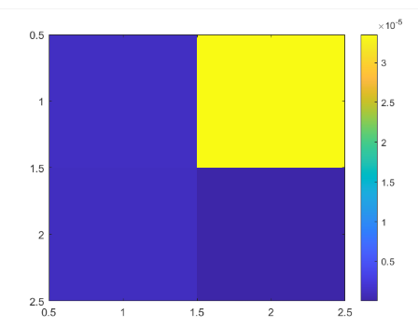

**图 155 实验9第一段频率域三阶差分观测方程模型矩阵图像（从星偏航方向机动）**

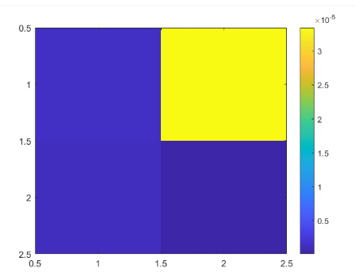

**图 156 实验9第一段频率域三阶差分观测方程模型矩阵图像（从星俯仰方向机动）**

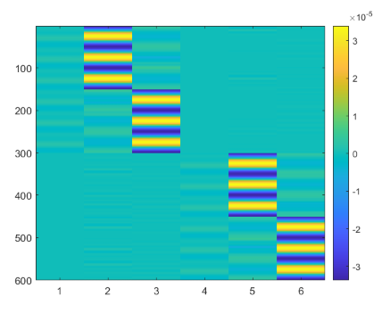

**图 157 实验9第二段合并后的二阶差分观测方程模型矩阵图像**

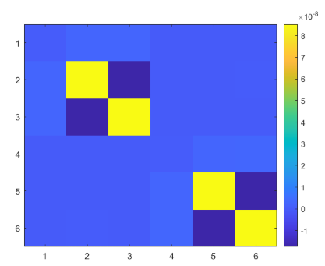

**图 158 实验9第二段合并后的二阶差分观测方程模型矩阵法矩阵图像**

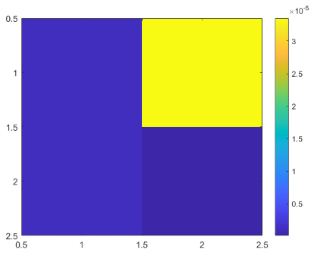

**图 159 实验9第二段频率域二阶差分观测方程模型矩阵图像（主星偏航方向）**

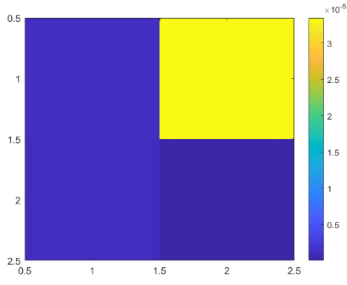

**图 160 实验9第二段频率域二阶差分观测方程模型矩阵图像（主星俯仰方向）**

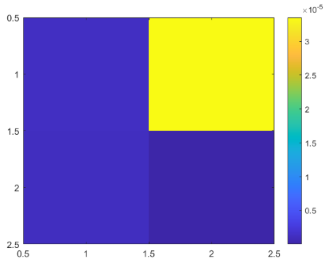

**图 161 实验9第二段频率域二阶差分观测方程模型矩阵图像（从星偏航方向）**

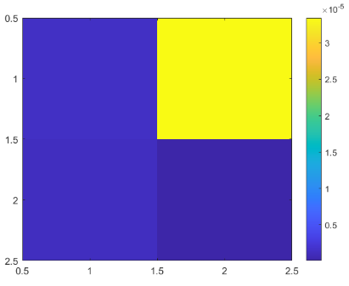

**图 162 实验9第二段频率域二阶差分观测方程模型矩阵图像（从星俯仰方向）**

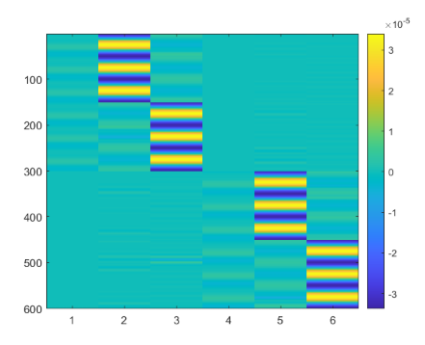

**图 163 实验9第二段合并后的三阶差分观测方程模型矩阵图像**

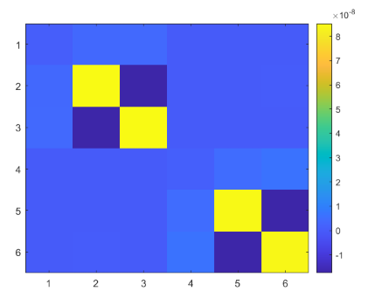

**图 164 实验9第二段合并后的三阶差分观测方程模型矩阵法矩阵图像**

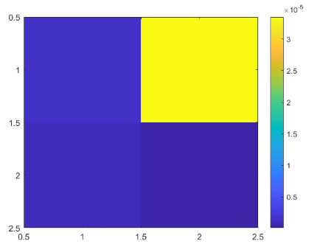

**图 165 实验9第二段频率域三阶差分观测方程模型矩阵图像（主星偏航方向）**

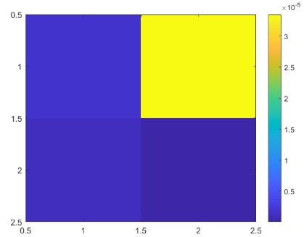

**图 166 实验9第二段频率域三阶差分观测方程模型矩阵图像（主星俯仰方向）**

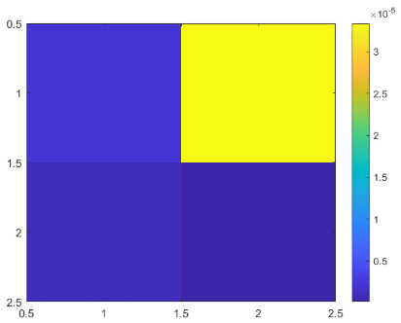

**图 167 实验9第二段频率域三阶差分观测方程模型矩阵图像（从星偏航方向）**

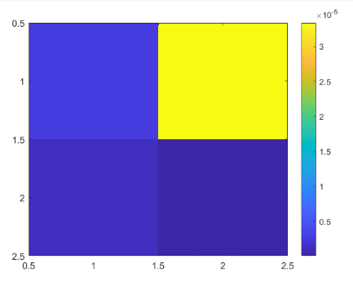

**图 168 实验9第二段频率域三阶差分观测方程模型矩阵图像（从星俯仰方向）**

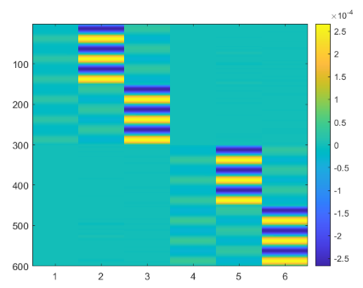

**图 169 实验9第三段合并后的二阶差分观测方程模型矩阵图像**

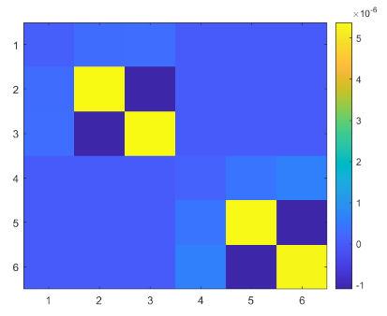

**图 170 实验9第三段合并后的二阶差分观测方程模型矩阵法矩阵图像**

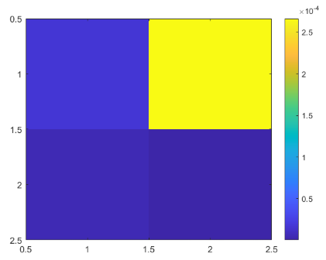

**图 171 实验9第三段频率域二阶差分观测方程模型矩阵图像（主星偏航方向）**

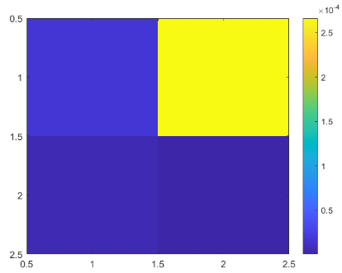

**图 172 实验9第三段频率域二阶差分观测方程模型矩阵图像（主星俯仰方向）**

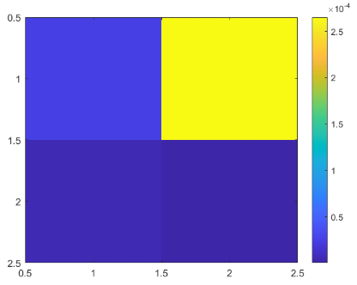

**图 173 实验9第三段频率域二阶差分观测方程模型矩阵图像（从星偏航方向）**

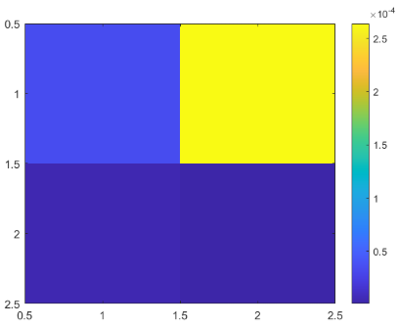

**图 174 实验9第三段频率域二阶差分观测方程模型矩阵图像（从星偏航方向）**

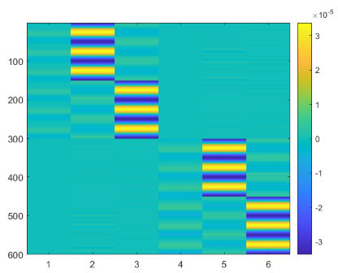

**图 175 实验9第三段合并后的三阶差分观测方程模型矩阵图像**

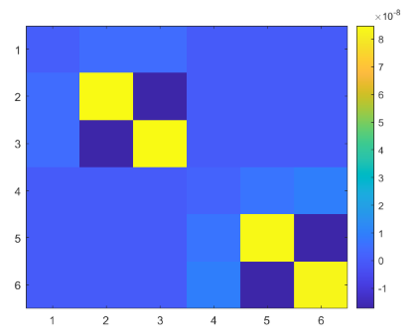

**图 176 实验9第三段合并后的三阶差分观测方程模型矩阵法矩阵图像**

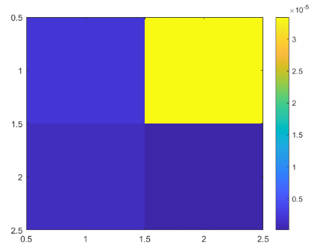

**图 177 实验9第三段频率域三阶差分观测方程模型矩阵图像（主星偏航方向）**

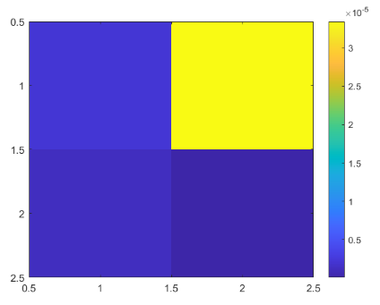

**图 178 实验9第三段频率域三阶差分观测方程模型矩阵图像（主星俯仰方向）**

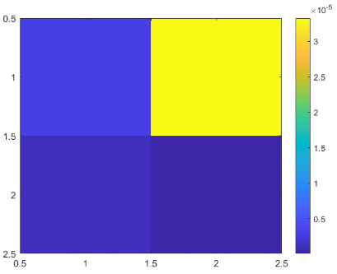

**图 179 实验9第三段频率域三阶差分观测方程模型矩阵图像（从星偏航方向）**

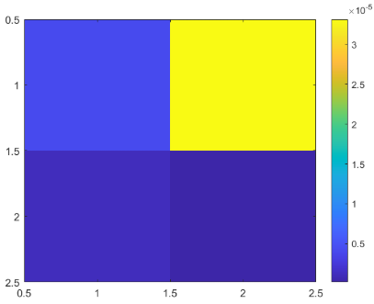

**图 180 实验9第三段频率域三阶差分观测方程模型矩阵图像（从星偏航方向）**

表 33 数值仿真实验9第一段标定结果

|  |  |  |  |  |  |  |
| --- | --- | --- | --- | --- | --- | --- |
|  | 真值 | 时域二阶 | 频域二阶 | 时域三阶 | 频域三阶 | 期望 |
| 主星X分量(m) | 1.5 | 1.497 | 1.498 | 1.498 | 1.498 | 1.498 |
| 主星Y分量(m) | 4e-5 | 538e-6 | 563e-6 | 136e-6 | 179e-6 | 293e-6 |
| 主星Z分量(m) | 4e-5 | 267e-6 | 161e-6 | 140e-6 | 100e-6 | 134e-6 |
| 从星X分量(m) | 1.5 | 1.504 | 1.505 | 1.505 | 1.504 | 1.505 |
| 从星Y分量(m) | 4e-5 | -487e-6 | -453e-6 | -780e-6 | -747e-6 | -660e-6 |
| 从星Z分量(m) | 4e-5 | -296e-6 | -255e-6 | -222e-6 | -72e-6 | -180e-6 |
| 主星误差(rad) | 0 | 365e-6 | 358e-6 | 93e-6 | 101e-6 | 184e-6 |
| 从星误差(rad) | 0 | 415e-6 | 381e-6 | 572e-6 | 528e-6 | 494e-6 |
| 主星是否达标 | Yes | No | No | Yes | Yes | Yes |
| 从星是否达标 | Yes | No | No | No | No | No |

表 34 数值仿真实验9第二段标定结果

|  |  |  |  |  |  |  |
| --- | --- | --- | --- | --- | --- | --- |
|  | 真值 | 时域二阶 | 频域二阶 | 时域三阶 | 频域三阶 | 期望 |
| 主星X分量(m) | 1.5 | 1.498 | 1.498 | 1.492 | 1.489 | 1.493 |
| 主星Y分量(m) | 4e-5 | 136e-6 | 179e-6 | 479e-6 | 245e-6 | 287e-6 |
| 主星Z分量(m) | 4e-5 | 140e-6 | 100e-6 | 528e-6 | 645e-6 | 438e-6 |
| 从星X分量(m) | 1.5 | 1.505 | 1.504 | 1.501 | 1.496 | 1.501 |
| 从星Y分量(m) | 4e-5 | -780e-6 | -747e-6 | 313e-6 | -61e-6 | -180e-6 |
| 从星Z分量(m) | 4e-5 | -233e-6 | -72e-6 | -196e-6 | 164e-6 | -8.8E-05 |
| 主星误差(rad) | 0 | 93e-6 | 101e-6 | 435e-6 | 429e-6 | 319e-6 |
| 从星误差(rad) | 0 | 572e-6 | 528e-6 | 241e-6 | 107e-6 | 307e-6 |
| 主星是否达标 | Yes | Yes | Yes | No | No | No |
| 从星是否达标 | Yes | No | No | Yes | Yes | No |

表 35 数值仿真实验9第三段标定结果

|  |  |  |  |  |  |  |
| --- | --- | --- | --- | --- | --- | --- |
|  | 真值 | 时域二阶 | 频域二阶 | 时域三阶 | 频域三阶 | 期望 |
| 主星X分量(m) | 1.5 | 1.502 | 1.500 | 1.507 | 1.500 | 1.503 |
| 主星Y分量(m) | 4e-5 | -467e-6 | -1146e-6 | -1030e-6 | -1435e-6 | 880e-6 |
| 主星Z分量(m) | 4e-5 | 122e-6 | 112e-6 | -558e-6 | 6e-6 | -110e-6 |
| 从星X分量(m) | 1.5 | 1.503 | 1.502 | 1.502 | 1.502 | 1.502 |
| 从星Y分量(m) | 4e-5 | -607e-6 | -415e-6 | -29e-6 | 113e-6 | -350e-6 |
| 从星Z分量(m) | 4e-5 | -439e-6 | -188e-6 | -223e-6 | -272e-6 | -280e-6 |
| 主星误差(rad) | 0 | 354e-6 | 792e-6 | 813e-6 | 983e-6 | 653e-6 |
| 从星误差(rad) | 0 | 536e-6 | 339e-6 | 181e-6 | 214e-6 | 352e-6 |
| 主星是否达标 | Yes | No | No | Yes | Yes | No |
| 从星是否达标 | Yes | No | No | No | No | No |

**3.10 实验10**

实验10在实验8的仿真参数的基础上，附加了机动角度每1000s线性漂移 $0.1°$。由于机动过程中不可避免的能量泄露问题，卫星俯仰与偏航方向均附加每1000s的0.1 $°$ 线性漂移姿态角。同时为验证合并法方程算法的有效性，将仿真单次标定四次子机动数据。本次实验考虑到机动周期未保持标称值250s，机动能量泄露以及机动工况下自轨控能力限制引起的姿态线漂问题，较为符合实际KBR天线相位中心在轨标定情况。由于实验10的仿真参数与实验9类似，仅修改了单星单次子机动的时长，因此对仿真参数的展示此处不再赘述。

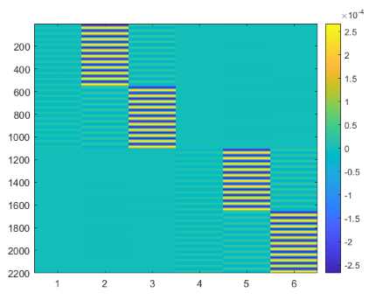

**图 181 实验10第一段合并后的二阶差分观测方程模型矩阵图像**

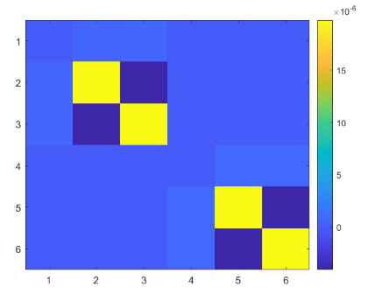

**图 182 实验10第一段合并后的二阶差分观测方程模型矩阵法矩阵图像**

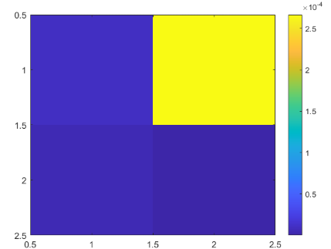

**图 183 实验10第一段频率域二阶差分观测方程模型矩阵图像（主星偏航方向）**

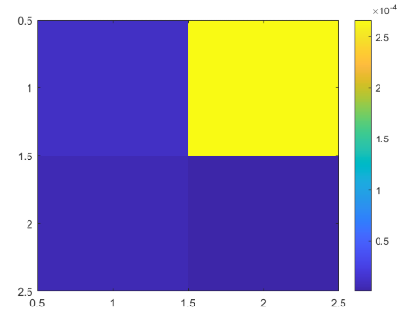

**图 184 实验10第一段频率域二阶差分观测方程模型矩阵图像（主星俯仰方向）**

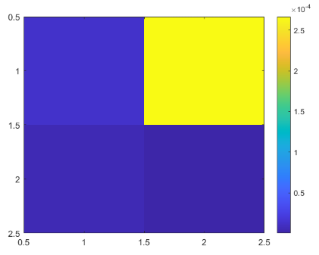

**图 185 实验10第一段频率域二阶差分观测方程模型矩阵图像（从星偏航方向）**

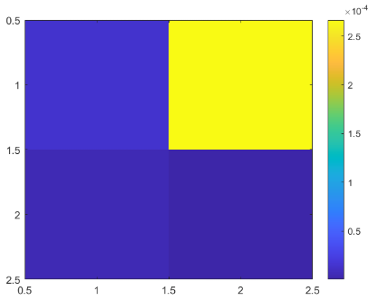

**图 186 实验10第一段频率域二阶差分观测方程模型矩阵图像（从星偏航方向）**

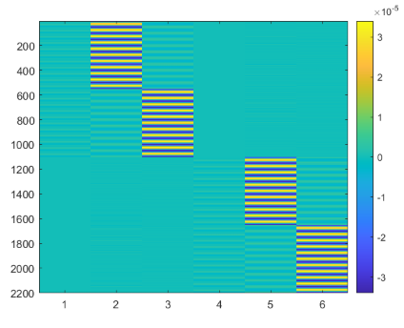

**图 187 实验10第一段合并后的三阶差分观测方程模型矩阵图像**

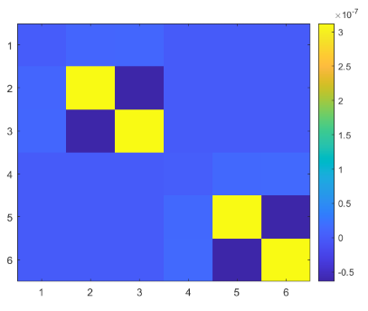

**图 188 实验10第一段合并后的三阶差分观测方程模型矩阵法矩阵图像**

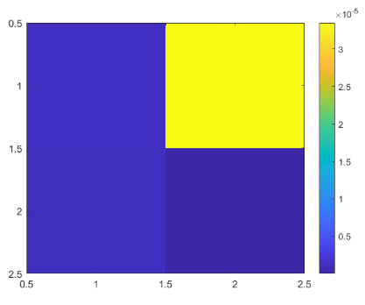

**图 189 实验10第一段频率域三阶差分观测方程模型矩阵图像（主星偏航方向）**

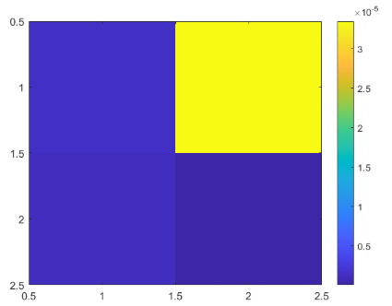

**图 190 实验10第一段频率域三阶差分观测方程模型矩阵图像（主星俯仰方向）**

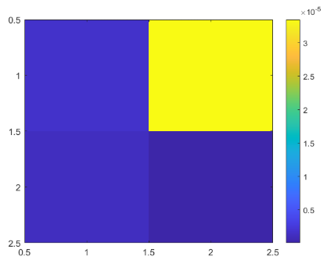

**图 191 实验10第一段频率域三阶差分观测方程模型矩阵图像（从星偏航方向）**

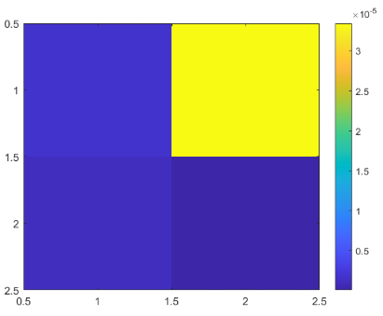

**图 192 实验10第一段频率域三阶差分观测方程模型矩阵图像（从星俯仰方向）**

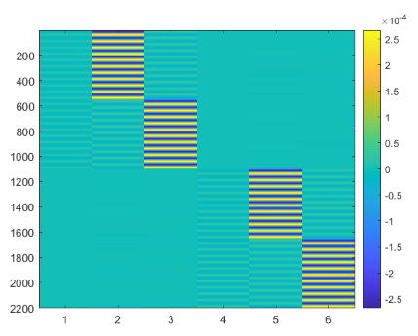

**图 193 实验10第二段合并后的二阶差分观测方程模型矩阵图像**

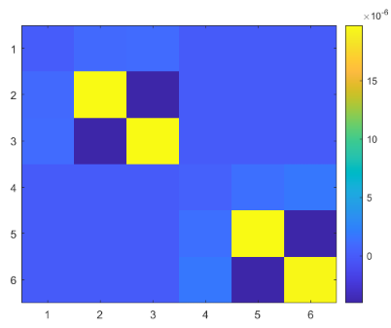

**图 194 实验10第二段合并后的二阶差分观测方程模型矩阵法矩阵图像**

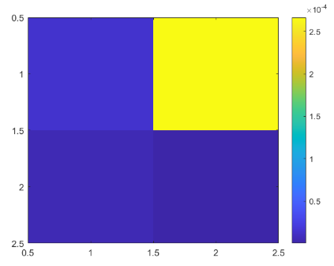

**图 195 实验10第二段频率域二阶差分观测方程模型矩阵图像（主星偏航方向）**

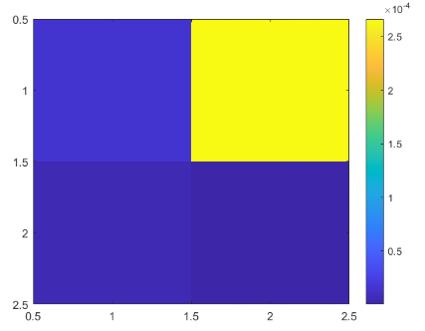

**图 196 实验10第二段频率域二阶差分观测方程模型矩阵图像（主星俯仰方向）**

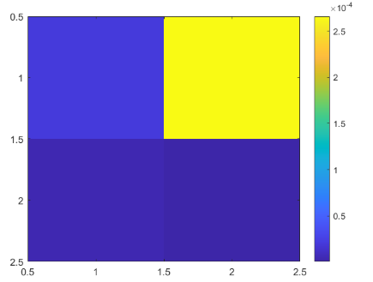

**图 197 实验10第二段频率域二阶差分观测方程模型矩阵图像（从星偏航方向）**

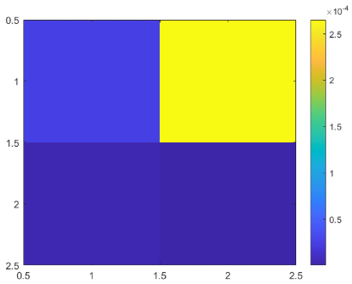

**图 198 实验10第二段频率域二阶差分观测方程模型矩阵图像（从星偏航方向）**

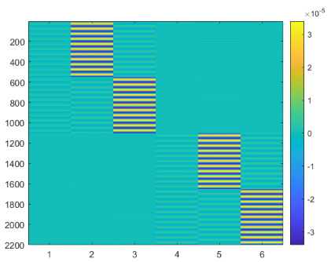

**图 199 实验10第二段合并后的三阶差分观测方程模型矩阵图像**

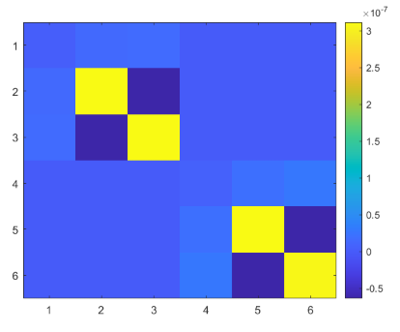

**图 200 实验10第二段合并后的三阶差分观测方程模型矩阵法矩阵图像**

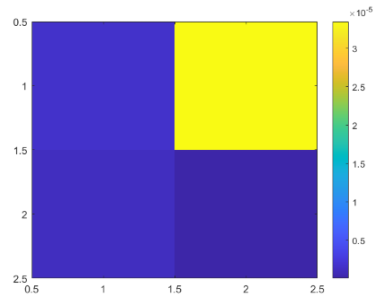

**图 201 实验10第二段频率域三阶差分观测方程模型矩阵图像（主星偏航方向）**

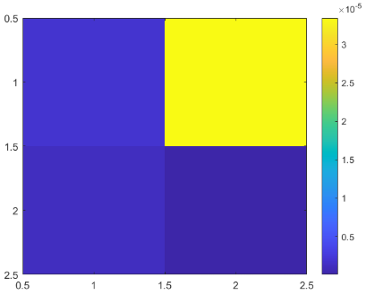

**图 202 实验10第二段频率域三阶差分观测方程模型矩阵图像（主星俯仰方向）**

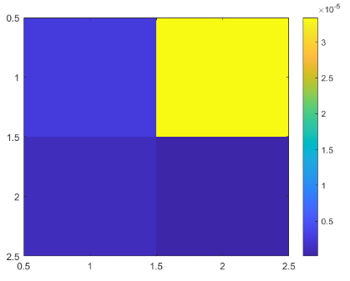

**图 203 实验10第二段频率域三阶差分观测方程模型矩阵图像（从星偏航方向）**

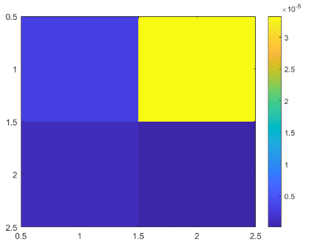

**图 204 实验10第二段频率域三阶差分观测方程模型矩阵图像（从星俯仰方向）**

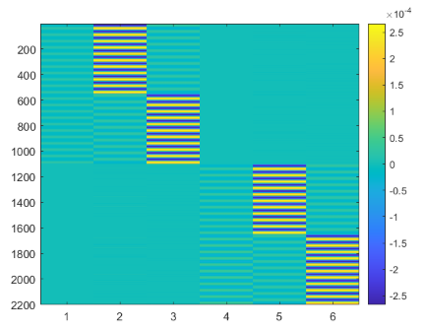

**图 205 实验10第三段合并后的二阶差分观测方程模型矩阵图像**

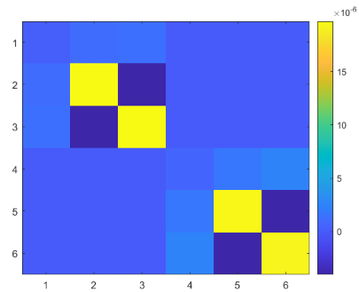

**图 206 实验10第三段合并后的二阶差分观测方程模型矩阵法矩阵图像**

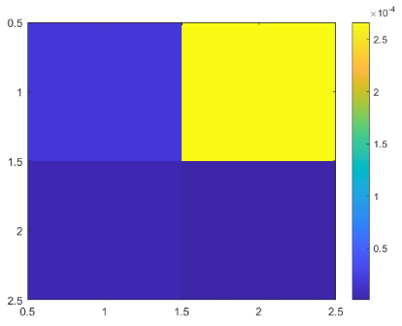

**图 207 实验10第三段频率域二阶差分观测方程模型矩阵图像（主星偏航方向）**

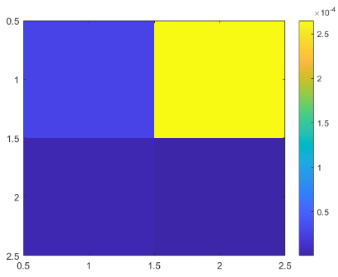

**图 208 实验10第三段频率域二阶差分观测方程模型矩阵图像（主星俯仰方向）**

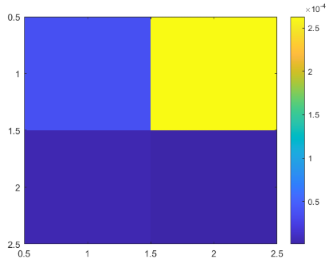

**图 209 实验10第三段频率域二阶差分观测方程模型矩阵图像（从星偏航方向）**

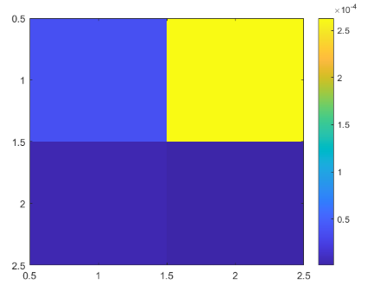

**图 210 实验10第三段频率域二阶差分观测方程模型矩阵图像（从星俯仰方向）**

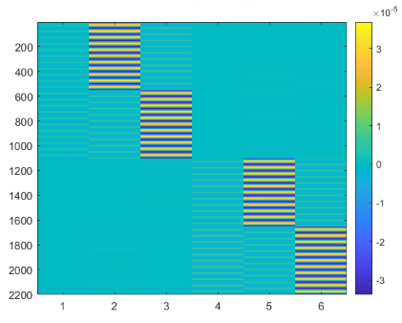

**图 211 实验10第三段合并后的三阶差分观测方程模型矩阵图像**

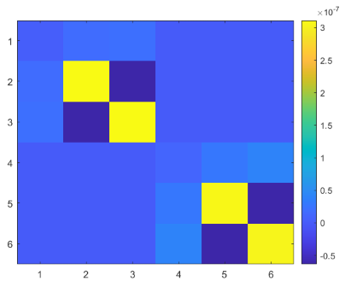

**图 212 实验10第三段合并后的三阶差分观测方程模型矩阵法矩阵图像**

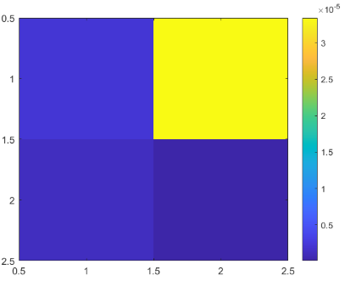

**图 213 实验10第三段频率域三阶差分观测方程模型矩阵图像（主星偏航方向）**

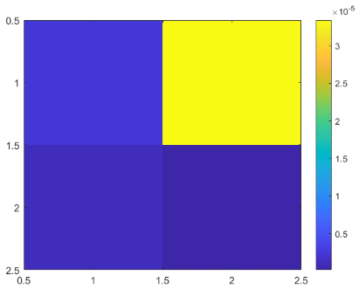

**图 214 实验10第三段频率域三阶差分观测方程模型矩阵图像（主星俯仰方向）**

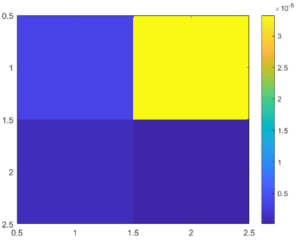

**图 215 实验10第三段频率域三阶差分观测方程模型矩阵图像（从星偏航方向）**

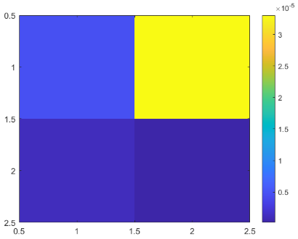

**图 216 实验10第三段频率域三阶差分观测方程模型矩阵图像（从星俯仰方向）**

表 36 数值仿真实验10第一段标定结果

|  |  |  |  |  |  |  |
| --- | --- | --- | --- | --- | --- | --- |
|  | 真值 | 时域二阶 | 频域二阶 | 时域三阶 | 频域三阶 | 期望 |
| 主星X分量(m) | 1.5 | 1.500 | 1.500 | 1.500 | 1.501 | 1.500 |
| 主星Y分量(m) | 4e-5 | 78e-6 | 60e-6 | -109e-6 | -114e-6 | 8e-6 |
| 主星Z分量(m) | 4e-5 | 181e-6 | 140e-6 | 106e-6 | 120e-6 | 147e—6 |
| 从星X分量(m) | 1.5 | 1.499 | 1.501 | 1.498 | 1.501 | 1.500 |
| 从星Y分量(m) | 4e-5 | -106e-6 | 166e-6 | -103e-6 | 74e-6 | 44e-6 |
| 从星Z分量(m) | 4e-5 | -17e-6 | -136e-6 | 140e-6 | -44e-6 | -66e-6 |
| 主星误差(rad) | 0 | 97e-6 | 68e-6 | 109e-6 | 115e-6 | 93e-6 |
| 从星误差(rad) | 0 | 105e-6 | 144e-6 | 116e-6 | 60e-6 | 103e-6 |
| 主星是否达标 | Yes | Yes | Yes | Yes | Yes | Yes |
| 从星是否达标 | Yes | Yes | Yes | Yes | Yes | Yes |

表 37 数值仿真实验10第二段标定结果

|  |  |  |  |  |  |  |
| --- | --- | --- | --- | --- | --- | --- |
|  | 真值 | 时域二阶 | 频域二阶 | 时域三阶 | 频域三阶 | 期望 |
| 主星X分量(m) | 1.5 | 1.501 | 1.500 | 1.500 | 1.501 | 1.500 |
| 主星Y分量(m) | 4e-5 | -72e-6 | 44e-6 | 32e-6 | 104e-6 | 21e-6 |
| 主星Z分量(m) | 4e-5 | -185e-6 | -150e-6 | -205e-6 | -268e-6 | 220e-6 |
| 从星X分量(m) | 1.5 | 1.500 | 1.500 | 1.501 | 1.500 | 1.500 |
| 从星Y分量(m) | 4e-5 | 19e-6 | -92e-6 | -1.48e-6 | -16e-6 | 51e-6 |
| 从星Z分量(m) | 4e-5 | -20e-6 | -60e-6 | -68e-6 | 12e-6 | -25e-6 |
| 主星误差(rad) | 0 | 167e-6 | 127e-6 | 163e-6 | 210e-6 | 180e-6 |
| 从星误差(rad) | 0 | 42e-6 | 111e-6 | 77e-6 | 41e-6 | 53e-6 |
| 主星是否达标 | Yes | Yes | Yes | Yes | Yes | Yes |
| 从星是否达标 | Yes | Yes | Yes | Yes | Yes | Yes |

表 38 数值仿真实验10第三段标定结果

|  |  |  |  |  |  |  |
| --- | --- | --- | --- | --- | --- | --- |
|  | 真值 | 时域二阶 | 频域二阶 | 时域三阶 | 频域三阶 | 期望 |
| 主星X分量(m) | 1.5 | 1.511 | 1.506 | 1.506 | 1.506 | 1.506 |
| 主星Y分量(m) | 4e-5 | -787e-6 | -297e-6 | -461e-6 | -409e-6 | -390e-6 |
| 主星Z分量(m) | 4e-5 | -902e-6 | -455e-6 | -408e-6 | -365e-6 | -410e-6 |
| 从星X分量(m) | 1.5 | 1.496 | 1.498 | 1.500 | 1.498 | 1.498 |
| 从星Y分量(m) | 4e-5 | 763e-6 | 82e-6 | 215e-6 | 40e-6 | 112e-6 |
| 从星Z分量(m) | 4e-5 | 825e-6 | 400e-6 | 82e-6 | 280e-6 | 254e-6 |
| 主星误差(rad) | 0 | 830e-6 | 398e-6 | 446e-6 | 402e-6 | 415e-6 |
| 从星误差(rad) | 0 | 713e-6 | 242e-6 | 120e-6 | 160e-6 | 174e-6 |
| 主星是否达标 | Yes | No | No | No | No | No |
| 从星是否达标 | Yes | No | Yes | Yes | Yes | yes |

4 结论与建议

上述内容讨论了分别代表不同仿真参数的10次仿真实验，每项仿真实验中均列举了选取的GRACE-FO卫星2019年1月1日三个时段的实测数据的处理结果。实验1至实验6通过单星单方向子机动讨论机动能量泄漏到正交方向、机动时长与机动周期未保持标称值对标定的影响，统计结果见下图，纵轴单位为rad。

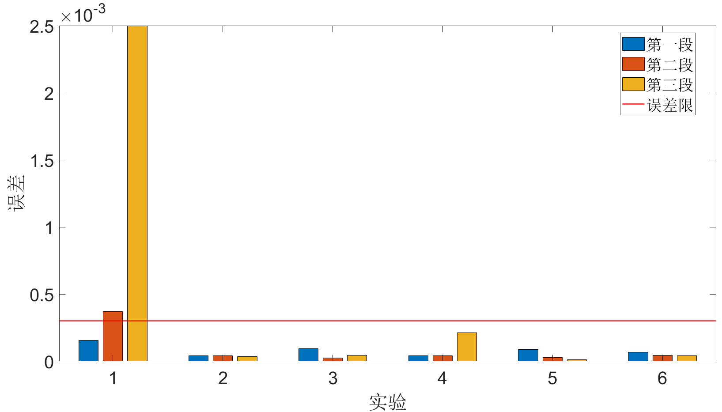

**图 216 实验1至实验6统计结果**

实验7至实验10通过仿真单轮标定的四次子机动数据说明合并法方程算法的可行性，以及论证机动时长与机动工况下机动角度线性漂移对标定的影响，统计结果见下图，纵轴单位为rad。

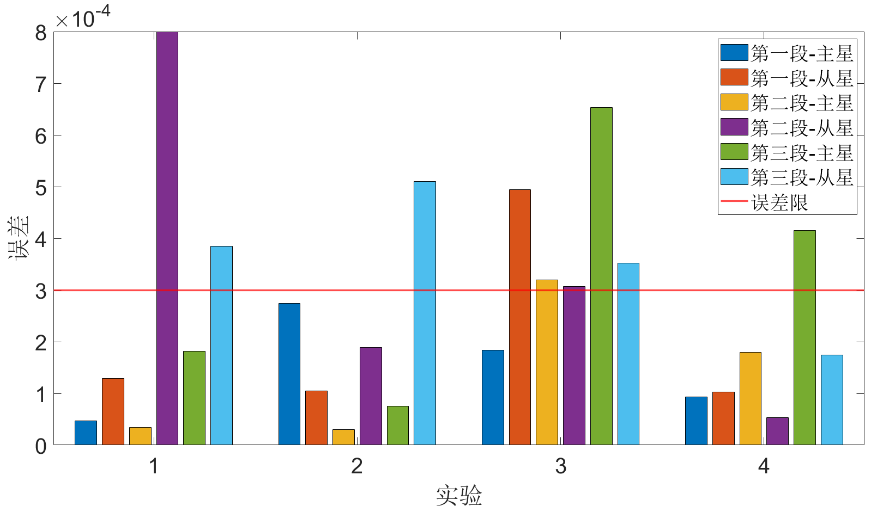

10

9

8

7

**图 216 实验7至实验10统计结果**

通过上述10次仿真实验，得到如下结论与建议：

1. 机动时长对标定结果的影响最大，单星单方向子机动有效时长为3000s的标定结果远优于1000s时长的标定结果。
2. 机动工况下能量泄露问题对标定解算的影响较大。在实验1与实验4中，时间域二阶与三阶算法均失效，此时频率域算法的鲁棒性较高。
3. 由于星敏感器、精密定轨GPS接收机与KBR测距系统的噪声模型未知，因此算法中未考虑噪声传递算法。同时，根据GRACE实测姿态数据的分析结果，星敏感器姿态数据的毫赫兹频段除白噪声外还含有球谐项噪声，其中球谐项噪声的量级大于白噪声。
4. 标定算法分为四项子算法，针对不同数据，每项算法的解算结果各异，因此采用剔除离群点，取剩余结果期望的方式作为标定结果。

1.